ТЕОРЕТИЧЕСКИЕ ОСНОВЫ МЕТРОЛОГИИ

ЦЕЛИ И ЗАДАЧИ ОСВОЕНИЯ ДИСЦИПЛИНЫ

Назначение любой продукции, включая продаваемые услуги – удовлетворить определенную потребность людей. Для этого эта продукция должна иметь определенный набор свойств, соответствующих этим потребностям.
Определенный набор свойств продукта, удовлетворяющих потребности заказчика, называют потребительским качеством продукта.
Потребности людей свойствам продукции изучаются, обобщаются различными НИИ и закладываются в различные номативно-технические документы (НТД): в законах РФ, в постановлениях исполнительной власти, в Госстандартах, в технических условиях на продукцию (конструктор), в технологической документации (технолог). Но мало заложить требование качества в документах. Необходимо на всех уровнях исполнения эти свойства подтвердить. В мировой практике производства продукции известны многие способы подтверждения качества в стадии изготовления и подготовки к сбыту.
В условиях рыночной экономики система оценки качества продукции должна наиболее полно соответствовать особенностям рыночных отношений между производителями и потребителями.
Для этого предполагается решение следующих задач:
1. Объективной оценки качества продукции на различных этапах взаимодействия разработчиков, изготовителей и потребителей с учетом взаимосвязи качества, количества и цены потребления.
2. Достаточно полного выявления свойств и показателей, характеризующих качество продукции, а так же объективного отражения их в нормативно – технических документах на продукцию.
3. Оперативного получения всех необходимых объективных данных о качестве продукции, ее техническом уровне и конкурентоспособности на любом этапе жизненного цикла продукции.
Стандартизация, метрология и сертификация - это инструменты обеспечения качества продукции, работ и услуг.
1. Стандарт устанавливает основные потребительские свойства товара. На создание стандарта работают все предприятия госсобственности, коллективы НИИ по направлениям, Госстандарт.
2. Метрология гарантирует методами различного контроля, что изготовленная продукция соответствует стандарту, техническим условиям (ТУ) чертежей и др. технической документации (мало эффективна, когда качество товара гарантирует машина).
3. Сертификация - это процедура, посредством которой независимая третья сторона документально удостоверяет, что продукция или услуга соответствует установленным нормам. Сертификация (лат. - сделано верно) продукции - это деятельность, направленная на подтверждение соответствия продукта требования всех нормативных документов.
Весь курс дисциплины состоит из 3-х разделов:
Раздел «Метрология» охватывает вопросы законодательной метрологической деятельности, роли и значения достижения единства в международных торгово-экономических и научно-технических связях.
Раздел «Стандартизация» включат изучение правовых, организационных и методических основ стандартизации на национальном, региональном и международном уровнях. Особое внимание следует уделить вопросам, связанным с нововведениями в российскую систему стандартизации, её гармонизации с международными правилами, а также применение международных стандартов.
Раздел «Сертификация» посвящен изучению организационно-методическим и правовым принципам сертификации в России и в зарубежных странах, а также деятельности международных и региональных организаций в этой области. Непосредственно с сертификаций связаны вопросы аккредитации, относящиеся и к органам по сертификации и к испытательным лабораториям.

ОПРЕДЕЛЕНИЕ МЕТРОЛОГИИ КАК НАУКИ.

ТЕОРЕТИЧЕСКАЯ, ПРИКЛАДНАЯ И ЗАКОНОДАТЕЛЬНАЯ МЕТРОЛОГИЯ

Метрология– это наука об измерениях, методах достижения их единства и требуемой точности. Слово «метрология» образовано из двух греческих слов: «метрон» – мера и «логос» – учение. Дословный перевод слова «метрология» – учение о мерах. Долгое время метрология оставалась в основном описательной наукой о различных мерах и соотношениях между ними.
Измерение– познавательный процесс, заключающийся в сравнении данной величины с известной величиной, принятой за единицу.
Предметом метрологии является обработка количественной информации о свойствах объектов и процессов с заданной достоверностью.
Меры на Руси: длина – аршин, сажень (3 аршина), верста; вес – пуд (16,4 кг); жидкие тела – бочки, ведра, кружки, бутылки.
В XV–XVIII вв. в связи с бурным ростом науки появилась необходимость измерения (барометры, гидрометры, манометры (давление воды), паровые машины (мощность измеряется в лошадиных силах)).
В XIX–XX вв. происходят новые физические открытия, появляется необходимость измерения в атомной и молекулярной физике. В 1827 г. в России образована комиссия образцовых мер и весов. Д.И. Менделеев сыграл большую роль в становлении метрологической службы, возглавляя ее с 1892 по1907 г. В 1970 г. образован Госстандарт СССР, в 1993 г. Госстандарт преобразован в Госстандарт России.
В современном понимании метрология – это наука об измерениях, методах и средствах обеспечения их единства и способах достижения требуемой точности. К основным направлениям метрологии относятся:
– общая теория измерений;
– единицы физических величин и их системы;
– методы и средства измерений; методы определения точности измерений;
– основы обеспечения единства измерений и единообразия средств измерения;
– эталоны и образцовые средства измерений; методы передачи размеров единиц от эталонов и образцовых средств измерений рабочим средствам измерений.
Основным законодательным документом в метрологии является Закон «Об обеспечении единства измерений», принят в 1992 г., который направлен на защиту прав и интересов граждан, экономики страны от отрицательных последствий, недостоверных результатов измерений.
Метрологию подразделяют на теоретическую, прикладную и законодательную.
Теоретическая метрология занимается вопросами фундаментальных исследований, созданием системы единиц измерений, физических постоянных, разработкой новых методов измерения.
Прикладная (практическая) метрология занимается вопросами практического применения в различных сферах деятельности результатов теоретических исследований в рамках метрологии.
Законодательная метрология включает совокупность взаимообусловленных правил и норм, направленных на обеспечение единства измерений, которые возводятся в ранг правовых положений (уполномоченными на то органами государственной власти), имеют обязательную силу и находятся под контролем государства. Ее основная задача – создание и совершенствование системы государственных стандартов, которые устанавливают правила, требования и нормы, определяющие организацию и методику проведения работ по обеспечению единства и точности измерений, а также организация и функционирование соответствующей государственной службы.

ОБЪЕКТЫ И СУБЪЕКТЫ МЕТРОЛОГИИ

Объектом метрологии являются физические величины. Под понятием «физическая величина» в метрологии, как и в физике, понимается свойство физических объектов (систем), общее в качественном отношении многим объектам, но в количественном отношении индивидуальное для каждого объекта, т. е. свойство, которое может быть для одного объекта в то или иное число раз больше или меньше, чем для другого (например, длина, масса, плотность, температура, сила, скорость). Количественное содержание свойства, соответствующего понятию «физическая величина», в данном объекте – размер физической величины.
Совокупность величин, связанных между собой зависимостями, образует систему физических величин. Объективно существующие зависимости между физическими величинами представляют рядом независимых уравнений. Число уравнений m всегда меньше числа величин n. Поэтому m величин данной системы определяют через другие величины, а п – m величин – независимо от других. Последние величины принято называть основными физическими величинами, а остальные – производными физическими величинами.
Наличие ряда систем единиц физических величин, а также значительного числа внесистемных единиц, неудобства, связанные с пересчетом при переходе от одной системы единиц к другой, требовало унификации единиц измерений. Рост научно-технических и экономических связей между разными странами обусловливал необходимость такой унификации в международном масштабе.
Требовалась единая система единиц физических величин, практически удобная и охватывающая различные области измерений. При этом она должна была сохранить принцип когерентности (равенство единице коэффициента пропорциональности в уравнениях связи между физическими величинами).
В России действует ГОСТ 8.417-2002, предписывающий обязательное использование СИ. В нем перечислены единицы измерения, приведены их русские и международные названия и установлены правила их применения. По этим правилам в международных документах и на шкалах приборов допускается использовать только международные обозначения. Во внутренних документах и публикациях можно использовать либо международные либо русские обозначения (но не те и другие одновременно).
Производные единицы Международной системы единиц образуются с помощью простейших уравнений между величинами, в которых числовые коэффициенты равны единице. Так, для линейной скорости в качестве определяющего уравнения можно воспользоваться выражением для скорости равномерного движения v = l/ t.
При длине пройденного пути (в метрах) и времени t,за которое пройден этот путь (в секундах), скорость выражается в метрах в секунду (м/с). Поэтому единица скорости СИ – метр в секунду – это скорость прямолинейно и равномерно движущейся точки, при которой она за время tс перемещается на расстояние 1 м.
Субъекты метрологии:
Руководство метрологическим обеспечением народного хозяйства страны осуществляет Госстандарт России. Метрологическая служба РФ состоит из государственной метрологической службы, территориальных органов Госстандарта РФ, ведомственных метрологических служб.
Государственный метрологический надзор осуществляется Госстандартом РФ, главным управлением государственного надзора, лабораторией государственного надзора (ЛГН).
Объектами государственного надзора являются: нормативные документы по стандартизации и техническая документация; продукция, процессы и услуги; иные объекты в соответствии с действующим законодательством о государственном надзоре.

МЕТРОЛОГИЧЕСКОЕ ОБЕСПЕЧЕНИЕ КАЧЕСТВА ПРОДУКЦИИ

Международная организация мер и весов (МОМВ) обеспечивает хранение и поддержание международных эталонов различных единиц и сличение с ними государственных эталонов и состоит из Генеральной конференции мер и весов, Международного комитета по мерам и весам, Международного бюро мер и весов (МБМВ).
В большинстве стран мира мероприятия по обеспечению единства измерений установлены законодательно. Поэтому один из разделов метрологии называется законодательной метрологией и включает комплекс общих правил, требований и норм, направленных на обеспечение единства измерений и единообразия средств измерений. Для единообразия в единицах измерений в 1978 г. был утвержден Международный стандарт «Единицы физических величин» (СИ), который введен с 1 января 1979 г. как обязательный во всех областях народного хозяйства, науки, техники и при преподавании.
СИ содержит семь основных единиц, которые затрагивают измерения всевозможных параметров: механических, тепловых, электрических, магнитных, световых, акустических и ионизирующих излучений и в области химии.
Основными единицами установлены: метр (м) – для измерения длины; килограмм (кг) – для измерения массы; секунда (с) – для измерения времени; ампер (А) – для измерения силы электрического тока; Кельвин (К) – для измерения температуры; кандела (свеча) кд – для измерения силы света, моль – для измерения количества вещества.
До 1960 г. за международный эталон и национальный эталон длины 1 м принималось расстояние между серединами двух штрихов на бруске X-образного сечения, сделанном из сплава платины с иридием. У этого эталона расстояние между серединами штрихов было невозможно измерить точнее ±0,1 мкм, что не отвечало требованиям современного состояния науки и техники. Недостатком эталона являлось и то, что он представлял собой металлический брусок, который при стихийном бедствии (например, землетрясении или наводнении) мог пропасть или потерять со временем точное значение метра.
В новой системе единиц 1 м выражен в длинах световых волн атома криптона (газа). Теперь метр – это длина, равная 1650763,73 длин волн в вакууме излучения, соответствующего оранжевой линии спектра криптона-86. Оранжевая линия спектра этого света, принятая в качестве эталонной, имеет строго определенную длину, равную 0,6057 мкм.
При новом эталоне длина 1 м воспроизводится сейчас с погрешностью 0,002 мкм, которая меньше погрешности старого искусственного эталона метра в 50 раз.
Для воспроизведения метра в длинах световых волн создана специальная установка, основной частью которой является лампа в виде разрядной трубки, наполненная газом – криптоном.
Кельвин – единица термодинамической температурной шкалы. Эту температурную шкалу впервые предложил английский физик У. Томсон (лорд Кельвин) еще в 1848 г. По этой шкале нулевым значением температуры является абсолютный нуль (–273,15 °С), а температура тройной точки воды составляет 273,16 К или по Цельсию +0,01 °С. Под тройной точкой воды понимают точку равновесия воды в твердой, жидкой и газообразной фазе. Такая точка получается, если нагреть лед до +0,01 °С в специальной установке с точностью ±0,0001 °С.
Существующая с 1742 г. и широко распространенная шкала Цельсия, в которой точка таяния льда принимается равной 0°, а точка кипения воды 100°, не обеспечивает необходимой точности измерений, так как погрешность при определении точки начала кипения воды колеблется от 0,01 до 0,002 °С.
С принятием в качестве основной шкалы Кельвина, точность которой зависит только от погрешности определения тройной точки воды (±0,0001°), погрешность эталонных измерений уменьшается не менее чем в 50 раз.
Шкала в Кельвинах является эталонной и предпочтительной при расчетах, так как в ней нет минусовых температур. В быту и производстве сохранена температурная шкала в градусах Цельсия, которая названа Международной практической шкалой и основана не на двух точках (таяния льда и кипения воды), а на шести точках. Первой точкой шкалы является температура кипения гелия (–268,93 °С), а последней точкой – температура затвердевания золота (+1064,43 °С). При новом построении шкалы в градусах Цельсия градусы обеих шкал строго совпадают и переход от одной температурной шкалы к другой очень прост: если известна температура по Цельсию t, то температура по Кельвину Т будет составлять Т = t + 273,15.
Ампер равен силе не изменяющегося тока, который при прохождении по двум прямолинейным параллельным проводникам бесконечной длины и ничтожно малой площади кругового поперечного сечения, расположенным в вакууме на расстоянии 1 м один от другого, вызвал бы на каждом участке проводника длиной 1 м силу взаимодействия, равную 2⋅10⁻⁷ Н. Единица измерения ампер воспроизводится на специальной установке по принципу амперовотоковых весов с погрешностью 10⁻⁵, которая значительно меньше погрешности ампера при старом определении.
Секунда равна 9192631770 периодам излучения, соответствующего переходу между двумя сверхтонкими уровнями основного состояния цезия-133. Секунда связана с частотой колебаний атомов цезия и воспроизводится на атомных часах с относительной погрешностью 5⋅10⁻¹¹. По старой эталонной секунде, воспроизводившейся с помощью кварцевых часов, погрешность составляла 1⋅10⁻⁷.
Кандела равна силе света, испускаемого с поверхности площадью 1/600000 м³ полного излучателя в перпендикулярном направлении при температуре излучателя, равной температуре затвердевания платины при давлении 101325 Па. Кандела воспроизводится с погрешностью 1⋅10⁻³.
Для килограмма сохранен международный прототип в виде бруска из сплава платины и иридия, который характеризуется относительной погрешностью 2⋅10⁻⁹.
Единицей количества вещества является моль, который определяется как количество вещества системы, содержащей столько же структурных элементов, сколько содержится атомов в углероде-12 массой 0,012 кг.

ВИДЫ И МЕТОДЫ ИЗМЕРЕНИЙ

ОПРЕДЕЛЕНИЕ И ВИДЫ ИЗМЕРЕНИЙ

Измерение– это нахождение значения физической величины опытным путем с помощью специальных технических средств, называемых средствами измерений. Получаемая при этом информация называется измерительной информацией.
Измерения базируются на определенных принципах. Принцип измерений– это совокупность физических явлений, на которых основаны измерения. Совокупность приемов использования принципов и средств измерений определяется как метод измерений. Метод измерений является основной характеристикой конкретных измерений.
Основные свойства состояния измерений:
– точность результатов измерений;
– воспроизводимость результатов измерений;
– сходимость результатов измерений;
– быстрота получения результатов;
– единство измерений.
При этом под воспроизводимостью результатов измерений понимается близость результатов измерений одной и той же величины, полученные в разных местах, разными методами, разными средствами, разными операторами, в разное время, однако в одних и тех же условиях измерений (температуре, давлении, влажности и т. д.).
Сходимость результатов измерений – это близость результатов измерений одной и той же величины, проведенных повторно с применением одних и тех же средств, одним и тем же методом в одинаковых условиях и с той же тщательностью.
Измерение – это отображение эмпирической системы в числовую систему, сохраняющую порядок отношений между объектами. Классическая концепция измерения как способа приписывания объектам значений переменных называется оцениванием. Отображение свойства объекта на шкалу осуществляется здесь в условных единицах.
Измерения классифицируются по нескольким признакам, наиболее важные из которых представлены в виде схемы на рис. 1.
По первому признаку измерения подразделяются на статические, при которых измеряемая величина (ИВ) остаётся постоянной во времени в процессе измерения, и динамические, при которых ИВ изменяется в процессе измерения.
Классификация по второму признаку является в большей степени условной, однако широко применяется в измерительной технике.
По третьему признаку измерения подразделяются на 3 класса:
Измерения максимально возможной точности, достижимой при современном уровне техники. Это измерения, связанные с созданием и воспроизведением эталонов.
Контрольно-поверочные измерения, погрешности которых не должны превышать заданного значения. Такие измерения осуществляются в основном государственными и ведомственными метрологическими службами и ремонтными организациями.
Технические измерения, в которых погрешность результата определяется метрологическими характеристиками средств измерения. Технические измерения являются наиболее распространёнными и выполняются во всех отраслях хозяйства и науки. К ним, в частности, относятся и теплотехнические измерения.
По четвёртому признаку, по количеству измерительной информации различают однократные и многократные измерения.
Однократные измерения – это одно измерение одной величины, т. е. число измерений равно числу измеряемых величин. Практическое применение такого вида измерений всегда сопряжено с большими погрешностями, поэтому следует проводить не менее трех однократных измерений и находить конечный результат как среднее арифметическое значение.

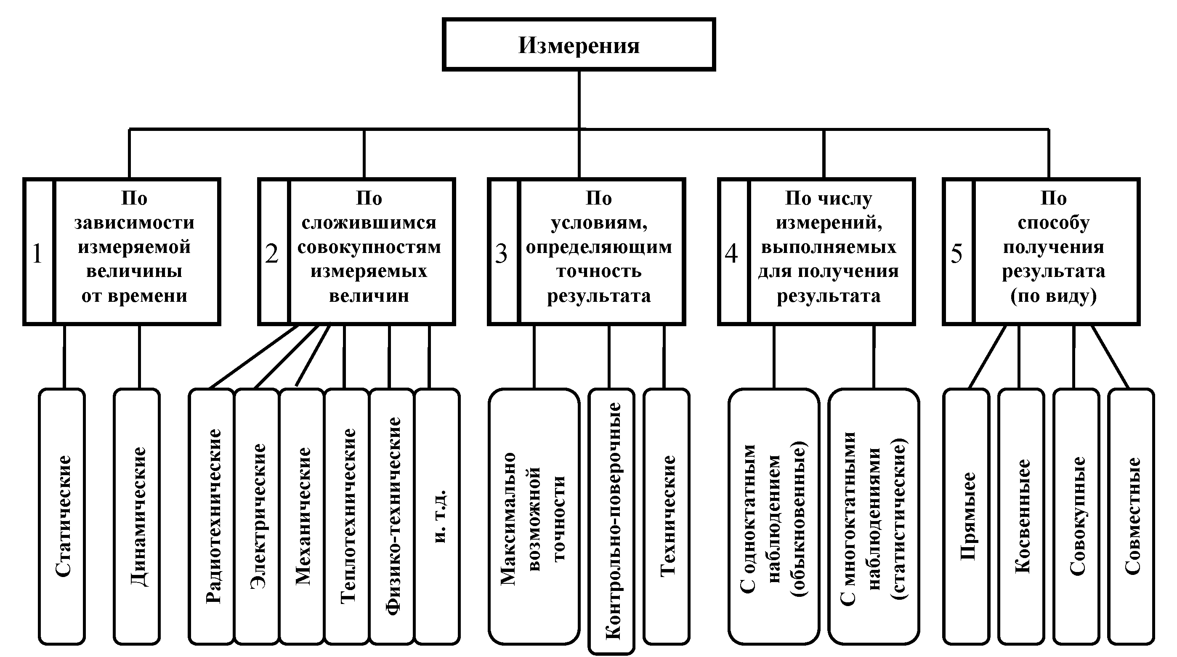

Рис. 1. Классификация измерений

Многократные измерениях характеризуются превышением числа измерений количества измеряемых величин. Преимущество многократных измерений – в значительном снижении влияний случайных факторов на погрешность измерения.
Под наблюдением понимают экспериментальную операцию, выполняемую в процессе измерения, в результате которой получают одно значение из серии значений величин, подлежащих совместной обработке для получения результата измерений.
По пятому признаку измерения подразделяются в зависимости от значение из серии значений величин, подлежащих совместной обработке для получения результата измерений.
По пятому признаку измерения подразделяются в зависимости от вида уравнения измерения, что и определяет способ получения результата.
По способу получения информации измерения разделяют на прямые, косвенные, совокупные и совместные.
Прямые измерения– это непосредственное сравнение физической величины с ее мерой. Например, при определении длины предмета линейкой происходит сравнение искомой величины (количественного выражения значения длины) с мерой, т. е. линейкой.
Косвенные измерения– отличаются от прямых тем, что искомое значение величины устанавливают по результатам прямых измерений таких величин, которые связаны с искомой определенной зависимостью. Так, если измерить силу тока амперметром, а напряжение вольтметром, то по известной функциональной взаимосвязи всех трех величин можно рассчитать мощность электрической цепи.
Совокупные измерения– сопряжены с решением системы уравнений, составляемых по результатам одновременных измерений нескольких однородных величин. Решение системы уравнений дает возможность вычислить искомую величину.
Совместные измерения– это измерения двух или более неоднородных физических величин для определения зависимости между ними.
Совокупные и совместные измерения часто применяют в измерениях различных параметров и характеристик в области электротехники.

МЕТОДЫ ИЗМЕРЕНИЙ

Прямые измерения являются наиболее распространёнными и служат основой для более сложных видов измерений.
Различают два метода прямых измерений: метод непосредственной оценки и метод сравнения с мерой.
Мера - средство измерений, предназначенное для воспроизведения физической величины заданного размера. Например: гиря - мера массы.
Метод непосредственной оценки (отсчёта) - метод измерений, в котором значение величины определяют непосредственно по отсчётно-му устройству ИП прямого действия. (Прибор прямого действия - ИП, в котором сигнал измерительной информации движется в одном направлении с входа на выход). Например: линейка, штангенциркуль, жидкостный манометр.
Метод сравнения с мерой - метод измерения, в котором измеряемую величину сравнивают с величиной, воспроизводимой мерой.
Метод сравнения с мерой подразделяют на нулевой и дифференциальный в зависимости от наличия или отсутствия при сравнении разности между измеряемой величиной и величиной, воспроизводимой мерой.
Нулевой метод - это метод сравнения с мерой, в котором результирующий эффект воздействия величин на прибор сравнения доводят до нуля.
К приборам, принцип работы которых основан на нулевом (компенсационном) методе относятся автоматические потенциометры, уравновешенные мосты и др. Простейший прибор сравнения - равноплечные весы.

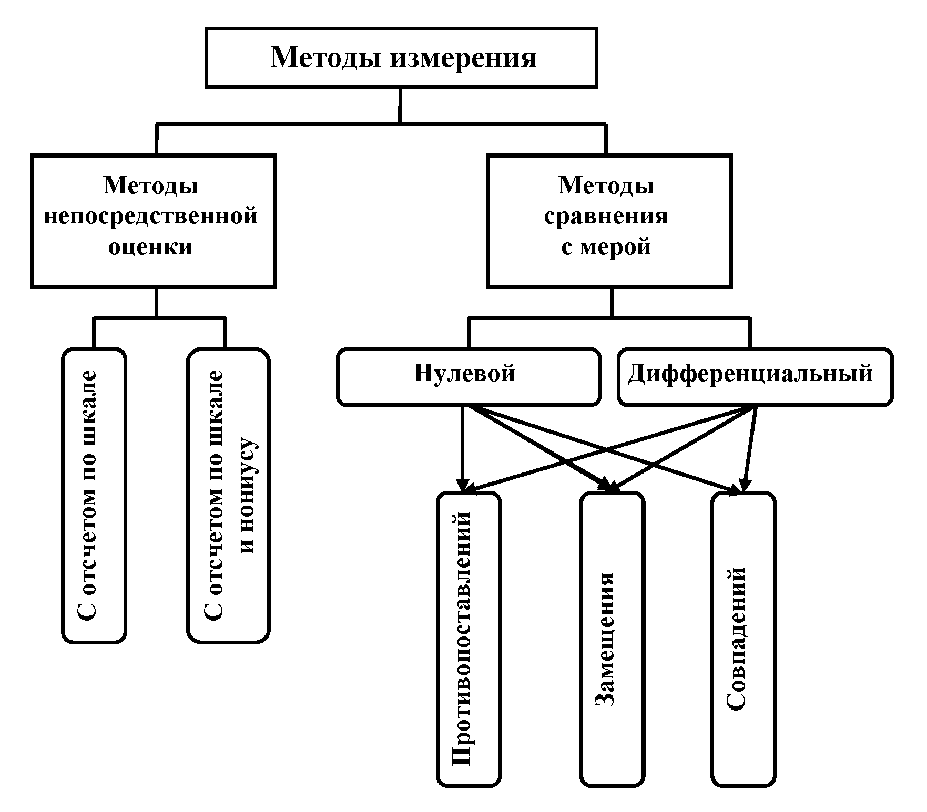
Рис. Классификация методов измерений

Дифференциальный метод - это метод сравнения с мерой, в котором на ИП воздействует разность между измеряемой величиной и известной величиной, воспроизводимой мерой (газоанализаторы, неуравновешенные мосты).
Как в нулевом, так и в дифференциальном методе могут быть выделены методы противопоставления, замещения и совпадения.
Метод противопоставления - метод, в котором измеряемая величина и величина, воспроизводимая мерой, одновременно воздействуют на прибор сравнения, с помощью которого устанавливается соотношение между этими величинами.
Метод замещения - метод, в котором измеряемую величину замещают известной величиной, воспроизводимой мерой. (Измерение со- противления методом замещения в лабораторной работе по поверке пирометрических милливольтметров).
Метод совпадений - метод, в котором разность между измеряемой величиной и величиной, воспроизводимой мерой, измеряют, используя совпадение отметок шкал или периодических сигналов (стрелочные весы).

СРЕДСТВА ИЗМЕРЕНИЙ И ОБЕСПЕЧЕНИЕ ЕДИНСТВА ИЗМЕРЕНИЙ

К основным понятиям, связанным со средствами измерений, относятся следующие понятия и их определения:
– единство измерений – состояние измерений, при котором их результаты выражены в узаконенных единицах величин и погрешности измерений не выходят за установленные границы с заданной вероятностью;
– средства измерений – техническое устройство, предназначенное для измерений;
– эталон единицы величины – средство измерений, предназначенное для воспроизведения и хранения единицы величины с целью передачи ее размера другим средствам измерений данной величины;
– государственный эталон единицы величины – эталон единицы величины, признанный решением уполномоченного на то государственного органа в качестве исходного на территории Российской Федерации;
– нормативные документы по обеспечению единства измерений – государственные стандарты, применяемые в установленном порядке международные (региональные) стандарты, правила, положения, инструкции и рекомендации;
– метрологическая служба – совокупность субъектов деятельности и видов работ, направленных на обеспечение единства измерений;
– метрологический контроль и надзор – деятельность, осуществляемая органом государственной метрологической службы или метрологической службой юридического лица в целях проверки соблюдения установленных метрологических правил и норм;
– проверка средства измерений – совокупность операций, выполняемых органами государственной метрологической службы (другими уполномоченными на то органами, организациями) с целью определения и подтверждения соответствия средства измерений установленным техническим требованиям;
– калибровка средств измерений – совокупность операций, выполняемых с целью определения и подтверждения действительных значений метрологических характеристик и (или)пригодности к применению средства измерений, не подлежащего государственному метрологическому контролю и надзору. Вся общественная практика деятельности людей и особенно их познавательный процесс требуют одинаковости, единства сходных по сути измерений. Поэтому возникали различные единицы измерений – меры.
Правовой основой для реализации единства измерений является законодательная метрология, создающая государственные акты и нормативные документы различного уровня, регламентирующие метрологические правила, требования и нормы. Юридической гарантией обеспечения единства измерений выступает административная и уголовная ответственность за нарушение требований законодательной метрологии.
Организационное обеспечение единства измерений осуществляют Федеральное агентство по техническому регулированию и метрологии и его подразделения в регионах страны, а также ведомственные метрологические службы.
Технической базой для единства измерений является система хранения эталонов, а также система воспроизведения и распространения прототипов или эквивалентов с передачей информации о них всем заинтересованным в этом лицам.
Экономический фактор обеспечения единства измерений состоит в объективных требованиях этого для создания необходимой продукции и ее рыночного товарообмена. Собственно, вся практическая экономика нуждается в единстве измерений свойств, их сочетаний, качеств, стоимостей и т. д.

МЕТРОЛОГИЧЕСКИЕ СРЕДСТВА ИЗМЕРЕНИЯ И ЭТАЛОНЫ

Метрологическое средство измерения – это средство измерения, предназначенное для метрологических целей: воспроизведения единицы и ее хранения или передачи размера единицы рабочим средствам измерения. К метрологическим средствам измерения относятся эталоны, образцовые средства измерения, поверочные установки, стандартные образцы.
По уровню стандартизации различают стандартизованные и нестандартизованнные средства измерения.
Стандартизованными считаются средства измерения, изготовленные в соответствии с требованиями государственного стандарта и соответствующие техническим характеристикам установленного типа средств измерения, полученным на основании государственных испытаний, внесенные в Государственный реестр средств измерений.
Нестандартизованные – уникальные средства измерения, предназначенные для специальной измерительной задачи, в стандартизации требований к которым нет необходимости. Они не подвергаются государственным испытаниям, а подлежат метрологической аттестации.
Высшим звеном в метрологической передаче размеров единиц являются эталоны.
Эталон – средство измерений, обеспечивающее воспроизведение и хранение единицы физической величины с целью передачи размера единицы образцовым, а от них рабочим средствам измерений и утвержденное в качестве эталона в установленном порядке.
Если эталон воспроизводит единицу с наивысшей в стране точностью, то он называется первичным.
Эталоны, значения которых установлены по первичному эталону, называются вторичными. Они создаются и утверждаются для организации поверочных работ и для обеспечения сохранности и наименьшего износа государственного эталона.
Вторичные эталоны по своему метрологическому назначению делятся на эталоны-копии, эталоны сравнения, эталоны-свидетели и рабочие эталоны.
Эталон-копия предназначен для хранения единицы и передачи ее размера рабочим эталонам.
Эталон сравнения применяется для сличения эталонов, которые по тем или иным причинам не могут быть сличаемы друг с другом.
Эталон-свидетель применяется для проверки сохранности государственного эталона и для замены его в случае порчи или утраты.
Рабочий эталон применяется для хранения единицы и передачи ее размера образцовым средствам измерения высшей точности и при необходимости наиболее точным рабочим мерам и измерительным приборам.
Передача размеров единиц от эталонов рабочим мерам и измерительным приборам осуществляется посредством образцовых средств измерений. Образцовые средства измерений представляют собой меры, измерительные приборы или преобразователи, предназначенные для поверки и градуировки по ним других средств измерений и в установленном порядке утвержденные в качестве образцовых. Образцовые средства измерения должны быть аттестованы, и на них выдаются свидетельства с указанием метрологических параметров и разряда. Все образцовые средства измерений подлежат обязательной периодической поверке в установленные правилами Госстандарта сроки.
Научно-техническую сторону передачи размеров от эталона до изделия обеспечивают поверочные схемы, представляющие собой документ, устанавливающий метрологическое соподчинение эталонов, образцовых средств измерений и порядок передачи размера единицы образцовым и рабочим средствам измерений.
В поверочной схеме указываются наименование утвержденного государственного эталона, вторичных эталонов, образцовых и рабочих средств измерений и методов поверки; приводятся погрешности воспроизведения передачи размера единицы каждому средству измерений, указанному в схеме. В ней наблюдается постепенное, теоретически и практически обоснованное снижение точности от высших звеньев к низшим, но лишь в такой степени, которая обеспечивает требуемую точность рабочих мер и приборов.

ПОГРЕШНОСТИ ИЗМЕРЕНИЯ, ОБРАБОТКА РЕЗУЛЬТАТОВ НАБЛЮДЕНИЙ

ПОГРЕШНОСТИ ИЗМЕРЕНИЙ, ИХ ВИДЫ

Истинного значения измеряемой величины получить невозможно и на практике приходится пользоваться её действительным значением. При этом разность между полученным и действительным значением измеряемой величины определяет погрешность измерения ±Δ.
В зависимости от причин возникновения, характера и условий появления принято выражать погрешность измерения Δ суммой двух составляющих, называемых случайной (Ψ) и систематической (θ) погрешностями измерений:
± Δ = Ψ + θ .
Классификация погрешностей измерений представлена на рис. 1.
Случайная погрешность измерения - составляющая погрешности измерения, изменяющаяся случайным образом при повторных измерениях одной и той же величины.
Случайная погрешность определяется факторами, появляющимися нерегулярно с изменяющейся интенсивностью. Она не может быть исключена из результата измерений. Однако проведением ряда повторных измерений с использованием для их обработки методов математической статистики определяют значение измеряемой величины со случайной погрешностью.
Ожидаемая случайная погрешность - это погрешность, которая получается в результате специально созданных условий измерения, характеризующихся тем, что интенсивность всех действующих факторов доводится до некоторого уровня, обеспечивающего более или менее равное влияние на формирование погрешности.
Грубой случайной погрешностью называют погрешность измерения, существенно превышающую ожидаемую при данных условиях.
Причинами грубых погрешностей могут являться неисправность СИ, резкое изменение условий измерений и влияющих величин.
Промах - погрешность измерения, которая явно и резко искажает результат. Промах является случайной субъективной ошибкой. Его появление - следствие неправильных действий экспериментатора.
Грубые погрешности и промахи обычно исключаются из экспериментальных данных, подлежащих обработке.
Систематическая погрешность - составляющая погрешности измерения, остающаяся постоянной или закономерно изменяющаяся при повторных измерениях одной и той же величины.
Выявление и оценка систематической погрешности является наиболее трудным моментом любого измерения. Обнаруженная и оцененная систематическая погрешность исключается из результата измерения введением поправки.
Погрешность метода измерений - обусловлена несовершенством метода измерений.
Инструментальная погрешность измерения - зависит от погрешности применяемых СИ и состоит из трёх составляющих (погрешность конструкции, технологическая, старения).
Погрешность установки - является следствием неправильности монтажа средств измерения.
Погрешность от влияющих величин - является следствием воздействия на объект и СИ внешних факторов (тепловых и воздушных потоков, магнитных, электрических и других полей, атмосферного давления, влажности воздуха и т. п.).

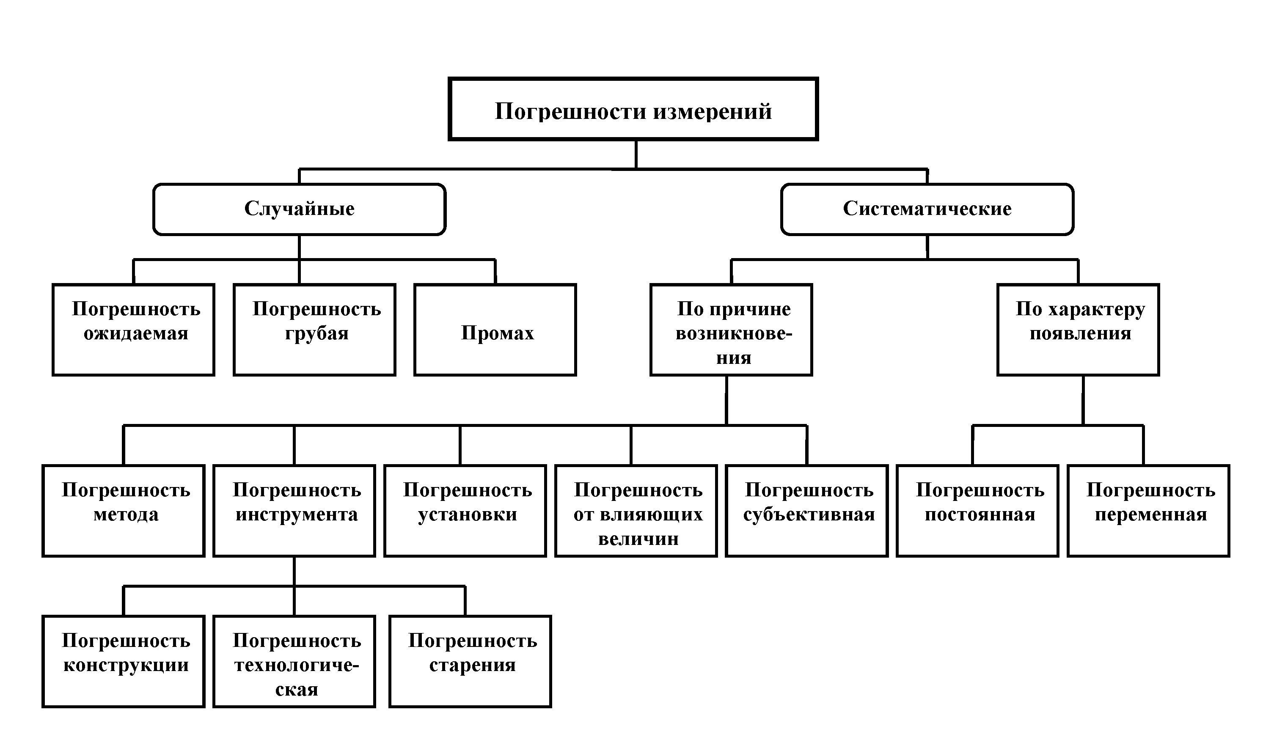
Рис. 1. Классификация погрешностей измерений

По характеру проявления погрешности делятся на постоянные и переменные погрешности.
Постоянные погрешности - не изменяют своего значения при повторных измерениях. Например: неправильная установка начала отсчёта и т. п.
Переменные погрешности - при повторных измерениях могут принимать разные значения. Причина их появления - действие внешних факторов и особенности СИ.
Вышеперечисленные погрешности могут иметь место, как при статических, так и при динамических измерениях. Погрешности, возникающие при этих измерениях, принято называть статическими и динамическими.

ИСТИННЫЕ ЗНАЧЕНИЯ ФИЗИЧЕСКИХ ВЕЛИЧИН

И РЕЗУЛЬТАТЫ ИЗМЕРЕНИЙ

При анализе измерений следует четко разграничивать два понятия: истинные значения физических величин и их эмпирические проявления – результаты измерений.
Истинные значения физических величин – это значения, идеальным образом отражающие свойства данного объекта как в количественном, так и в качественном отношении. Они не зависят от средств нашего познания и являются абсолютной истиной.
Результаты измерений представляют собой приближенные оценки значений величин, найденные путем измерения, они зависят от метода измерения, от технических средств, с помощью которых проводятся измерения, и от свойств органов чувств наблюдателя, осуществляющего измерения.
Разница Δ между результатами измерения X и истинным значением Q измеряемой величины называется погрешностью измерения: Δ = X – Q.
Причинами возникновения погрешностей являются: несовершенство методов измерений, технических средств, применяемых при измерениях, и органов чувств наблюдателя. В отдельную группу следует объединить причины, связанные с влиянием условий проведения измерений. Последние проявляются двояко. С одной стороны, все физические величины, играющие какую-либо роль при проведении измерений, в той или иной степени зависят друг от друга. Поэтому с изменением внешних условий изменяются истинные значения измеряемых величин. С другой стороны, условия проведения измерений влияют и на характеристики средств измерений и физиологические свойства органов чувств наблюдателя и через их посредство становятся источником погрешностей измерения.
Причины возникновения погрешностей определяются совокупностью большого числа факторов. Их можно объединить в две основные группы:
– случайные (в том числе грубые погрешности и промахи), изменяющиеся случайным образом при повторных измерениях одной и той же величины;
– систематические погрешности, остающиеся постоянными или закономерно изменяющиеся при повторных измерениях.
В процессе измерения оба вида погрешностей проявляются одновременно, и погрешность измерения можно представить в виде суммы:
Δ = Ψ + θ ,
где Ψ – случайная, а θ – систематическая погрешности.
Для получения результатов, минимально отличающихся от истинных значений величин, проводят многократные наблюдения за измеряемой величиной с последующей математической обработкой опытных данных. Поэтому наибольшее значение имеет изучение погрешности как функции номера наблюдения, т. е. времени Δ (t). Тогда отдельные значения погрешностей можно будет трактовать как набор значений этой функции:
Δ ₁ = Δ (t1), Δ ₂ = Δ (t2),... Δ n= Δ (tn).
В общем случае погрешность Δ является случайной функцией времени, которая отличается от классических функций математического анализа тем, что нельзя сказать, какое значение она примет в момент времени t. Можно указать лишь вероятности появления ее значений в том или ином интервале. В серии экспериментов, состоящих из ряда многократных наблюдений, мы получаем одну реализацию этой функции. При повторении серии при тех же значениях величин, характеризующих факторы второй группы, неизбежно получаем новую реализацию, отличающуюся от первой.

СИСТЕМАТИЧЕСКАЯ ПОГРЕШНОСТЬ И ЕЕ ВИДЫ

Систематической погрешностью называется составляющая погрешности измерения, остающаяся постоянной или закономерно меняющаяся при повторных измерениях одной и той же величины. Совершенствование методов измерения, использование высококачественных материалов, прогрессивная технология – все это позволяет на практике устранить систематические погрешности настолько, что при обработке результатов наблюдений с их наличием зачастую не приходится считаться.
Систематические погрешности принято классифицировать в зависимости от причин их возникновения и по характеру их проявления при измерениях. В зависимости от причин возникновения рассматриваются четыре вида систематических погрешностей.
Погрешности метода – теоретические погрешности, проистекающие от ошибочности или недостаточной разработки принятой теории метода измерений в целом или от допущенных упрощений при проведении измерений.
Погрешности метода возникают также при экстраполяции свойства, измеренного на ограниченной части некоторого объекта, на весь объект, если последний не обладает однородностью измеряемого свойства. При определении плотности вещества по измерениям массы и объема некоторой пробы возникает систематическая погрешность, если проба содержала некоторое количество примесей, а результат измерения принимается за характеристику данного вещества вообще.
К погрешностям метода следует отнести также те погрешности, которые возникают вследствие влияния измерительной аппаратуры на измеряемые свойства объекта. Подобные явления возникают, например, при измерении длин, когда измерительное усилие используемых приборов достаточно велико, при регистрации быстропротекающих процессов недостаточно быстро действующей аппаратуры, при измерениях температур жидкостными или газовыми термометрами и т. д.
Инструментальные погрешности, зависящие от погрешностей применяемых средств измерений. Среди инструментальных погрешностей в отдельную группу выделяются погрешности схемы, не связанные с неточностью изготовления средств измерения и обязанные своим происхождением самой структурной схеме средств измерений. Исследование инструментальных погрешностей является предметом специальной дисциплины – теории точности измерительных устройств.
Погрешности, обусловленные неправильной установкой и взаимным расположением средств измерения, являющихся частью единого комплекса, несогласованностью их характеристик, влиянием внешних температурных, гравитационных, радиационных и других полей, нестабильностью источников питания, несогласованностью входных и выходных параметров электрических цепей приборов и т. д.
Личные погрешности, обусловленные индивидуальными особенностями наблюдателя. Такого рода погрешности вызываются, например, запаздыванием или опережением при регистрации сигнала, неправильным отсчетом десятых долей деления шкалы, асимметрией, возникающей при установке штриха посередине между двумя рисками.
По характеру своего поведения в процессе измерения систематические погрешности подразделяются на постоянные и переменные.

ПОСТОЯННЫЕ И ПЕРЕМЕННЫЕ СИСТЕМАТИЧЕСКИЕ ПОГРЕШНОСТИ

Постоянные систематические погрешности возникают, например, при неправильной установке начала отсчета, неправильной градуировке и юстировке средств измерения и остаются постоянными при всех повторных наблюдениях. Поэтому, если уж они возникли, их очень трудно обнаружить в результатах наблюдений.
Среди переменных систематических погрешностей принято выделять прогрессивные и периодические.
Прогрессивная погрешность возникает, например, при взвешивании, когда одно из коромысел весов находится ближе к источнику тепла, чем другое, поэтому быстрее нагревается и удлиняется. Это приводит к систематическому сдвигу начала отсчета и к монотонному изменению показаний весов.
Периодическая погрешность присуща измерительным приборам с круговой шкалой, если ось вращения указателя не совпадает с осью шкалы.
Все остальные виды систематических погрешностей принято называть погрешностями, изменяющимися по сложному закону.
В тех случаях, когда при создании средств измерений, необходимых для данной измерительной установки, не удается устранить влияние систематических погрешностей, приходится специально организовывать измерительный процесс и осуществлять математическую обработку результатов.
Методы борьбы с систематическими погрешностями заключаются в их обнаружении и последующем исключении путем полной или частичной компенсации. Основные трудности, часто непреодолимые, состоят именно в обнаружении систематических погрешностей, поэтому иногда приходится довольствоваться приближенным их анализом.
Постоянные систематические погрешности не влияют на значения случайных отклонений результатов наблюдений от средних арифметических, поэтому никакая математическая обработка результатов наблюдений не может привести к их обнаружению. Анализ таких погрешностей возможен только на основании некоторых априорных знаний об этих погрешностях, получаемых, например, при поверке средств измерений. Измеряемая величина при поверке обычно воспроизводится образцовой мерой, действительное значение которой известно. Поэтому разность между средним арифметическим результатов наблюдения и значением меры с точностью, определяемой погрешностью аттестации меры и случайными погрешностями измерения, равна искомой систематической погрешности.
Для исправления результатов наблюдений их складывают с поправками, равными систематическим погрешностям по величине и обратными им по знаку. Поправку определяют экспериментально при поверке приборов или в результате специальных исследований, обыкновенно с некоторой ограниченной точностью.
Систематическая погрешность, остающаяся после введения поправок на ее наиболее существенные составляющие включает в себя ряд элементарных составляющих, называемых неисключенными остатками систематической погрешности. К их числу относятся:
– погрешности определения поправок;
– погрешности, зависящие от точности измерения влияющих величин, входящих в формулы для определения поправок;
– погрешности, связанные с колебаниями влияющих величин (температуры окружающей среды, напряжения питания и т. д.).
Перечисленные погрешности малы, и поправки на них не вводятся.

МЕТОДЫ ОБРАБОТКИ РЕЗУЛЬТАТОВ ИЗМЕРЕНИЙ

Основная цель обработки экспериментальных данных – получение результата измерения и оценка его погрешности. Выбор метода обработки зависит от числа экспериментальных данных (многократные и однократные измерения), вида распределения погрешностей измерений и т.д.
Чтобы оценить погрешность однократного измерения, используют результаты специально поставленного эксперимента.
Для определения результата многократных измерений и оценки их погрешностей широкое распространение получили вероятностно-статистические методы.

При прямых измерениях выполняется следующий порядок операций:
- исключают известные систематические погрешности из результатов наблюдений;
- проверяют гипотезу о принадлежности результатов наблюдений нормальному закону распределения;
- устанавливают наличие грубых погрешностей в совокупности результатов наблюдений и результаты наблюдений, содержащие грубые погрешности, исключают из обработки;
- вычисляют оценку истинного значения измеряемой величины (результат измерения);
- вычисляют погрешности результата измерения (случайные и не исключенные систематические) и записывают в форме, предусмотренной МИ 1317-86.

Внесение поправок в результаты измерения.
Внесение поправок в результат является наиболее распространенным способом исключения Δс. Поправка численно равна значению систематической погрешности, противоположна ей по знаку и алгебраически суммируется с результатом измерения
q = - Δс.
Однако Δс, а, следовательно, и q в зависимости от условий измерения может рассматриваться либо как детерминированная, либо как случайная величина. Например, если погрешность определяется только погрешностью СИ, то Δс - величина детерминированная. Если же известен лишь диапазон изменения Δс, то она учитывается как случайная величина, для которой используются оценки ее математического ожидания и дисперсии.

Проверка нормальности распределения результатов наблюдений.
Статистические методы обработки результатов наблюдений часто основываются на гипотезе о нормальном распределении. Поэтому при решении многих практических задач важную роль играет проверка нормальности распределения. Для определения вида закона распределения по опытным данным на практике широко применяют метод построения гистограммы.
После построения гистограммы надо подобрать теоретическую плавную кривую распределения, которая, выражая все существенные черты опытного распределения, сглаживала бы все случайности, связанные с недостаточностью объема экспериментальных данных.
Проверить гипотезу о том, что распределение данных не противоречит теоретическому распределению, можно по ряду критериев.
Наиболее эффективными являются критерий Колмогорова, ω - критерий и χ² – критерий Пирсона.
При числе результатов наблюдений n ≥. 50 для проверки критерия согласия опытного распределения с теоретическим чаще всего используют критерий Пирсона. При 15< n <50 нормальность распределения следует проверять при помощи составного критерия согласно МИ 1317-86.
При n ≤ 15 принадлежность результатов к нормированному распределению не проверяют. Все критерии согласия составляют по одинаковой схеме. Прежде всего, выбирают некоторый параметр U, который может служить мерой случайного разброса результатов наблюдений при предполагаемом (теоретическом) законе распределения.
После выбора параметра U задаются некоторой вероятностью Р – уровнем значимости наличия расхождения закона распределения результатов наблюдений с теоретическим законом. Обычно задаются уровнем значимости от 10 до 2%.
Найденный параметр U сравнивают с величиной U_{Р}, взятой из таблицы для теоретического закона распределения этого параметра при заданном уровне значимости.
Если U ≥. U_{Р,} то это означает, что опытное распределение не согласуется с теоретическим.

Оценка погрешности результата многократных прямых измерений.

Методика обработки многократных измерений состоит из следующих этапов:
1) Исправляют результаты наблюдений исключением систематической погрешности.
2) Вычисляют среднее арифметическое значение и принимают его за оценку истинного значения величины X, за результат измерения;
3) Вычисляют оценку среднего квадратического отклонения результатов наблюдений, которая характеризует рассеивание результатов наблюдений
4) Вычисляют оценку среднего квадратического отклонения среднего арифметического значения, которая является показателем точности среднего арифметического значения
5) Исключают промахи.
6) Определяют закон распределения случайной составляющей.
7) Находят границы доверительного интервала, в котором с заданной вероятностью находится случайная погрешность результата измерения
8) Оценивают доверительные границы неисключительных остатков систематической погрешности результата измерения, которые образуются из составляющих: не исключенные системой погрешности метода, средств измерений и вызванные другими причинами.
9) Определяют границы погрешности результата измерения
10) Устанавливают необходимое число измерений
11) Окончательный результат записывают в виде 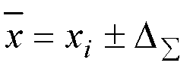 a при вероятности Р.

Оценка погрешности результата однократных измерений.

Для производственных процессов более характерны однократные технические прямые или косвенные измерения. Поскольку измерения выполняются без повторных наблюдений, то нельзя отделить случайную от систематической составляющей. Поэтому для оценки погрешности дают лишь ее границы с учетом возможных влияющих величин. Последние лишь оценивают своими границами, но не измеряют. В принципе однократные измерения достаточны, если неисключенная систематическая погрешность. Практически это достигается при Δсл = (0,5…0,25)Δс.

Оценка погрешностей результата косвенных измерений

1. Искомое значение является функцией одной или нескольких непосредственно измеряемых величин A=f(x, y, z)
2. За оценку истинного значения А принимают среднее арифметическое значение
3. Оценка среднего квадратического отклонения среднего арифметического значения
4. Границы интервала, в котором с заданной вероятностью находится случайная погрешностью результата измерения

Оценка погрешности результата неравноточных измерений.

Обработку результатов неравноточных измерений производят в следующим порядке:
1) Определяют среднее взвешенное значение, которое принимают за действительное значение:
2) Определяют оценку среднего квадратического отклонения среднего взвешенного значения
3) Определяют границы интервала, в котором с заданной вероятностью находится случайная погрешность результата измерения
Таким образом, все виды составляющих погрешности нужно анализировать и выявлять в отдельности, а затем суммировать их в зависимости от характера, что является основной задачей при разработке и аттестации методик выполнения измерений.

СРЕДСТВА ИЗМЕРЕНИЙ

КЛАССИФИКАЦИЯ СРЕДСТВ ИЗМЕРЕНИЙ

В метрологии средства измерений принято классифицировать по виду и метрологическому назначению.
Различают следующие виды СИ: меры, измерительные устройства, измерительные установки и измерительные системы (рис. 1.).
Мера - СИ, предназначенное для воспроизведения физической величины заданного размера. К данному виду средств измерений относятся гири, концевые меры длины и т. п. На практике используют однозначные и многозначные меры, а также наборы и магазины мер. Однозначные меры воспроизводят величины только одного размера (гиря). Многозначные меры воспроизводят несколько размеров физической величины.
Самым многочисленным видом средств измерений являются измерительные устройства (ИУ), применяемые самостоятельно или в составе измерительных установок и измерительных систем.
В зависимости от формы представления сигнала измерительной информации ИУ подразделяют на измерительные приборы (ИП) и измерительные преобразователи (ИПр).
Измерительный прибор - СИ, предназначенное для выработки сигнала измерительной информации в форме, доступной для непосредственного восприятия наблюдателем, в установленном диапазоне и с установленной погрешностью.
Аналоговый ИП - ИП, показания которого являются непрерывной функцией измеряемой величины.
Цифровой ИП - ИП, автоматически вырабатывающий дискретные сигналы измерительной информации, показания которого представлены в цифровой форме.
Различаются измерительные приборы прямого действия и приборы сравнения.
Приборы прямого действия отображают измеряемую величину на показывающем устройстве, имеющем соответствующую градуировку в единицах этой величины. Изменения рода физической величины при этом не происходит. К приборам прямого действия относят, например, амперметры, вольтметры, термометры и т. п.
Приборы сравнения предназначаются для сравнения измеряемых величин с величинами, значения которых известны. Такие приборы широко используются в научных целях, а также и на практике для измерения таких величин, как яркость источников излучения, давление сжатого воздуха и др.
Измерительный преобразователь - СИ, предназначенное для выработки сигнала измерительной информации в форме, удобной для дальнейшего преобразования, обработки и (или) хранения, но не поддающийся непосредственному восприятию наблюдателю. Измерительные преобразователи либо входят в конструктивную схему измерительного прибора, либо применяются совместно с ним, но сигнал преобразователя не поддается непосредственному восприятию наблюдателем. Преобразуемую величину называют входной, а результат преобразования – выходной величиной. Основной метрологической характеристикой измерительного преобразователя считается соотношение между входной и выходной величинами, называемое функцией преобразования.
Преобразователи подразделяются на первичные (непосредственно воспринимающие измеряемую величину), передающие, на выходе которых величина приобретает форму, удобную для регистрации или передачи на расстояние; промежуточные, работающие в сочетании с первичными и не влияющие на изменение рода физической величины.
Масштабный ИПр предназначен для изменения измеряемой величины в заданное число раз (усилитель).
Функциональный ИПр предназначен для формирования сигнала измерительной информации, связанного с измеряемой величиной некоторой заданной функцией.
Измерительная информация представляется ИПр обычно в виде сигналов постоянного или переменного тока или напряжения, последовательности прямоугольных импульсов, давления сжатого воздуха или жидкости и т.п.
Измерительная установка - совокупность функционально объединенных СИ и вспомогательных устройств, предназначенных для выработки сигналов измерительной информации в форме, удобной для непосредственного восприятия наблюдателем.
Измерительная система - совокупность СИ и вспомогательных устройств, соединенных между собой каналами связи, предназначенная для выработки сигнала измерительной информации в форме, удобной для автоматической обработки, передачи и (или) использования в автоматических системах управления, а также в форме удобной для восприятия наблюдателем.
Обычно такие системы автоматизированы и обеспечивают ввод информации в систему, автоматизацию самого процесса измерения, обработку и отображение результатов измерений для восприятия их пользователем.
Измерительные принадлежности – это вспомогательные средства измерений величин. Они необходимы для вычисления поправок к результатам измерений, если требуется высокая степень точности. Например, термометр может быть вспомогательным средством, если показания прибора достоверны при строго регламентированной температуре; психрометр – если строго оговаривается влажность окружающей среды.
Существенной с позиций метрологии является классификация СИ по метрологическому назначению, в соответствии с которой принято различать эталонные и рабочие СИ.
Эталон - это устройство, обеспечивающее воспроизведение и (или) хранение единиц с целью передачи информации о ее размере СИ, выполненное по особой спецификации и официально утвержденное в установленном порядке в качестве эталона.
Рабочее средство измерения - средство, применяемое для измерений, не связанных с передачей размера единиц - это все многообразие ИП, ИПр, измерительных установок и систем, применяемых во всех областях деятельности человека.
Рабочий эталон - средство, предназначенное для поверки (калибровки) по ним рабочих СИ и утвержденное в качестве рабочего эталона.
Закон РФ об обеспечении единства измерений трактует понятие поверки и калибровки СИ следующим образом.
Поверка СИ - совокупность операций, выполняемых органами государственной метрологической службы (другими уполномоченными на то органами, организациями) с целью определения и подтверждения соответствия метрологических характеристик СИ установленным техническим требованиям.
Калибровка СИ - совокупность операций, выполняемых с целью определения и подтверждения действительных значений метрологических характеристик и пригодности к применению СИ, не подлежащих государственному метрологическому контролю и надзору.

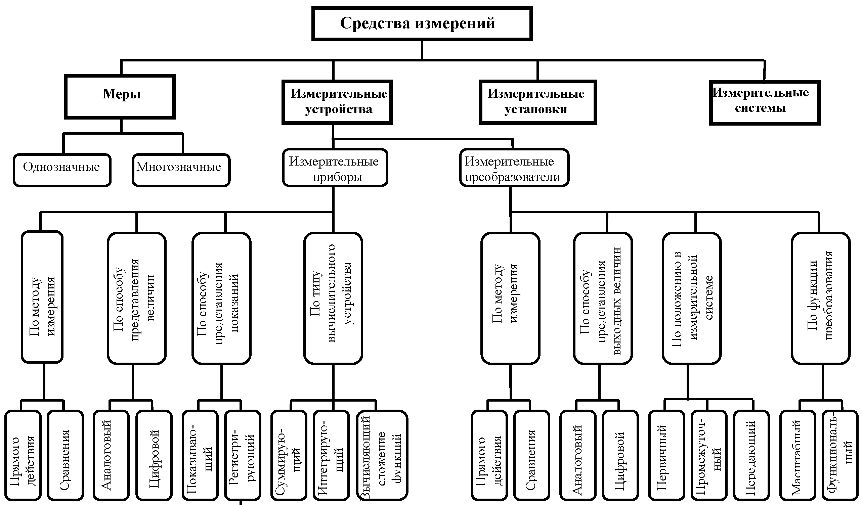

Рис.1. Классификация средств измерения

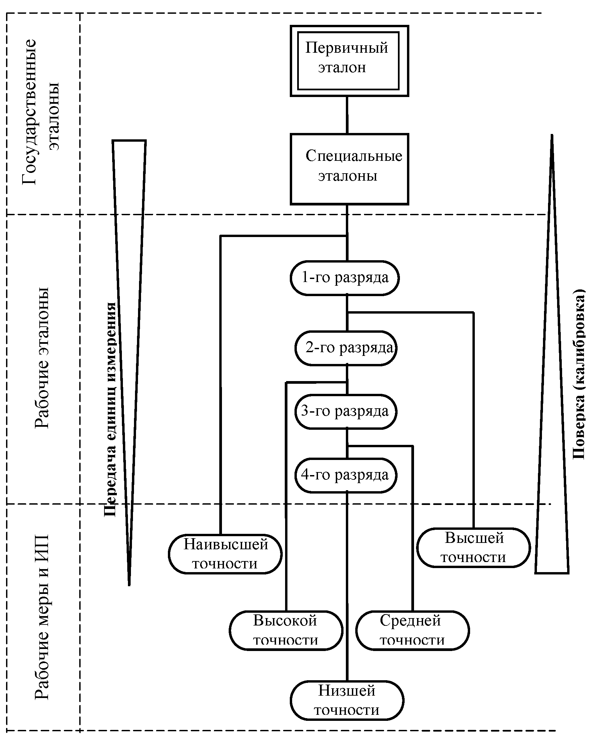
Рис.2. Обобщенная поверочная схема

МЕТРОЛОГИЧЕСКИЕ ХАРАКТЕРИСТИКИ СРЕДСТВ ИЗМЕРЕНИЙ

При выборе измерительных средств пользуются метрологическими показателями.
Метрологические характеристики (показатели) – совокупность параметров универсальных измерительных средств, характеризующих точность измерения, область их возможного и наиболее рационального применения. Ниже приведены основные показатели измерительных средств.
К основным показателям относятся: цена деления шкалы, интервал деления шкалы, допускаемая погрешность измерительного средства, пределы измерения и измерительное усилие.
Диапазон измерения (предел изменения прибора) – диапазон размеров, который может быть измерен данными измерительными средствами и для которого нормируется допускаемая погрешность.

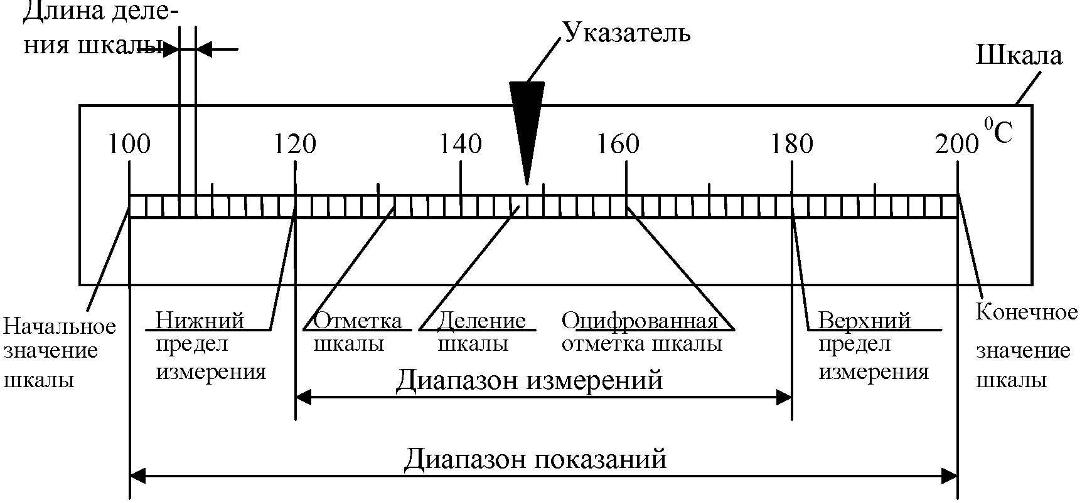
Рис. Схема отсчетного устройства ИП

Диапазон показаний (пределы показаний по шкале) – область значений измеряемого размера, которая может быть отсчитана по шкале прибора.
Цена деления (шкалы) – разность значений измеряемой величины, соответствующих двум соседним отметкам шкалы. Обычно применяются цены деления из ряда 1; 2; 5. Например, у индикатора часового типа цена деления равна 0,01 мм. Если стрелка прибора переместится от одного деления шкалы до другого, это значит, что измерительный наконечник переместился на 0,01 мм.
Цену деления не следует принимать за точность прибора. Точность прибора определяется погрешностью и может быть больше или меньше цены деления.
Измерительное усилие – сила, с которой измерительный наконечник прибора воздействует на измеряемую поверхность в направлении измерения.
Погрешность прибора – разность между показаниями прибора и истинным (действительным) значением измеряемой величины.
Погрешность измерения – отклонение значений величины, найденной путем ее измерения, от истинного значения измеряемой величины.
Допускаемой погрешностью измерительного средства называется наибольшая погрешность, при которой измерительное средство может быть допущено к применению. Для каждого вида измерительных средств, выпускаемых отечественными предприятиями, обязательно устанавливается допускаемая погрешность.
Измерением называется нахождение значения физической величины опытным путем с помощью специальных технических средств.
Под нормированием метрологических характеристик понимается количественное задание определенных номинальных значений и допустимых отклонений от этих значений. Нормирование метрологических характеристик позволяет оценить погрешность измерения, достичь взаимозаменяемости средств измерений, обеспечить возможность сравнения средств измерений между собой и оценку погрешностей измерительных систем и установок на основе метрологических характеристик входящих в их состав средств измерений. Именно нормирование метрологических характеристик отличает средство измерений от других подобных технических средств.
Для каждого вида средств измерений исходя из их специфики и назначения нормируется определенный комплекс метрологических характеристик, указываемый в нормативно-технической документации на средство измерения. В этот комплекс должны включаться такие характеристики, которые позволяют определить погрешность данного средства измерения в известных рабочих условиях его применения. Общий перечень основных нормируемых метрологических характеристик средства измерения, формы их представления и способы нормирования установлены в ГОСТ 8.009-72.
В комплекс метрологических характеристик входят:
– пределы измерений, пределы шкалы;
– цена деления равномерной шкалы аналогового прибора или многозначной меры, при неравномерной шкале – минимальная цена деления;
– выходной код, число разрядов кода, номинальная цена единицы наименьшего разряда цифровых средств измерений;
– номинальное значение однозначной меры, номинальная статическая характеристика преобразования измерительного преобразователя;
– погрешность средств измерений;
– вариация показаний прибора или выходного сигнала преобразователя;
– полное входное сопротивление измерительного устройства;
– полное выходное сопротивление измерительного преобразователя или меры;
– неинформативные параметры выходного сигнала измерительного преобразователя или меры;
– динамические характеристики средств измерений;
– функции влияния;
– наибольшие допустимые изменения метрологических характеристик средств измерений в рабочих условиях применения.

ПОГРЕШНОСТЬ СРЕДСТВ ИЗМЕРЕНИЙ

Погрешность прибора характеризует отличие его показаний от истинного или действительного значения измеряемой величины. Погрешность преобразователя определяется отличием номинальной (т. е. приписываемой преобразователю) характеристики преобразования или коэффициента преобразования от их истинного значения.
По способу выражения различают погрешности:
– абсолютная погрешность прибора – разность между показаниями прибора и истинным значением измеряемой величины;
– относительная погрешность прибора – отношение абсолютной погрешности прибора к истинному(действительному) значению измеряемой величины;
– приведенная погрешность прибора – отношение в процентах абсолютной погрешности прибора к нормирующему значению.
В зависимости от поведения измеряемой величины во времени различают статическую и динамическую погрешности, а также погрешность в динамическом режиме.
Статическая погрешность– погрешность средства измерения, используемого для измерения постоянной величины (например, амплитуды периодического сигнала).
Погрешность в динамическом режиме – погрешность средства измерения, используемого для измерения переменной во времени величины.
В зависимости от характера проявления погрешности делятся на систематические, случайные и грубые.
Систематическая погрешность– составляющая погрешности измерения, которая остается постоянной или закономерно изменяется при повторных измерениях одной и той же величины.
Случайная погрешность– составляющая погрешности измерения, которая изменяется случайным образом при повторных измерениях одной и той же величины.
Грубая погрешность– это погрешность измерения, существенно превышающая ожидаемую при данных условиях. Грубая погрешность может носить как случайный, так и систематический характер.

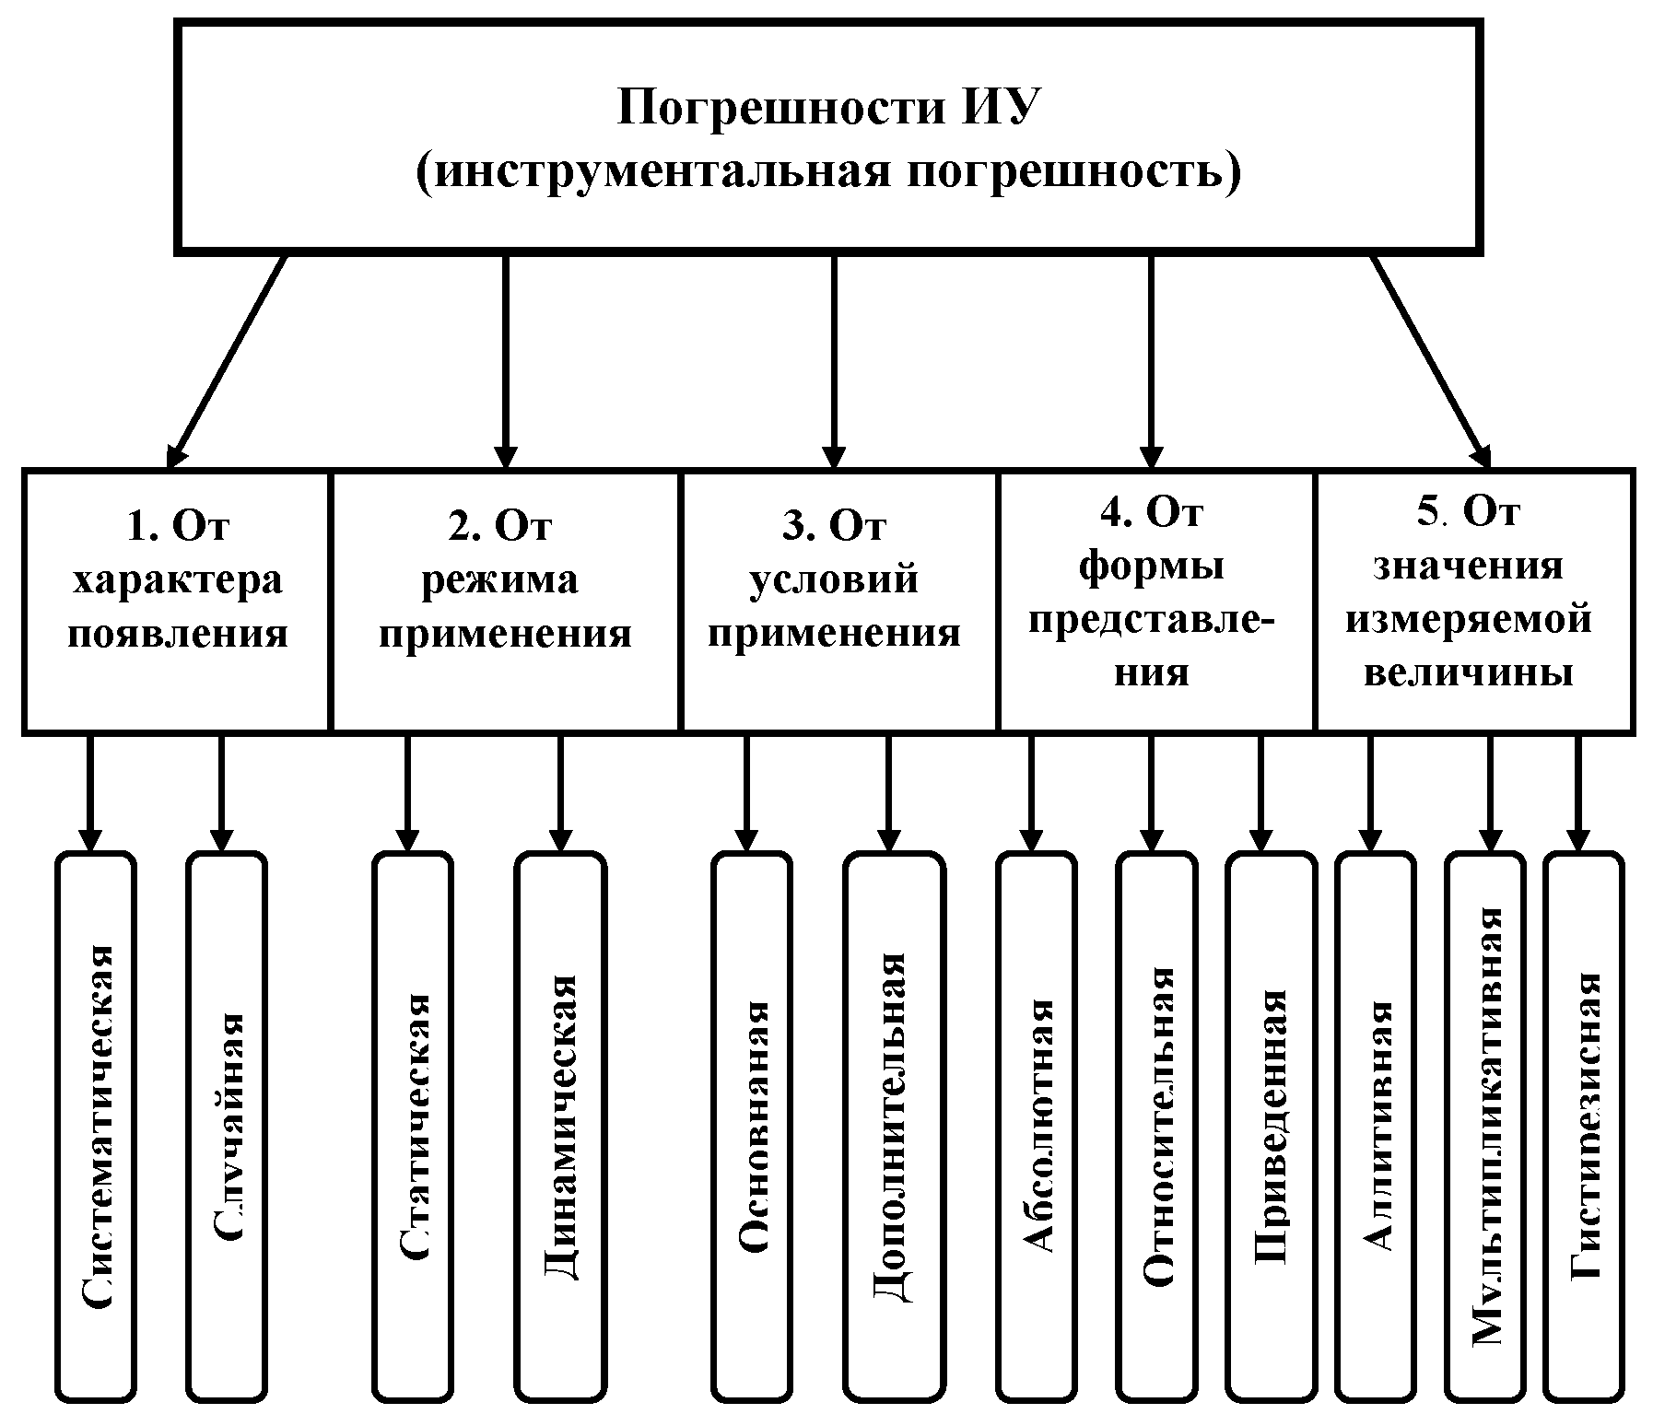

Рис. Классификация погрешностей измерительных устройств

В зависимости от характера влияния на результат измерения погрешности делят на аддитивные и мультипликативные.
Аддитивной называют погрешность, значение которой не зависит от значения измеряемой величины.
Мультипликативной называют погрешность, значение которой изменяется с изменением измеряемой величины.
В зависимости от источника возникновения различают четыре основные составляющие погрешности измерения.
Методическая погрешность (погрешность метода измерения) возникает из-за несовершенства метода измерений и обработки их результатов. Как правило, эта составляющая погрешности является систематической.
Инструментальная погрешность определяется погрешностями применяемых для измерения средств измерений. Необходимо четко отличать погрешности измерений от погрешностей средств измерений, применяемых для их проведения.
Погрешность средств измерений – это только одна из составляющих погрешности измерений, а именно инструментальная погрешность.
Субъективная погрешность обусловлена индивидуальными особенностями экспериментатора. Эта составляющая может быть как систематической, так и случайной.
Точность средств измерений – это качество, отражающее близость к нулю его погрешности.
Класс точности – это обобщенная характеристика средств измерений, определяемая пределами допускаемых основных и дополнительных погрешностей, а также рядом других свойств, влияющих на точность осуществляемых с их помощью измерений.

НОРОМИРОВАНИЕ ПОГРЕШНОСТЕЙ СРЕДСТВ ИЗМЕРЕНИЙ

Нормируются следующие метрологические характеристики ИУ.
1. Характеристики, предназначенные для определения результата измерений: функция преобразования, коэффициент преобразования, цена деления, чувствительность, диапазон измерений, верхний и нижний пределы измерений, диапазон показаний, конечные и начальные значения шкалы.
2. Характеристики погрешности: систематическая погрешность, случайная погрешность, динамическая погрешность, мультипликативная погрешность, аддитивная погрешность, абсолютная, относительная и приведенная погрешность, а самая главное основная погрешность и вариация.
3. Характеристики чувствительности к влияющим величинам: изменение показаний, изменение коэффициента преобразования, функция влияния, дополнительная погрешность, иногда размах.
Выбор нормируемых метрологических характеристик из числа вышеперечисленных зависит от вида ИУ и осуществляется в процессе разработки, освоения производства и аттестации ИУ данного типоразмера.

КЛАССЫ ТОЧНОСТИ СРЕДСТВ ИЗМЕРЕНИЙ

Обобщенной метрологической характеристикой ИУ является класс точности.
Класс точности ИУ - это обобщенная характеристика, определяемая пределами допускаемых основных и дополнительных погрешностей, а также другими свойствами ИУ, отражающими уровень их точности, значения которых устанавливается в стандартах на отдельные виды ИУ.
Класс точности ИУ - это обобщенная характеристика ИУ, отражающая уровень их точности и представленная набором нормируемых метрологических характеристик. Например, пределами допускаемых основных и дополнительных погрешностей, а также другими свойствами ИУ, влияющих на точность.
Класс точности ИУ - обобщенная характеристика ИУ определяемая пределом допускаемой основной погрешности, отражающая уровень их точности, при нормальных условиях эксплуатации.
Кроме класса точности, уровень точности ИУ представлен набором других нормируемых метрологических характеристик, связанных определенными соотношениями с классом точности, таких как: пределы допускаемых дополнительных погрешностей и вариация.
Если для ИУ погрешность не зависит от значения измеряемой величины, т. е. является аддитивной, то класс точности равен:
К=±у_{доп} % = ±а %.
В этом случае класс точности обозначается на шкале прибора 1,5 или 2,5 , тогда шкала прибора неравномерна.

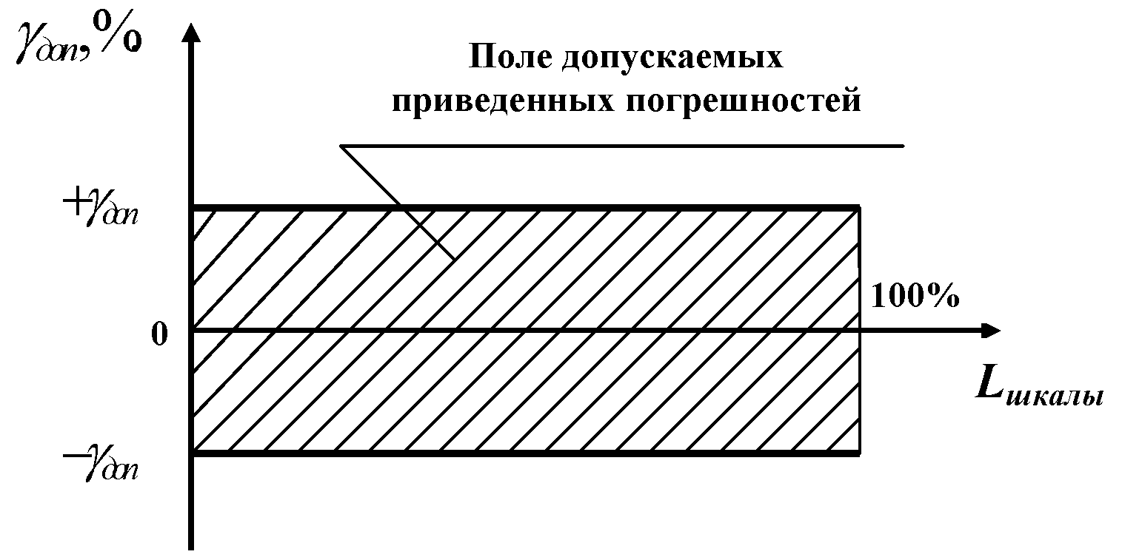
Рис. 1.11. Поле допускаемых приведенных погрешностей

Если погрешность ИУ является мультипликативной, т.е. зависит от значений измеряемой величины, то класс точности равен:
K=±S_{dm} %=±b%.
В этом случае класс точности обозначается на шкале прибора 1.5.
Если на измерительном приборе указан дробный класс точности, например К = 0,02/0,01 = (с/d), то предел основной допускаемой абсолютной погрешности можно определить по формуле:
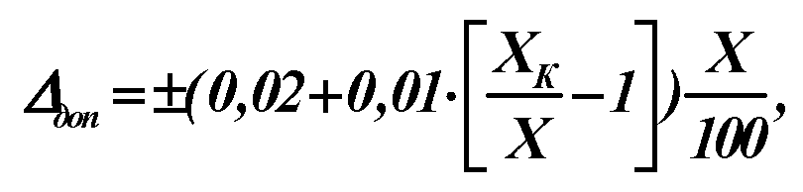
а предел допускаемой основной относительной погрешности по формуле:
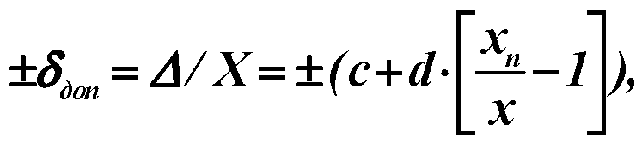
где с и d - соответственно числитель и знаменатель в обозначении класса точности;
Х_{к} - больший (по модулю) из пределов измерений(предел измерений);
Х - показание прибора.
Следовательно, класс точности ИУ характеризует предел допускаемой основной абсолютной, приведенной или относительной погрешности, но не характеризует точность измерения.
Дополнительная погрешность нормируется в тех случаях, когда при изменении влияющих величин в рабочей области, допускаемая основная погрешность превышает установленный для нее предел.
При нормировании стабильности показаний при прямом и обратном ходе для ИП и ИПр устанавливают предел допускаемой вариации, значение которого чаще всего числено равен половине или полному пределу допускаемой абсолютной или приведенной погрешности, т.е.
V_{доп} =[( 0,5… 1)Δ_{доп} ],
W_{доп} =(0,5… 1)γ_{доп},
Допускаемая вариация, а равно и текущая, знака не имеет. Так как она в поле допускаемых погрешностей может располагаться в любом месте. Вариация для ряда измерительных приборов и преобразователей не всегда нормируется.

ГОСУДАРСТВЕННАЯ МЕТРОЛОГИЧЕСКАЯ СЛУЖБА
В РОССИЙСКОЙ ФЕДЕРАЦИИ

- МЕТРОЛОГИЧЕСКОЕ ОБЕСПЕЧЕНИЕ ПРЕДПРИЯТИЯ

Метрологическое обеспечение – это установление и применение научных и организационных основ, технических средств, правил и норм, необходимых для достижения единства и требуемой точности измерений. Таким образом, метрологическое обеспечение имеет научную, техническую и организационную основы.
Научной основой метрологического обеспечения является метрология.
Технической основой метрологического обеспечения являются следующие системы:
– Система государственных эталонов единиц физических величин, обеспечивающая воспроизведение единиц с наивысшей точностью;
– Система передачи размеров единиц физических величин от эталонов всем средствам измерений;
– Система разработки, постановки на производство и выпуска в обращение рабочих средств измерений, обеспечивающих определение с требуемой точностью характеристик продукции, технологических процессов и других объектов;
– Система обязательных государственных испытаний средств измерений, предназначенных для серийного или массового производства;
– Система обязательной государственной и ведомственной поверки или метрологической аттестации средств измерений, обеспечивающая единообразие средств измерений при их изготовлении, эксплуатации и ремонте;
– Система стандартных справочных данных о физических константах и свойствах веществ и материалов, обеспечивающая достоверными данными научные исследования, разработку конструкции изделий и технологических процессов их изготовления и т. д.;
– Система разработки, стандартизации и аттестации методик выполнения измерений.
Метрологический надзор за средствами измерений – это деятельность органов метрологической службы, направленная на обеспечение единообразия средств измерений. Основными формами метрологического надзора за средствами измерений, находящимися в обращении, являются поверка, метрологическая ревизия и метрологическая экспертиза средств измерений.
На промышленных предприятиях, где и осуществляется основное использование средств измерений, основная ответственность за организацию метрологического обеспечения производства возлагается на метрологическую службу предприятия.
Метрологическое обеспечение предприятия в основном включает:
– анализ состояния измерений;
– установление рациональной номенклатуры измеряемых величин и использование средств измерений (рабочих и эталонных) соответствующей точности;
– проведение поверки и калибровки средств измерений;
– разработку методик выполнения измерений для обеспечения установленных норм точности;
– проведение метрологической экспертизы конструкторской и технологической документации;
– внедрение необходимых нормативных документов (государственных, отраслевых, фирменных);
– аккредитацию на техническую компетентность;
– проведение метрологического надзора.
В современных условиях рыночных отношений используемые средства измерений как часть основных фондов должны обеспечивать оптимизацию управления технологическими процессами и предприятием в целом, стабилизировать процессы, поддерживать качество изготовления продукции.

- ПОРЯДОК ПЕРЕДАЧИ РАЗМЕРОВ ЕДИНИЦЫ ФИЗИЧЕСКОЙ ВЕЛИЧИНЫ В РФ

В основе обеспечения единообразия средств измерений лежит система передачи размера единицы измеряемой величины. Передача размера единицы – приведение размера физической величины, хранимой поверочным средством измерений, к размеру единицы, воспроизводимой или хранимой эталоном или образцовым средством измерений, осуществляемое при их сличении (поверке).
В настоящее время установлен многоступенчатый порядок передачи размеров единицы физической величины от государственного эталона всем рабочим средствам измерений данной физической величины с помощью вторичных эталонов и образцовых средств измерений различных разрядов от наивысшего первого к низшим и от образцовых средств измерений к рабочим средствам измерений. Передача размера через каждую ступень сопровождается потерей точности, однако многоступенчатость позволяет сохранять эталоны и передавать размер единицы всем рабочим средствам измерений. Образцовые средства измерений, как известно, используются для периодической передачи размеров единиц в процессе поверки средств измерений и эксплуатируются только в подразделениях метрологической службы.
Основными задачами метрологического обеспечения являются:
– проведение анализа состояния измерений, разработка и осуществление мероприятий по совершенствованию метрологического обеспечения на предприятии;
– установление рациональной номенклатуры измеряемых параметров и оптимальных норм точности измерений, внедрение современных методик выполнения измерений, испытаний и контроля;
– внедрение стандартов, регламентирующих нормы точности измерений;
– проведение метрологической экспертизы нормативно-технической, конструкторской и технологической документации;
– поверка и метрологическая аттестация средств измерений;
– контроль за производством, состоянием, применением и ремонтом средств измерений. Ответственность за состояние и применение средств измерений на предприятиях несут инженеры, эксплуатирующие эти средства, а на предприятии (в организации) – руководитель предприятия (организации).
Для воспроизведения, хранения и передачи размера единиц различных величин с помощью специальных мер-эталонов в некоторых странах были созданы специальные метрологические учреждения. В России таким учреждением явилось созданное в 1842 г. Депо образцовых мер и весов.
В настоящее время Федеральное агентство по техническому регулированию и метрологии осуществляет руководство:
– Государственной службой времени и частоты и определения параметров вращения Земли;
Государственной службой стандартных образцов состава и свойств веществ и материалов;
– Государственной службой стандартных справочных данных о физических константах и свойствах веществ и материалов.
Федеральное агентство по техническому регулированию и метрологии осуществляет государственный метрологический контроль и надзор.
В его ведении находится Государственная метрологическая служба, которая включает государственные научные метрологические центры (метрологические научно-исследовательские институты) и органы Государственной метрологической службы на территориях субъектов Российской Федерации – территориальные центры сертификации и метрологии.

- НОРМАТИВНАЯ БАЗА ГОСУДАРСТВЕННОЙ СИСТЕМЫ ОБЕСПЕЧЕНИЯ ЕДИНСТВА ИЗМЕРЕНИЙ

Вся метрологическая деятельность в Российской Федерации основывается на конституционной норме, которая устанавливает, что в федеральном ведении находятся стандарты, эталоны, метрическая система и исчисление времени, и закрепляет централизованное руководство основными вопросами законодательной метрологии, такими как единицы ФВ, эталоны и связанные с ними другие метрологические основы.
В развитие этой конституционной нормы приняты законы «Об обеспечении единства измерений» и «О техническом регулировании», детализирующие основы метрологической деятельности.
Основными целями Закона «Об обеспечении единства измерений» являются:
– установление правовых основ обеспечения единства измерений в Российской Федерации;
– регулирование отношений государственных органов управления с юридическими и физическими лицами по вопросам изготовления, выпуска, эксплуатации, ремонта, продажи и импорта средств измерений;
– защита прав и законных интересов граждан, установленного правопорядка и экономики России от отрицательных последствий недостоверных результатов измерений;
– содействие прогрессу на основе создания и применения государственных эталонов единиц ФВ;
– гармонизация российской системы измерений с мировой практикой.
Единство измерений– состояние измерительного процесса, при котором результаты всех измерений выражаются в одних и тех же узаконенных единицах измерения и оценка их точности обеспечивается с гарантированной доверительной вероятностью. Для достижения единства измерений необходимо обеспечить единообразие средств измерений, т. е. такое состояние средств измерений, когда они проградуированы в узаконенных единицах измерений, а их метрологические свойства соответствуют нормам.
Единство измерений достигается точным воспроизведением, хранением установленных единиц физических величин и передачей их размеров всем рабочим средствам измерений с помощью эталонов и образцовых средств измерений. Высшим звеном в метрологической цепи передачи размеров единиц измерений являются эталоны. Технической основой ГСИ является государственная эталонная база России. Эталонная база России состоит из 1176 государственных первичных и специальных эталонов.
Основными принципами обеспечения единства измерений являются:
– применение только узаконенных единиц физических величин;
– воспроизведение физических величин с помощью государственных эталонов;
– применение узаконенных средств измерений, которые прошли государственные испытания и которым переданы размеры единиц физических величин от государственных эталонов;
– обязательный периодический контроль через установленные промежутки времени характеристик применяемых средств измерений;
– гарантия обеспечения необходимой точности измерений при использовании поверенных средств измерений и аттестованных методик выполнения измерений;
– использование результатов измерений только при условии оценки их погрешности с заданной вероятностью;
– систематический контроль за соблюдением метрологических правил и норм, государственный надзор и ведомственный контроль за средствами измерений.

Закон «об обеспечении единства измерений». Ответственность за нарушение законодательства по метрологии

В 1993 г. принят Закон «Об обеспечении единства измерений». До того по существу в нашей стране не было законодательных норм в области метрологии, а нормы устанавливались постановлениями Правительства.
Цели Закона:
– защита прав и законных интересов граждан, установленного правопорядка и экономики Российской Федерации от отрицательных последствий недостоверных результатов измерений;
– содействие научно-техническом и экономическому прогрессу на основе применения государственных эталонов единиц величин и использования результатов измерений гарантированной точности, выраженных в допускаемых к применению в стране единицах;
– создание благоприятных условий для развития международных и межфирменных связей;
– регулирование отношений государственных органов управления Российской Федерации с юридическими и физическими лицами по вопросам изготовления, выпуска, эксплуатации, ремонта, продажи и импорта средств измерений;
– адаптация российской системы измерений к мировой практике.
Закон «Об обеспечении единства измерений» устанавливает и законодательно закрепляет основные понятия, принимаемые для целей Закона: единство измерений, средство измерений, эталон единицы величины, государственный эталон единицы величины, нормативные документы по обеспечению единства измерений, метрологическая служба, метрологический контроль и надзор, поверка и калибровка средств измерений, сертификат об утверждении типа средств измерений, аккредитация на право поверки средств измерений, сертификат о калибровке.
Основные статьи Закона устанавливают:
– организационную структуру государственного управления обеспечением единства измерений;
– нормативные документы по обеспечению единства измерений;
– единицы величин и государственные эталоны единиц величин;
– средства и методики измерений.
Закон определяет Государственную метрологическую службу и другие службы обеспечения единства измерений, метрологические службы государственных органов управления и юридических лиц, а также виды и сферы распределения государственного метрологического контроля и надзора. Отдельные статьи Закона содержат положения по калибровке и сертификации средств измерений и устанавливают виды ответственности за нарушение Закона.
Закон вводит добровольную Систему сертификации средств измерений на соответствие метрологическим нормам и правилам, а также требованиям Российской системы калибровки средств измерений.
Законом «Об обеспечении единства измерений» предусмотрена юридическая ответственность нарушителей метрологических правил и норм. Статья 25 предусматривает возможность привлечения нарушителей к административной, гражданско-правовой или уголовной ответственности.
Гражданско-правовая ответственность наступает в ситуациях, когда в результате нарушений метрологических правил и норм юридическим или физическим лицам причинен имущественный или личный ущерб.
Дисциплинарная ответственность за нарушение метрологических правил и норм определяется решением администрации предприятия (организации) на основании ТК РФ.

- ГОСУДАРСТВЕННЫЙ МЕТРОЛОГИЧЕСКИЙ КОНТРОЛЬ ЗА СРЕДСТВАМИ ИЗМЕРЕНИЯ

4.1. ГОСУДАРСТВЕННЫЕ ИСПЫТАНИЯ СРЕДСТВ ИЗМЕРЕНИЙ

Для решения задачи обеспечения достоверности поверки созданы комплексы правил, регламентирующих порядок подготовки, выполнения и обработки результатов измерений, а также эталонная база и комплекс образцовых средств измерений.
Все средства измерений, предназначенные для серийного производства, ввоза из-за границы, подвергаются со стороны органов Государственной метрологической службы обязательным государственным испытаниям, - под которыми понимается экспертиза технической документации на средства измерений и их экспериментальные исследования для определения степени соответствия установленным нормам, потребностям народного хозяйства и современному уровню развития приборостроения, а также целесообразности их производства.
Установлены два вида государственных испытаний:
– приемочные испытания опытных образцов средств измерений новых типов, намеченных к серийному производству или импорту в РФ (государственные приемочные испытания);
– контрольные испытания образцов из установочной серии и серийно выпускаемых средств измерений (государственные контрольные испытания).
Государственные приемочные испытания проводятся специальными государственными комиссиями, состоящими из представителей метрологических институтов, организаций-разработчиков, изготовителей и заказчиков.
В процессе государственных приемочных испытаний опытных образцов средств измерений проверяется соответствие средства измерений современному техническому уровню, а также требованиям технического задания, проекта технических условий и государственных стандартов. Проверке подлежат также нормированные метрологические характеристики и возможность их контроля при производстве, после ремонта и при эксплуатации, возможность проведения поверки и ремонтопригодность испытуемых средств измерений.
Государственная приемочная комиссия на основании изучения и анализа представленных на испытание образцов средств измерений и технической документации принимает рекомендацию о целесообразности (или нецелесообразности) выпуска средства измерения данного типа.
Государственная метрологическая служба рассматривает материалы государственных испытаний и принимает решение об утверждении типа средств измерения к выпуску в обращение в стране. После утверждения тип средств измерения вносится в Государственный реестр средств измерений.
Государственные контрольные испытания проводятся территориальными Центрами стандартизации и метрологии. Их цель – проверка соответствия выпускаемых из производства или ввозимых из-за границы средств измерений требованиям стандартов и технических условий.
Контрольные испытания проводятся периодически в течение всего времени производства (или импорта) средств измерений данного типа на испытательной базе предприятия-изготовителя. По окончании испытаний составляется акт о контрольных испытаниях, содержащий результаты испытаний, замечания, предложения и выводы. На основании акта контрольных испытаний организация, проводившая их, принимает решение о разрешении продолжения выпуска в обращение данных средств измерений, или об устранении недостатков, обнаруженных при контрольных испытаниях, или о запрещении их выпуска в обращение.

4.2. ПОРЯДОК ПРОВЕДЕНИЯ ПОВЕРКИ СРЕДСТВ ИЗМЕРЕНИЙ

Достоверная передача размера единиц во всех звеньях метрологической цепи от эталонов или от исходного образцового средства измерений к рабочим средствам измерений производится в определенном порядке, приведенном в поверочных схемах.
Поверочная схема – это утвержденный в установленном порядке документ, регламентирующий средства, методы и точность передачи размера единицы физической величины от государственного эталона или исходного образцового средства измерений рабочим средствам.
Различают государственные, ведомственные и локальные поверочные схемы органов государственной или ведомственных метрологических служб.
Государственная поверочная схема распространяется на все средства измерений данной физической величины, применяемые в стране, например на средства измерений электрического напряжения в определенном диапазоне частот.
Ведомственная поверочная схема разрабатывается органом ведомственной метрологической службы, согласовывается с главным центром эталонов – разработчиком государственной поверочной схемы средств измерений данной физической величины и распространяется только на средства измерений, подлежащие внутриведомственной поверке.
Локальные поверочные схемы распространяются на рабочие средства измерений, подлежащие поверке в данном метрологическом подразделении на предприятии, имеющем право поверки средств измерений, и оформляются в виде стандарта организации.
Ведомственные и локальные поверочные схемы не должны противоречить государственным и должны учитывать их требования применительно к специфике конкретного министерства или предприятия.
Термин «поверка» введен ГОСТ «ГСИ. Метрология. Термины и определения» как определение метрологическим органом погрешностей средства измерений и установление его пригодности к применению. Поверке подвергаются средства измерений, выпускаемые из производства и ремонта, получаемые из-за рубежа, а также находящиеся в эксплуатации и хранении. Пригодным к применению в течение определенного межповерочного интервала времени признают те средства измерений, поверка которых подтверждает их соответствие метрологическим и техническим требованиям к данному средству измерений.
Первичной поверке подвергаются средства измерений при выпуске из производства или ремонта, а также средства измерений, поступающие по импорту.
Периодической поверке подлежат средства измерений, находящиеся в эксплуатации или на хранении, через определенные межповерочные интервалы, установленные с расчетом обеспечения пригодности к применению средств измерений на период между поверками.
Инспекционную поверку производят для выявления пригодности к применению средств измерений при осуществлении госнадзора и ведомственного метрологического контроля за состоянием и применением средств измерений.
Экспертную поверку выполняют при возникновении спорных вопросов по метрологическим характеристикам, исправности средств измерений и пригодности их к применению.
Метрологическая аттестация – это комплекс мероприятий по исследованию метрологических характеристик и свойств средства измерения с целью принятия решения о пригодности его применения в качестве образцового.

- ПОРЯДОК АККРЕДИТАЦИИ МЕТРОЛОГИЧЕСКИХ СЛУЖБ

Согласно Закону «Об обеспечении единства измерений» по решению Федерального агентства по техническому регулированию и метрологии право поверки измерительной техники может быть предоставлено аккредитованным службам юридических лиц. Порядок аккредитации определяется Правительством Российской Федерации.
Юридическое лицо (предприятие-заявитель), заинтересованное в аккредитации метрологической службы, направляет заявку на проведение аккредитации в аккредитующую организацию. Заявка должна содержать описание области аккредитации: виды или области измерений, методики выполнения которых аттестуются метрологической службой предприятия (организации); назначение и (или) область применения аттестуемых методик; виды документов, метрологическая экспертиза которых проводится метрологической службой, их назначение (область применения).
К заявке прилагаются:
– положение о метрологической службе юридического лица (предприятия, организации), утвержденное в установленном порядке (разделы 1 и 7 ПР 50732-93 (3));
– стандарты предприятия, регламентирующие деятельность метрологической службы в заявленной области аккредитации;
– паспорт метрологического обеспечения предприятия (организации).
На основе рассмотрения заявки аккредитующая организация направляет предприятию-заявителю проект договора на проведение работ по аккредитации метрологической службы, в котором должны быть определены условия и порядок проведения аккредитации.
Аккредитующая организация поручает проведение работ по аккредитации метрологических служб юридических лиц в соответствии с правилами только специалистам, имеющим опыт работ по аттестации методик выполнения измерений и проведению метрологической экспертизы проектной, конструкторской и технологической документации и (или) аттестованным в качестве экспертов в соответствующих областях деятельности.
Процедура аккредитации состоит в том, что назначается комиссия, в которую входят, как правило, представители НИИ по данному виду измерения и (или) представители регионального центра стандартизации и метрологии.
Комиссия по аккредитации рассматривает и решает вопросы по следующим основным направлениям:
– установлению принципов единой технической политики в области аккредитации;
– исследованию новых технологий в этой области;
– координации деятельности органов по аккредитации;
– экономическим проблемам;
– международному сотрудничеству;
– периодическому подведению итогов работ по аккредитации;
– ведению реестра аккредитованных объектов и экспертов по аккредитации.
Аккредитация, как и сертификация, проводится в законодательно регулируемой и нерегулируемой областях.
Комиссия знакомится с наличием и работоспособностью образцовых приборов, с наличием методик выполнения измерений, с условиями работы образцовых приборов, с уровнем квалификации обслуживающего персонала. Затем, используя какие-либо средства обеспечения единства измерений, проводятся контрольные измерения. На основании положительной оценки указанных моментов комиссия ходатайствует перед Федеральным агентством по техническому регулированию и метрологии об аккредитации метрологической службы юридического лица на право поверки измерительной техники.

- КАЛИБРОВОЧНАЯ ДЕЯТЕЛЬНОСТЬ АККРЕДИТОВАННЫХ МЕТРОЛОГИЧЕСКИХ СЛУЖБ

Метрологические службы юридических лиц могут проводить контроль правильности показаний измерительной техники, не подлежащей поверке. В этом случае результаты контроля называются калибровкой средства измерения. Результаты калибровки средств измерений удостоверяются калибровочным знаком или сертификатом о калибровке, а также записью в эксплуатационных документах. Перечень средств измерений, не подлежащих поверке, для которых допускается процедура калибровки, утверждается Федеральным агентством по техническому регулированию и метрологии.
Результаты калибровки могут служить аргументом при разрешении споров в суде, в арбитражном суде, государственных органах управления РФ. Калибровочная деятельность аккредитованных метрологических служб юридических лиц контролируется государственными научными метрологическими центрами или территориальными центрами стандартизации и метрологии.
Калибровка имеет добровольный характер, но это не освобождает юридическое лицо, проводящее калибровочные работы, от использования средств измерения, соподчиненных с образцовыми средствами измерений или государственными эталонами.
Лаборатория, калибрующая средство измерения по заявке заказчика, не делает вывода о пригодности прибора. Установленные характеристики могут отличаться от паспортных, и только от заказчика зависит, в каких условиях и для каких целей будет использоваться данное средство измерения. В других случаях, когда заказчик требует определения и подтверждения пригодности средства измерения к применению, последнее признается пригодным, если действительные значения его метрологических характеристик соответствуют техническим требованиям, установленным в нормативной документации или заказчиком. Калибровочная лаборатория в этом случае делает вывод о пригодности средства измерения, и этот вывод имеет юридический статус.
Чтобы определить роль метрологической службы в системе качества предприятия, необходимо представить его деятельность в современной концепции всеобщего управления качеством. Чтобы деятельность метрологической службы предприятия полностью удовлетворяла требованиям государственных и международных стандартов к процедурам управления контрольным, измерительным и испытательным оборудованием, необходимо внутри системы качества предприятия разработать и поддерживать в рабочем состоянии систему качества метрологической службы, которая бы документально регламентировала основные процедуры выполнения отдельных видов деятельности по метрологическому обеспечению измерений.
Требования к используемым для контроля качества и испытаний продукции средствам измерений, порядку их аттестации и поверки, методам выполнения измерений, другим метрологическим правилам соответствуют стандартам и нормативной документации Государственной системы обеспечения единства измерений. В организации должен быть разработан перечень всех используемых средств измерений, контрольного и испытательного оборудования. В перечне указываются средства измерений, подлежащие поверке и подвергаемые калибровке.

ГОСУДАРСТВЕННАЯ СИСТЕМА СТАНДАРТИЗАЦИИ

- ОСНОВНЫЕ ПОНЯТИЯ И ОПРЕДЕЛЕНИЯ

1.1. ЗАДАЧИ И ПРИНЦИПЫ СТАНДАРТИЗАЦИИ

Стандартизация – это деятельность, направленная на разработку и установление требований, норм, правил, характеристик как обязательных для выполнения, так и рекомендуемых, обеспечивающая право потребителя на приобретение товаров надлежащего качества за приемлемую цену, а также на безопасность и комфортность труда.
Цель стандартизации – достижение оптимальной степени упорядочения в определенной области посредством установления положений для всеобщего и многократного использования в отношении реально существующих или потенциальных задач (Руководство 2 ИСО/МЭК).
Цели стандартизации можно подразделить на общие и более узкие, касающиеся обеспечения соответствия.
Общие цели связаны с выполнением тех требований стандартов, которые являются обязательными. К ним относятся разработка норм, требований и правил, обеспечивающих:
- безопасность продукции, работ, услуг для жизни и здоровья людей, окружающей среды и имущества;
- совместимость и взаимозаменяемость изделий;
- качество продукции, услуг и работ в соответствии с уровнем развития научно-технического прогресса;
- единство измерений;
- экономию всех видов ресурсов и т.д.
Конкретные цели стандартизации относятся к определенной области деятельности, отрасли производства товаров и услуг, тому или иному виду продукции, предприятию и т.п.
Начало формирования ГСС РФ относится к 1992 г. Государственную систему стандартизации РФ составляет следующий комплекс взаимоувязанных основополагающих стандартов:
1. ГОСТ Р 1.0—92. Государственная система стандартизации Российской Федерации. Основные положения.
2. ГОСТ Р 1.2—92. Государственная система стандартизации Российской Федерации. Порядок разработки государственных стандартов.
3. ГОСТ Р 1.4—93. Государственная система стандартизации Российской Федерации. Стандарты отраслей, стандарты предприятий и стандарты научно-технических, инженерных обществ и других общественных объединений. Общие положения.
4. ГОСТ Р 1.5—92. Государственная система стандартизации Российской Федерации. Обшие требования к построению, изложению, оформлению и содержанию стандартов.
5. ГОСТ Р 1.8—95. Государственная система стандартизации Российской Федерации. Порядок разработки и применения межгосударственных стандартов.
6. ГОСТ Р 1.9—92. Государственная система стандартизации Российской Федерации. Порядок маркирования продукции и услуг знаком соответствия государственным стандартам.
7. ГОСТ Р 1.10—92. Государственная система стандартизации Российской Федерации. Порядок разработки, принятия, регистрации правил и рекомендаций по стандартизации, метрологии, сертификации, аккредитации и информации о них.
Стандартизация связана с такими понятиями, как объект и область стандартизации.
Объектом (предметом) стандартизации называют продукцию, процесс или услугу, для которых разрабатывают те или иные требования, характеристики, параметры, правила и т.п.
Областью стандартизации называют совокупность взаимосвязанных объектов стандартизации. Например, областью стандартизации является промышленность строительных материалов, объектами стандартизации в ней – различные виды материалов.
Стандартизация осуществляется на разных уровнях. Уровень стандартизации различается в зависимости от того, участники какого географического, экономического или политического региона мира принимают стандарт.
Международная стандартизация – стандартизация, открытая для соответствующих органов любой страны.
Региональная стандартизация – деятельность, открытая для соответствующих органов государств одного географического, политического или экономического региона мира. Например ABC – региональная система Америка-Британия-Канада (1952), RCD – региональная система Турция-Иран-Пакистан (1961) и т.д.
Национальная стандартизация – стандартизация в одном конкретном государстве. При этом национальная стандартизация может осуществляться на различных уровнях: государственном, отраслевом, в том либо ином секторе экономики (например, на уровне министерств), на уровне ассоциаций, предприятий, учреждений.
Стандартизацию, проводимую в административно-территориальной единице (области, крае и т.п.) принято называть административно-территориальной стандартизацией.
В разрабатываемых стандартах реализуются следующие основные принципы:
1) сбалансированность интересов сторон, разрабатывающих, изготавливающих и потребляющих продукцию;
2) приоритетность разработки стандартов;
3) идентичность документов, которые относятся к одному и тому же объекту, как в стране, так и за ее пределами, т. е. обеспечивается их гармонизация;
4) системность и комплексность стандартов;
5) динамичность развития стандартов;
6) эффективность стандартов.
В теории стандартизации разработано пять методов: пассивный; симплификация; унификация; типизация; агрегатирование.
Пассивный метод стандартизации осуществляется на основе достигнутого качества, при этом используют ту продукцию, выпуск которой освоен, и не учитывают требований потребителей.
Симплификация (метод ограничений) – это процесс, который заключается в простом сокращении количества марок или разновидностей продукции до некоторого технически и экономически обоснованного с точки зрения удовлетворения потребностей минимума без внесения каких-либо технических изменений.
Унификация представляет собой рациональное сокращение числа марок, типов и видов продукции одинакового функционального назначения для того, чтобы виды продукции были взаимозаменяемыми в потреблении. Это позволяет создать комплексы из ограниченного числа разновидностей, чтобы путем комбинирования двух или более разновидностей можно было создавать большую номенклатуру изделий.
Типизацией называется разработка и установление типовых конструктивных или технологических решений, которые содержат общие характеристики. Она позволяет сократить затраты времени на проектирование и разработку технологического процесса и решать задачи целой отрасли промышленности, обеспечивая единство технических требований и показателей различного оборудования, поставляемого предприятиями смежных отраслей или других государств.
Агрегатирование – компоновка разнообразной номенклатуры машин, агрегатов, технических средств путем применения ограниченного числа стандартизированных, обладающих функциональной и геометрической взаимозаменяемостью.

1.2. НОРМАТИВНЫЕ ДОКУМЕНТЫ ПО СТАНДАРТИЗАЦИИ

Нормативный документ (НД) – документ, устанавливающий правила, общие принципы или характеристики, касающиеся различных видов деятельности или их результатов.
Руководство 2 ИСО/МЭК рекомендует следующие виды нормативных документов.
Стандарт – нормативный документ, разработанный на основе консенсуса, утвержденный признанным органом, направленный на достижение оптимальной степени упорядочения в определенной области. В стандарте устанавливаются для всеобщего и многократного использования общие принципы, правила, характеристики, касающиеся различных видов деятельности или их результатов.
Стандарты бывают международными, региональными, национальными, административно-территориальными. Принимаются соответствующими органами и используются соответствующим кругом потребителей. Стандарты периодически пересматриваются для внесения изменений, чтобы их требования соответствовали уровню научно-технического прогресса.
Документ технических условий устанавливает технические требования, к продукции, услуге, процессу. В этом документе обычно указывают методы или процедуры, которые следует использовать для проверки соблюдения требований данного нормативного документа в таких ситуациях, когда это необходимо.
Свод правил может быть самостоятельным стандартом либо самостоятельным документом, а также частью стандарта. Свод правил обычно разрабатывают для процессов проектирования, монтажа оборудования и конструкций, технического обслуживания или эксплуатации объектов, конструкций, изделий.
Все указанные выше нормативные документы являются рекомендательными. В отличие от них обязательный характер носит регламент.
Регламент – это документ, в котором содержатся обязательные правовые нормы. Принимает регламент орган власти, а не орган по стандартизации, как в случае других нормативных документов.
Разновидность регламентов – технический регламент - документ, содержащий технические требования к объекту стандартизации. Они могут быть представлены непосредственно в этом документе либо путем ссылки на другой нормативный документ.
Методические положения – это методика, способ осуществления процесса, той или иной операции, с помощью чего можно достигнуть соответствия требованиям НД.
Описательное положение содержит описание конструкции, деталей конструкции, состава исходных материалов, размеров изделия и деталей.
НД может содержать и эксплуатационное положение, которое описывает “поведение” объекта стандартизации при его использовании.
Стандарт с открытыми значениями. Содержит перечень характеристик, значения которых конкретизируются в договорных отношениях между изготовителями и потребителями.

1.3. ВИДЫ И КАТЕГОРИИ СТАНДАРТОВ

В зависимости от специфики объекта стандартизации и содержания, устанавливаемых к нему требований различают следующие виды стандартов: основополагающие стандарты; стандарты на продукцию, услуги; стандарты на работы (процессы); стандарты на методы контроля (испытаний, измерений, анализа).
К основополагающим стандартам относятся стандарты, которые устанавливают общие организационно-технические положения для определенной области деятельности, общетехнические требования, нормы и правила, обеспечивающие взаимопонимание, техническое единство и взаимосвязь различных областей науки, техники и производства в процессах создания и использования продукции, процессов и услуг для жизни, здоровья, имущества и другие общественные требования.
Примером такого стандарта является, например, ГОСТ 1.0—92 «Государственная система стандартизации Российской Федерации. Основные положения».
К стандартам на продукцию (услуги) относятся стандарты, которые устанавливают требования к группам однородной продукции (услуг) или к конкретной продукции (услуге).
На продукцию и услуги разрабатываются две разновидности таких стандартов:
— стандарты общих технических условий, которые содержат общие требования к группам однородной продукции, услуг;
— стандарты технических условий, которые содержат требования к конкретной продукции, услуге (группе конкретной продукции, услуг).
В первом случае стандарт содержит общие требования к однородной продукции, а во втором — к конкретному виду продукции.
К стандартам на работы (процессы) относятся стандарты, которые устанавливают основные требования к методам (способам, приемам, режимам, нормам) выполнения различного рода работ в технологических цроцессах изготовления, хранения, эксплуатации, ремонта и утилизации продукции.
В этих стандартах, например, устанавливаются: методы автоматизированного проектирования продукции и информационного обслуживания; методы блочно-модульного конструирования; технологические методы изготовления, а также выращивания и добычи продукции; принципиальные технологические схемы изготовления продукции и используемые при этом технологические режимы и др.
К стандартам на методы контроля (испытания, измерений, анализа) относятся стандарты, которые устанавливают методы (способы, приемы, методики и др.) проведения испытаний, измерений, анализа продукции при ее создании, сертификации и использования.
В таких стандартах для каждого метода, в зависимости от специфики его проведения, устанавливают: средства контроля и вспомогательного устройства; порядок подготовки и проведения контроля; правила обработки результатов контроля; допустимую погрешность контроля.
С 1996 г. в перечень НД, применяемых в России, добавлен технический регламент. Он содержит технические требования либо непосредственно (например, обязательные требования Госстандартов), либо путем ссылки на стандарт, либо путем включения в себя содержания стандарта.
Категории стандартов, действующих на территории России установлены законом РФ “О стандартизации”, к ним относятся:
– государственные стандарты РФ (ГОСТ Р);
– межгосударственные стандарты, введенные на территории РФ (ГОСТ);
– применяемые в соответствии с правовыми нормами международные ИСО, региональные стандарты, а также правила, нормы и рекомендации по стандартизации;
– общероссийские классификаторы технико-экономической информации (ОК ТЭИ);
– стандарты отраслей (ОСТ);
– стандарты предприятий (СТП);
– стандарты научно-технических, инженерных обществ и других общественных объединений (СТО);
– технические условия – документ, устанавливающий технические требования, которым должна удовлетворять продукция, процесс или услуга.
Государственные стандарты разрабатываются на продукцию, работы и услуги, потребности в которых носят межотраслевой характер. В них содержатся как обязательные к объекту стандартизации требования, так и рекомендуемые. К обязательным относят: безопасность продукта, услуги, процесса для здоровья человека, окружающей среды, имущества, а также производственная безопасность и санитарные нормы; техническая и информационная совместимость и взаимозаменяемость изделий; единство методов контроля и единство маркировки.
Отраслевые стандарты (ОСТ) разрабатываются применительно к продукции определенной отрасли. Их требования не должны противоречить обязательным требованиям государственных стандартов, а также правилам и нормам безопасности, установленным для отрасли.
Объектами отраслевой стандартизации могут быть продукция, процессы и услуги, применяемые в отрасли, и т.п.
Стандарты предприятий (СТП) разрабатываются и применяются самим предприятием. Объектами стандартизации обычно являются составляющие организации и управления предприятием, совершенствование которых – главная цель стандартизации на данном уровне.
Стандарты общественных объединений (СТО) – нормативные документы, разрабатываемые, как правило, на принципиально новые виды продукции, процессов или услуг; новые методы испытаний и т.п. Они затем могут служить основой для разработки стандартов предприятий, отраслей, ГОСТ Р.
Правила по стандартизации (ПР) и рекомендации по стандартизации (Р) – нормативные документы методического содержания. Они касаются порядка согласования нормативных документов, представления информации о принятых стандартах отраслей, обществ в Госстандарт РФ и т.п. ПР и Р разрабатываются организациями и подразделениями, подведомственными Госстандарту или Госстрою РФ.
Технические условия (ТУ) разрабатывают предприятия в том случае, когда стандарт создавать нецелесообразно. Объектом ТУ может быть продукция разовой поставки, выпускаемая малыми партиями.

2. ПОРЯДОК РАЗРАБОТКИ СТАНДАРТОВ

Порядок разработки установлен ГОСТ Р 1.2-92. Предусмотрены следующие стадии разработки стандарта:
1) организация разработки стандарта, которая включает в себя:
а) сбор заявок на разработку стандарта;
б) заключение договора между ТК и заявителем;
в) составление технического задания на разработку, в котором отражаются сроки выполнения каждой стадии разработки стандарта, содержание и структура будущего стандарта;
г) размещение ТК заданий в подкомитеты и рабочие группы сообразно объектам стандартизации;
2) разработка проекта (проходит в 2 стадии):
а) создаётся первая редакция стандарта; проект рассылается на отзыв заказчикам стандарта и ранее выявленным заинтересованным сторонам;
б) на второй стадии разработки проводится анализ полученных отзывов, составляется окончательная редакция проекта стандарта и после его одобрения не менее чем двумя третями членов ТК он направляется в Госстандарт и заказчику;
3) принятие и регистрация стандарта; осуществляет Госстандарт РФ (Госстрой РФ). Процедура принятия включает в себя анализ содержания проекта на соответствие законодательству РФ, правилам метрологии, терминологическим стандартам, а также ГОСТ Р 1.5-92. Затем стандарт регистрируется и информация о нем публикуется в ежемесячном Информационном указателе;
4) издание стандарта.
Стандарт не должен быть тормозом для развития экономики в соответствии с достижениями научно-технического прогресса. Поэтому необходима постоянная работа ТК и всех заинтересованных лиц по своевременному его обновлению. Это осуществляется путем внесения изменений в стандарт либо пересмотр, либо отмены НД.

3. ТРЕБОВАНИЯ К СОСТАВЛЕНИЮ СТАНДАРТОВ

Общие требования к построению, изложению, оформлению, содержанию и обозначению государственных стандартов Российской Федерации, стандартов отрасли, стандартов предприятия, стандартов научно-технических, инженерных обществ определяет ГОСТ Р 1.5-92. Стандарт содержит следующие структурные элементы:
- титульный лист;
- предисловие;
- содержание;
- введение;
- наименование;
- область применения;
- нормативные ссылки;
- определения;
- обозначения и сокращения;
- требования;
- приложения;
- библиографические данные.
Структурные элементы, за исключением элементов "Титульный лист", "Предисловие", "Наименование", "Требования", приводят при необходимости, в зависимости от особенностей стандартизируемого объекта.
Титульный лист стандартов оформляют в соответствии с приложениями А, Б, В, Г ГОСТ 1.5—92.
В предисловии приводят сведения: о ТК по стандартизации или предприятии разработчике; о разработчике и принятии стандарта отрасли; о применении международного, регионального или национального стандарта другой страны в качестве государственного стандарта РФ; о стандарте, разработанном на продукцию, производство которой осуществляется по лицензии; об изобретениях, использованных при разработке стандарта; о нормативных документах, взамен которых разработан стандарт.
Если в стандарте реализуются законодательные нормы закона, то эти сведения также приводятся в предисловии.
Содержание включает порядковые номера и наименования разделов (при необходимости — подразделов), приложений с указанием их обозначения и заголовков, а при необходимости и графического материала с указанием номера страницы, на которой они помещены.
Введение приводится при необходимости обоснования причин разработки стандарта.
Наименование кратко и точно характеризует объект стандартизации и обеспечивает правильную классификацию стандарта для включения его в информационные указатели стандартов.
Структурный элемент «Область применения» приводится для определения области его назначения. Например, «Настоящий стандарт распространяется на
Структурный элемент «Нормативные ссылки» содержит перечень стандартов, на которые в тексте стандарта дана ссылка. В перечень включают обозначение стандартов и их наименования в порядке возрастания регистрационных номеров обозначений в такой последовательности: государственные стандарты Российской Федерации; отраслевые стандарты.
Структурный элемент «Определения» содержит определения, необходимые для уточнения или установления терминов, используемых в стандарте.
Структурный элемент «Обозначения и сокращения» содержит перечень обозначений и сокращений, применяемых в данном стандарте. Запись обозначений й сокращений проводят в порядке приведения их в тексте стандарта с необходимой расшифровкой и пояснениями.
Допускается определения, обозначения и сокращения приводить в одном структурном элементе «Определения, обозначения и сокращения».
Требования к объектам стандартизации, в зависимости от их специфики, устанавливают в следующих основных, не являющихся взаимоисключающими, видах стандартов: основополагающих стандартах, стандартах на продукцию, работу (процессы) и услуги, стандартах на методы контроля.
Материал, дополняющий положения стандарта, допускается помещать в приложениях. Приложениями могут быть, например, графический материал, таблицы большого формата, расчеты, описания аппаратуры и приборов, описания алгоритмов и программ задач, решаемых на ЭВМ, и т. д. Они могут быть обязательными и информационными.
Информационные приложения могут быть рекомендуемого или справочного характера.
В стандарте приводят библиографические данные. Библиографические данные государственного стандарта Российской Федерации содержат: обозначение УДК, который проставляют органы Госстандарта России; код Общероссийского классификатора стандартов (ОКС), код классификатора государственных стандартов (КГС) и код Общесоюзного классификатора стандартов и технических условий (ОКСТУ), которые проставляют органы Госстандарта России; ключевые слова.

4. ТРЕБОВАНИЯ К ОБОЗНАЧЕНИЮ СТАНДАРТОВ

Обозначение государственного стандарта Российской Федерации состоит из индекса (ГОСТ Р), регистрационного номера и отделенных тире двух последних цифр года утверждения.
В обозначении государственного стандарта Российской Федерации, входящего в комплекс стандартов, в его регистрационном номере первые цифры с точкой определяют комплекс стандартов.
Обозначение государственного стандарта Российской Федерации, оформленного на основе применения аутентичного текста международного или регионального стандарта и не содержащего дополнительных требований, состоит из индекса (ГОСТ Р), обозначения соответствующего международного или регионального стандарта без указания года его принятия и отделенных тире двух последних цифр года утверждения государственного стандарта.
Например, Государственный стандарт Российской Федерации, оформленный на основе применения аутентичного текста международного стандарта ИСО 9591:1992 должен обозначаться — ГОСТ Р ИСО 9591—93.
Под обозначением государственного стандарта Российской Федерации, оформленного на основе применения аутентичного текста; международного (регионального) стандарта и содержащего дополнительные требования, отражающие потребности народного хозяйства, в скобках приводится обозначение международного стандарта.
Например, ГОСТ Р 50231—92 (ИСО 7173—89).
Если государственный стандарт Российской Федерации разработан на основе применения аутентичного текста нескольких международных стандартов, то в обозначение государственного стандарта включается обозначение основного из них, а об остальных информация приводится в предисловии.
При разработке и принятии государственных стандартов Российской Федерации (ГОСТ Р) в развитие систем (комплексов) общетехнических, организационно-технических межгосударственных стандартов структура обозначений должна соответствовать принятым в основополагающих стандартах данных систем, при этом порядковый номер государственному стандарту Российской Федерации системе присваивается, начиная с 0.
Например, обозначение государственных стандартов Российской Федерации, входящих в 5-ю классификационную группу ЕСКД:
ГОСТ Р 2.50—93 — разработан первым по порядку;
ГОСТ Р 2.51—93 — разработан вторым по порядку и т. д.
В случае отсутствия в структуре обозначения системы классификационных групп порядковый номер стандарту проставляется непосредственно после кода системы. Например, ГОСТ Р 8.0—93; ГОСТ Р 8.1-93 и т. д.
Обозначение стандарта отрасли состоит из индекса (ОСТ) условного обозначения министерства (ведомства) и регистрационного номера, присваиваемых в порядке, установленном в министерстве (ведомстве) по согласованию с Госстандартом России, и отделенных тире двух последних цифр года утверждения стандарта.
Обозначение стандарта предприятия состоит из индекса (СТП), регистрационного номера, присваиваемого в порядке, установленном на предприятии (в объединении предприятий, ассоциации, концерне, акционерном обществе, межотраслевом, региональном и другом объединении), и отделенных тире двух последних цифр года утверждения стандарта.
Обозначение стандарта научно-технического, инженерных общества и других общественных объединений состоит из индекса (СТО), аббревиатуры научно-технического и инженерного общества и регистрационного номера, присваиваемых в порядке, установленном в научно-техническом и инженерном обществе (союзе, ассоциации и другом общественном объединении) по согласованию с Госстандартом" России и отделенных тире двух последних цифр года утверждения стандарта.

4. ГОСУДАРСТВЕННЫЙ КОНТРОЛЬ И НАДЗОР ЗА СОБЛЮДЕНИЕМ ОБЯЗАТЕЛЬНЫХ ТРЕБОВАНИЙ СТАНДАРТА

Государственный контроль и надзор осуществляется в России на основании Закона РФ «О стандартизации». К основным задачам надзора можно отнести предупреждение и пресечение нарушений обязательных требований Госстандартов, правил обязательной сертификации и Закона «О единстве измерений» всеми субъектами хозяйственной деятельности.
Проводят надзор должностные лица Госстандарта и подведомственных ему центров стандартизации, метрологии и сертификации (ЦСМС), получивших статус территориальных органов госнадзора, – государственные инспекторы.
Госконтроль и надзор могут осуществлять и другие организации в пределах своей компетенции. К примеру, Госкомитет РФ по охране окружающей среды осуществляет экологический контроль.
Субъекты хозяйственной деятельности обязаны оказывать содействие госинспекторам во всех его действиях, составляющих процедуру госнадзора.
Должностные лица, допустившие нарушения обязательных требований НД, относящихся как к качеству продукции, так и к обеспечению единства измерений подвергаются штрафу. Может быть запрещена реализация продукции.

МЕТОДЫ СТАНДАРТИЗАЦИИ

По определению стандартизация является видом деятельности, направленной на достижение поставленных целей. С другой стороны, стандартизация является комплексом методов, необходимых для определения оптимального решения повторяющихся задач с последующим использованием его в качестве нормы или правила.
Под методом стандартизации понимается прием или совокупность приемов, которые обеспечивают достижение поставленных целей.
Можно выделить следующие методы, применяемые в стандартизации: упорядочение объектов; параметрическая стандартизация; унификация; агрегатирование; комплексная стандартизация; опережающая стандартизация.

- УПОРЯДОЧЕНИЕ ОБЪЕКТОВ

Систематизация и отбор объектов стандартизации, симплификация, типизация и оптимизация объектов стандартизации составляют содержание метода упорядочения.
Систематизация объектов стандартизации заключается в научно обоснованном, последовательном классифицировании и ранжировании совокупности конкретных объектов стандартизации.
Примерами результатов работы по систематизации могут служить общероссийские классификаторы, принятые Госстандартом России. Это, в частности: Общероссийский классификатор продукции (ОКП); Общероссийский классификатор предприятий и организаций (ОКПО); Общероссийский классификатор услуг населению (ОКУН); Общероссийский классификатор стандартов (ОКС); Общероссийский классификатор профессий рабочих, должностей служащих и тарифных разрядов (ОКПДТР); Общероссийский классификатор основных фондов (ОКОФ); Общероссийский классификатор валют (ОКВ); Общероссийский классификатор изделий и конструкторских документов машиностроения и приборостроения (ЕСКД); Общероссийский классификатор единил измерения (ОКЕИ); Общероссийский классификатор специальностей высшей научной классификации (ОКСВНК); Общероссийский классификатор органов государственной власти и управления (ОКОГУ); Общероссийский классификатор экономических районов (ОКЭР); Общероссийский классификатор видов экономической деятельности, продукции и услуг (ОКДП); Общероссийский классификатор специальностей по образованию (ОКСО); Общероссийский классификатор занятий (ОКЗ); Общероссийский классификатор управленческой документации (ОКУД); Общероссийский классификатор информации по социальной защите населения (ОКИСЗН).
Например, ОКП представляет собой систематизированный свод кодов и наименований продукции, являющейся предметом поставки. ОКП состоит из классификационной (К-ОКП) и ассортиментной (А-ОКП) частей. Классификационная часть представляет собой свод кодов и наименований классификационных группировок (класс — подкласс — группа — подгруппа — вид), систематизирующих продукцию по определенным признакам. Ассортиментная часть — свод кодов и наименований, идентифицирующих конкретные типы, марки и т. п.
Отбор объектов стандартизации - это деятельность, заключающаяся в отборе таких конкретных объектов, которые признаются целесообразными для дальнейшего применения в производстве.
Симплификация - заключается в ограничении номенклатуры применяемых в производстве изделий, основных и вспомогательных материалов до такого количества, которое является достаточным для удовлетворения существующей потребности.
В своей основе симплификация содержит упрощение за счет исключения числа типоразмеров изготавливаемых деталей, применяемых материалов, полуфабрикатов и покупных изделий.
Главными целями симплификации являются обеспечение технических и организационно-экономических условий для повсеместного соблюдения режима экономии, укрупнения производства и стабилизации требований, предъявляемых к производимой продукции.
Типизация объектов стандартизации.— это деятельность, направленная на разработку и установление типовых объектов, конструктивных, технологических, организационных и экономических решений.
Суть типизации состоит в распространении единого признака на всю совокупность объектов одного назначения. Признаками типизации могут быть конструктивные решения, порядок действий, производственные условия и т. п.
Например, типизация технологических процессов осуществляется в двух взаимосвязанных и дополняющих друг друга направлениях: типизация комплексных технологических процессов изготовления однотипных изделий и типизация отдельных операций обработки различных изделий. Оба направления базируются на классификации деталей, методов обработки и средств оснащения технологических процессов.
Оптимизация объектов стандартизации - заключается в определении оптимальных параметров (главных), а также значений всех других показателей, обеспечивающих заданный уровень качества.
Целью оптимизации является достижение оптимальной степени упорядочения и максимально возможной эффективности по выбранному критерию.

- ПАРАМЕТРИЧЕСКАЯ СТАНДАРТИЗАЦИЯ

Параметрическая стандартизация — это деятельность, направленная на выбор и установление целесообразных численных значений параметров, подчиняющихся строго определенной математик ческой закономерности.
Для современного производства характерна широкая номенклатура выпускаемых изделий. В ряде случаев выпуск чрезмерно большой номенклатуры изделий, сходных по назначению и незначительно отличающихся конструктивным исполнением, удорожает их производство, затрудняет унификацию, удлиняет сроки подготовки производства и т. п.
Основой для сокращения номенклатуры и числа типоразмеров производимых изделий являются стандарты на ряды основных параметров (параметрические ряды) этих изделий.
Параметры изделий делятся на основные и главные, причем главные выделяются из числа основных.
Основные параметры определяют характерные конструктивно-технологические и эксплуатационные свойства изделий и процессов.
В качестве главных принимают такие основные параметры, которые отличаются стабильностью при технических усовершенствованиях, не зависят от применяемых материалов и технологии изготовления и наиболее полно характеризуют конструктивно-технологические и эксплуатационные свойства изделий и процессов.
В зависимости от назначения и особенности конструкции изделия может быть один или несколько главных параметров.
Так как одними главными параметрами нельзя достаточно полно характеризовать изделие, то наряду с главными параметрами для характеристики изделий используются и основные параметры.
Параметрические ряды машин, приборов и других объектов стандартизации рекомендуется строить на базе предпочтительных чисел.

3. УНИФИКАЦИЯ ПРОДУКЦИИ

Унификация — это деятельность, направленная на рациональное сокращение числа типов объектов конструкторской документации (деталей, сборочных единиц, комплектов, комплексов, агрегатов) одного функционального назначения, с тем чтобы из них на основе базовой модели или самостоятельно, путем различных сочетаний, можно было собирать требуемые машины с добавлением некоторого ограниченного количества специальных (оригинальных) узлов и деталей.
В течение длительного времени конструирование машин осуществлялось практически в процессе их изготовления. Форма, размеры деталей, кинематические схемы машин уточнялись «по месту». Конструктор был изобретателем, а его решения были основаны на интуиции и опыте. Примерно до начала XX в. даже болты и гайки конструировались применительно к каждому частному случаю в отдельности.
Первой деталью, которая приобрела универсальные свойства при конструировании машин, оказался болт. Его стали применять в самых разнообразных машинах независимо от их функционального назначения и устройства. Конструктивные формы и размеры болтов были унифицированы, и они приобрели как бы независимый характер. Впоследствии и другие аналогичные детали стали регламентироваться стандартами.
В общем случае, все детали можно условно разделить на две категории:
1) детали, применяемые в машинах независимо от функционального назначения и особенностей конструкции последних;
2) детали и сборочные единицы, предопределяющие назначение и особенности конструкции машин.
Первую категорию деталей можно отнести к категории обшемашиностроительных деталей, а вторую — к категории «конструктивных» деталей.
Индивидуальные методы создания машин, когда каждое изделие проектируется и изготовляется как отличное от всех аналогичных изделий, выпущенных ранее, обусловливают непроизводительные трудовые и материальные затраты. При проектировании и освоении новых машин и оборудования это приводит к резкому увеличению объемов и сроков проведения работ. В среднем создание новых образцов важнейших изделий длится от 5 до 10 лет. В производстве это приводит к загрузке заводов многономенклатурной, нестандартной продукцией, которая снижает уровень механизации и автоматизации производства, приводит к неполному использованию производственных мощностей заводов, высокой стоимости изделий. Это вызывает высокие затраты и в эксплуатации, на ремонт и обслуживание машин и оборудования, увеличивает номенклатуру и количество необходимых запасных частей.
Устранение указанных недостатков в практике проектирования и производства машин возможно на базе применения методов унификации и агрегатирования.
Проектирование на базе унификации осуществляется с использованием принципа конструктивной преемственности. Суть принципа состоит в том, что в каждой конструкции в максимальной степени используются детали и сборочные единицы, которые уже применялись или применяются в других конструкциях.
Унификация осуществляется по следующим направлениям:
— модификационная унификация, т. е. унификация между базовой моделью и конструктивными модификациями, выполняемыми на основе этой базовой модели;
— внутритиповая (размерно-конструктивная) унификация, т. е. унификация между однотипными изделиями, имеющими различные параметры;
— межтиповая унификация, т. е. унификация сборочных единиц и деталей изделий, отличающихся конструкцией, но имеющих сходные величины основных параметров;
— общая унификация, т. е. унификация сходных по назначению деталей и сборочных единиц изделий, не имеющих конструктивного подобия и отличающихся размерами основных параметров.
Объектами унификации могут являться изделия массового, серийного, а также индивидуального производства:
— детали — если они имеют аналогичное назначение. При нецелесообразности полной унификации деталей возможна унификация их элементов или отдельных размеров;
— сборочные единицы — если они выполняют близкие по характеру рабочие функции при незначительно отличающихся рабочих размерах, габарите и эксплуатационных показателях (производительность, мощность и т. д.);
— машины — если они состоят из сравнительно небольшого числа агрегатов и узлов одинакового назначения и выполняют близкие по характеру операции или процессы, т. е. обладают аналогичными (в целом или частично) конструктивными схемами и при этом незначительно отличаются по рабочим размерам, габариту и условиям работы.
Унификация должна проводиться с учетом перспектив развития конструкций машин, их агрегатов, сборочных единиц и деталей, если ее целесообразность экономически обоснована, и должна завершаться стандартизацией унифицированных изделий.
Работы по унификации производятся в такой последовательности:
— осущестшшют анализ чертежей применяемых деталей и сборочных единиц;
— классифицируют детали и сборочные единицы по конструктивным или технологическим признакам;
— осуществляют отбор наиболее совершенной конструкции детали из группы или создают новую конструкцию детали (сборочной единицы);
— устанавливают оптимальные типоразмеры деталей;
— разрабатывают стандарты на конструктивно-унифицированные ряды деталей (сборочных единиц);
— организуют специализированное производство унифицированных деталей (сборочных единиц).
Базой унификации наряду с классификацией является стандартизация с ее системой предпочтительных чисел, которая позволяет установить оптимальные значения размеров и параметров стандартизуемых объектов, а также разработать комплекс государственных стандартов на основные нормы, обеспечивающие взаимозаменяемость унифицированных деталей и сборочных единиц.

4. АГРЕГАТИРОВАНИЕ

Агрегатирование — это метод конструирования машин и оборудования путем применения ограниченного числа унифицированных и стандартных деталей и сборочных единиц, обладающих функциональной и геометрической взаимозаменяемостью.
Агрегатирование позволяет скомпоновать новую машину с уже спроектированных и освоенных производством сборочных единиц и агрегатов, а не создавать ее как оригинальную, единственную в своем роде. Это позволяет значительно увеличить мощности предприятий без лишних затрат, без увеличения производственных площадей.
Принципы агрегатирования нашли применение во всех отраслях машиностроения. В настояшее время метод агрегатировании находит особенно широкое применение при создании технологического оборудования и средств механизации самого различного назначения, например металлорежущих станков, буровых станков, очистных комбайнов и др.
Система классификации деталей позволит создавать оборудование для обработки деталей в пределах одной или нескольких классификационных групп. Методы классификации и основные признаки, положенные в основу классификации, могут быть различными.
Разработка схем оптимальных компоновок позволяет создавать в зависимости от вида производства экономически наиболее целесообразные узлы и устанавливать последовательность их работы в той или другой компоновке.
Разработка показателей качества агрегатного оборудования ведется параллельно или с опережением опытно-конструкторских и экспериментальных работ по созданию агрегатного оборудования. Это один из важнейших этапов работы. Показатели качества и их конкретные значения устанавливаются в зависимости от конструкции, назначения узла и т. п.
На этапе опытно-конструкторских разработок изготовляются макеты, происходит отработка отдельных элементов, составляются рабочие чертежи и испытываются опытные образцы агрегатов и сборочных единиц.
Последний этап — разработка рекомендаций по организации специализированных производств сборочных единиц и агрегатов и прокатно-монтажных баз агрегатного оборудования. На этом этапе определяется потребность промышленности в том или ином виде оборудования и дается полное технико-экономическое обоснование создания специализированных производств.
Таким образом, из сказанного выше следует, что базой агрегатирования является стандартизация, а ее внедрение требует разработки параметрических стандартов и стандартов на показатели качества различных типов сборочных единиц и агрегатов машин.
Реализация принципов агрегатирования в машиностроении позволяет: значительно повысить уровень и масштабы автоматизации производственных процессов; обеспечить повышение производительности труда и снижение трудоемкости изготовления изделий; повысить гибкость и мобильность промышленности при переходе на выпуск новых изделий; сократить сроки создания и стоимость автоматизированного оборудования и уменьшить сроки и стоимость освоения производства новых машин.
Одним из главных преимуществ метода агрегатирования является то, что при специализированном производстве стандартных сборочных единиц потребитель получает возможность компоновать нужные им станки, оборудование, автоматические линии. Приобретение готовых узлов, изготовляемых на специализированных заводах, позволит удешевить и упростить ремонт машин.

5. КОМПЛЕКСНАЯ СТАНДАРТИЗАЦИЯ

Качество машины определяется большим числом факторов, в частности: совершенством конструкции и методов проектирования и расчета, прочностью, надежностью, долговечностью и точностью; применяемого сырья, материалов, полуфабрикатов, покупных и получаемых по операции изделий; степенью унификации, агрегатирования и стандартизации; уровнем технологии и средств производства, контроля и испытаний; уровнем взаимозаменяемости, организации производства и эксплуатации машин; квалификацией рабочих и качеством их труда. Для обеспечения высокого качества машин необходима взаимная согласованность требований как при проектировании, так и на этапах производства и эксплуатации.
Комплексная стандартизация (КС) — это стандартизация, при которой осуществляется целенаправленное и планомерное установление и применение системы взаимоувязанных требований как к самому объекту КС в целом и его основным элементам, так и к материальным и нематериальным факторам, влияющим на объект, в целях обеспечения оптимального решения конкретной проблемы. Сущность КС сводится к систематизации, оптимизации и увязке всех взаимодействующих факторов, обеспечивающих экономически оптимальный уровень качества.
Эффективным средством организации работ по комплексной стандартизации является разработка и реализация программ комплексной стандартизации, позволяющих организовать разработку комплекса взаимоувязанных стандартов и технических условий, координировать действия большого числа организаций-исполнителей.
Задачами разработки программ КС являются:
— повышение научно-технического уровня стандартов на основе использования результатов научно-исследовательских и опытно-конструкторских работ;
— обеспечение соответствия стандартов требованиям производства, обороны страны, внешних и внутренних рынков;
— увязка основных показателей, требований, норм, правил и методов, включаемых в стандарты и технические условия;
— определение состава мероприятий, необходимых для выполнения программ комплексной стандартизации.
Разработка программ комплексной стандартизации осуществляется на основе следующих принципов:
— системного подхода к решению проблем комплексной стандартизации, осуществляемого путем разработки и пересмотра стандартов и технических условий на конечное изделие, его составные части и детали, комплектующие изделия, сырье, материалы, полуфабрикаты, оборудование, методы подготовки и организации производства, типовые технологические процессы, методы и средства контроля, измерения, испытаний, правила хранения и транспортировки, эксплуатации и ремонта по всем стадиям проектирования, производства и эксплуатации продукции;
— опережающего развития стандартизации сырья, материалов, комплектующих изделий, качество которых оказывает решающее влияние на технико-экономические характеристики конечной продукции, и выбора прогрессивных требований, норм и показателей, включаемых в стандарты и технические условия;
— комплексного использования сырья и материалов;
— повышения эффекта от комплексной стандартизации над затратами на разработку и реализацию программы и выбора наиболее эффективных направлений стандартизации.
Комплектующие изделия, материалы и покупные изделия межотраслевого применения, используемые для производства конечных изделий, должны быть включены в программу комплексной стандартизации этого изделия.
По этим объектам КС разработчики программы должны определить опережающие требования к их качеству и сроки их выпуска по новым стандартам.
Выполнение программ КС должно обеспечить выпуск продукции, соответствующей высшей категории качества, для полного и оптимального удовлетворения потребностей в этой продукции.
Предметом КС может быть система функционально-связанных материальных и нематериальных объектов, объединенных совокупностью требований, которые выбирают в соответствии с поставленной задачей.
Сущность КС заключается в установлении в каждом конкретном случае единой системы материальных и нематериальных объектов стандартизации, определяющих экономически оптимальное качество основного объекта КС, в установлении взаимосвязи этих объектов и в увязке оптимальных требований ко всем объектам стандартизации, входящим в систему с требованиями к основному объекту КС. В этом состоит один из важнейших принципов КС — принцип системности, который нашел свое отражение в ее определении.

6. ОПЕРЕЖАЮЩАЯ СТАНДАРТИЗАЦИЯ

Темпы научно-технической революции XX в. привели к резкому сокращению времени между появлением научной идеи и ее реализацией. Так, для радио период воплощения идеи в практику был равен приблизительно 35 годам (1867—1902 гг.), для телевидения 14 (1922—1936 гг.), а для транзисторов только 5 годам (194с!—1953 гг.). Этот процесс ускоренного развития касается как конструкций машин и других изделий, так и методов, средств производства, новых материалов. Срок морального старения оборудования, приборов и механизмов сократился, что вызвало более быструю их смену. Критерием снятия с производства выпускаемого изделия являются экономические преимущества производства и эксплуатации нового изделия того же назначения, его большие технические возможности, лучшие эргономические и другие показатели качества.
При таком развитии и необходимости в постоянном совершенствовании конструкций и улучшении качества продукции в соответствии с потребностями общества систематически должны совершенствоваться стандарты.
Разрабатывая их, необходимо анализировать тенденции и прогнозировать развитие соответствующих отраслей и, как следствие, машин и изделий, т. е. стандарты должны быть опережающими. Чтобы установить возможные тенденции развития того или иного процесса или изделия, используют проверенные на практике результаты научно-исследовательских и опытно-конструкторских работ, патентную информацию, мировую техническую литературу и накопленный промышленный опыт, причем анализ должен быть межотраслевым и взаимосвязанным.
Опережающая стандартизация (ОС) — это стандартизация, заключающаяся в установлении повышенных по отношению к уже достигнутому на практике уровню норм, требований к объектам стандартизации, которые согласно прогнозам будут оптимальными в последующее планируемое время.
В зависимости от реальных условий в стандартах устанавливают показатели, нормы, характеристики рабочего процесса в виде ступеней качества, имеющие дифференцированные сроки введения. Главным условием при разработке опережающих, в частности так называемых ступенчатых стандартов, является установление в них таких параметров и значений показателей качества, которые были бы оптимальными в планируемом интервале времени.
Идея опережающей стандартизации была впервые выдвинута в 1929 г. Развитие теоретических основ и более широкое применение на практике опережающая стандартизация получила в последние годы. Основными объектами опережающей стандартизации являются стабильные технически и экономически эффективные модифицируемые изделия при стабильной потребности в них. Опережение может относиться как к изделию в целом, так и к наиболее важным параметрам и показателям его качества, методам и средствам производства, испытания и контроля и т. д. Опережающие стандарты могут базироваться на уже освоенных в других отраслях или в других странах образцах.
При разработке комплексных и опережающих стандартов наибольшая трудность заключается в установлении количественных связей и степени влияния качественных показателей материала, заготовок, покупных и кооперируемых изделий, технологических и других факторов (являющихся объектами комплексной и опережающей стандартизации) на показатели качества готового изделия основного производства.
В последнее время для определения оптимальных количественных требований к показателям качества стандартизируемых изделий, особенно при комплексной и опережающей стандартизации, начинают применять математическое моделирование и ЭВМ. Это позволяет более точно устанавливать вид связей и влияние большого числа факторов на нормируемые параметры качества конечного изделия, т. е. находить оптимальное решение.
Конечной целью комплексной и опережающей стандартизации является обеспечение и поддержание оптимального уровня качества машин, приборов и других изделий путем одновременного проведения работ по установлению и стандартизации взаимоувязанных требований к качеству материала, деталей, узлов, покупных и кооперируемых изделий, элементов процессов проектирования, производства и эксплуатации изделия исходя из требований к его качеству. Дальнейшее развитие теоретических и методологических основ опережающей и комплексной стандартизации будет способствовать более широкому внедрению их в практику стандартизации, значение и эффективность которой существенно возрастают, ее роль из фиксирующей становится действительно управляющей.
В связи с многоотраслевым характером проблемы качества за последние годы в нашей стране созданы крупные комплексные межотраслевые системы стандартов, облегчающие кооперацию предприятий и влияющие на повышение качества и экономичность производства изделий.

МЕЖДУНАРОДНЫЕ ОРГАНИЗАЦИИ ПО СТАНДАРТИЗАЦИИ И КАЧЕСТВУ ПРОДУКЦИИ

- МЕЖДУНАРОДНАЯ ОРГАНИЗАЦИЯ ПО СТАНДАРТИЗАЦИИ ИСО

Международная организация по стандартизации (ИСО) была создана в 1946 г. на заседании Комитета ООН по координации стандартов ООН. В том же году на заседании Генеральной ассамблеи был принят Устав ИСО, который определил статус организации, ее структуру, функции основных органов и методы работы.
Целью ИСО является содействие развитию стандартизации в мировом масштабе для облегчения международного товарообмена и взаимопомощи, а также для расширения сотрудничества в области интеллектуальной, научной, технической и экономической деятельности.
В ИСО установлены два вида членства — комитеты-члены и члены-корреспонденты.
Комитетами-членами являются национальные органы по стандартизации, наиболее представительные в области стандартизации. Для этого вида членства установлена шкала ежегодных взносов в бюджет ИСО, которая составляется в зависимости от удельного веса каждой отдельной страны в мировой торговле и в производстве промышленной продукции.
Члены-корреспонденты в счет уплаты незначительного взноса в бюджет ИСО имеют право получения комплекта всех издаваемых международных стандартов, а также других информационных изданий. Членами-корреспондентами являются национальные органы, занимающиеся стандартизацией, где нет комитетов-членов. На заседания технических комитетов их представители направляются только в качестве наблюдателей.
К руководящим органам ИСО относятся Генеральная ассамблея, являющаяся высшим органом, Совет, Исполнительное бюро, техническое бюро, технические комитеты Совета, Центральный секретариат (рис. 1).
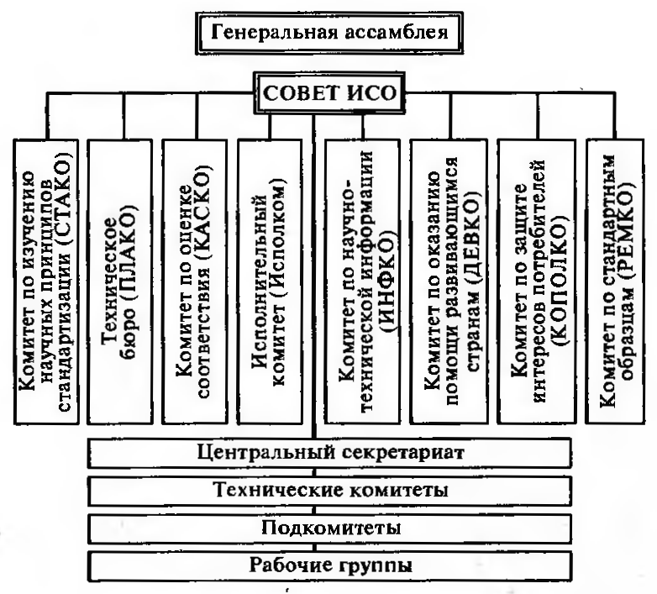
Рис. 1. Руководящие органы Международной организации по стандартизации (ИСО)

Должностными лицами ИСО являются президент, вице-президент, казначей и генеральный секретарь.
Генеральная ассамблея — высший руководящий орган ИСО, состоит из представителей всех национвльных организаций комитетов-членов и решает все основные вопросы деятельности ИСО, собирается один раз в три года. На ее сессиях выбирается президент ИСО сроком на три года. В ходе проведения Генеральных ассамблей организуется обсуждение важнейших проблем и тенденций в международной стандартизации с участием ведущих специалистов промышленности.
В период между сессиями Генеральной ассамблеи руководство ИСО осуществляет Совет, во главе которого стоит президент. Совет состоит из 18 комитетов-членов, избираемых Генеральной ассамблеей сроком на три года. Совет собирается на свои заседания не реже одного раза в год и решает все вопросы деятельности ИСО, в частности, вопросы структуры технических органов, публикации международных стандартов, назначает членов органов Совета, а также председателей технических комитетов и др.
Технические органы ИСО, разработка международных стандартов. Основным видом деятельности ИСО является разработка международных стандартов. Главным структурным подразделением организации являются технические комитеты.
Международные стандарты ИСО не являются обязательными, каждая страна применяет их пеликом или отдельными разделами или вообще не применяет. Однако изготовители продукции, стремящиеся поддержать высокую конкурентоспособность продукции, вынуждены применять стандарты ИСО и других международных организаций.
Разработка стандартов включается в программу технических органов только в том случае, если эти стандарты необходимы для расширения торговли между странами, если они направлены на обеспечение требуемого уровня безопасности людей и охраны здоровья, защиты окружающей среды.
В практике международной стандартизации основной акцент при разработке стандартов на продукцию делается на установление единых методов испытаний продукции.
Помимо установления указанных требований в международных стандартах определяются требования к продукции в части ее безопасности для жизни и здоровья людей, охраны окружающей среды, взаимозаменяемости и технической совместимости.
Вся область деятельности ИСО разделена между техническими комитетами, которыми разработаны свыше 7000 международных стандартов. Сегодня практически нет такой области техники, кроме стандартов, разработанных МЭК, в которой ни были бы разработаны стандарты ИСО.
Разработкой стандартов в области электротехники, электроники и связи занимается МЭК в соответствии с действующим между этими двумя международными организациями соглашением.
Предусмотрены следующие этапы разработки стандартов:
— рассматриваются предложения о включении в программу работ ТК разработку того или иного международного стандарта. Все предложения рассылаются секретариатом ТК или подкомитетом (ПК) всем комитетам-членам, принимающим активное участие в работе данного комитета (подкомитета) аместе с обоснованием целесообразности разработки стандарта. В случае принятия положительного решения по предложению начинается разработка рабочего проекта документа;
— в большинстве случаев рабочие проекты документов разрабатываются специально создаваемыми для этих целей рабочими группами, членами которых являются, как правило, ведущие специалисты в данной области заинтересованных стран. Рабочие проекты могут также представляться иа рассмотрение ТК или ПК отдельным комитетом-членом (в большинстве случвев такие проекты представляют собой национальные стандарты стран). Такой метод представления рабочих проектов широко используется наиболее передовыми в промышленном отношении странами в силу того, что принятие в дальнейшем проекта в качестве международного стандарта не потребует внесения изменений или пересмотра национального стандарта, а значит, не будет связано с дополнительными затратами в сфере производства. В случае одобрения разработанного рабочего проекта либо на заседании ТК или ПК, либо путем переписки с членами ТК или ПК он регистрируется в Центральном секретариате ИСО в качестве проекта предложения международного стандарта и ему присваивается регистрационный номер;
— проект предложения рассылается секретариатом ТК или ПК всем активным членам этого органа на замечания, и после их получения созывается международное заседание, на котором рассматривается техническое содержание проекта. Как правило, в ходе одного заседания не удается достичь общего решения, поэтому после каждого заседания готовится уточненный проект (первый проект, второй проект и т. д.), который рассматривается на заседаниях. Однако допускается разработка не более трех проектов, после чего рассмат-
ривается целесообразность дальнейшей разработки такого стандарта из-за невозможности достичь компромиссного решения;
— в случае общего одобрения заседанием рассматриваемый проект направляется в Центральный секретариат для регистрации уже в качестве проекта международного стандарта и для его рассылки на голосование активным членам данного ТК или ПК. После одобрения проекта он направляется на голосование комитетам—членам ИСО, т. е. национальным организациям по стандартизации.
Такая процедура вызвана тем, что в ряде случаев мнение специалистов в рабочих органах может расходиться с мнением национальной организации по стандартизации, которая только вправе принимать окончательное решение в отношении проекта международного стандарта. Однако для сокращения сроков одобрения стандарта предусмотрено комбинированное голосование, когда проект одновременно рассылается и активным членам ТК или ПК и национальным организациям по стандартизации;
— проект международного стандарта считается одобренным, если за него подано две трети голосов активных членов данного ТК или ПК и против — не более четверти от общего числа голосов комитетов-членов, принявших участие в голосовании;
— издание международного стандарта Центральным секретариатом ИСО осуществляется на английском и французском языках, т. е. на рабочих языках организации. Однако ряд изданий, в частности терминологические стандарты, издаются также и на русском языке.
Процесс разработки международных стандартов в ИСО довольно продолжителен, поэтому в последнее время в ИСО рассматриваются предложения о существенном сокращении сроков разработки стандартов, в частности, путем принятия прогрессивных национальных стандартов отдельных стран в качестве международных стандартов, введения так называемых временных стандартов ИСО и др.

2. МЕЖДУНАРОДНАЯ ЭЛЕКТРОТЕХНИЧЕСКАЯ КОМИССИЯ (МЭК)

Работы по международному сотрудничеству в области электротехники были начаты в 1881 г., когда был созван первый Международный конгресс по электричеству. В 1904 г. на заседании правительственных делегатов Международного конгресса по электричеству в Сент-Луисе (США) было принято решение о необходимости создания специального органа, занимающегося вопросами стандартизации терминологии и параметров электрических машин.
Формальное создание такого органа — Международной электротехнической комиссии (МЭК) — состоялось в 1906 г. в Лондоне на конференции представителей 13 стран.
Сферы деятельности ИСО и МЭК четко разграничены — МЭК занимается стандартизацией в области электротехники, электроники, радиосвязи, приборостроения, ИСО — во всех остальных отраслях.
Официальные языки МЭК — английский, французский и русский.
Целями МЭК, согласно ее Уставу, является содействие международному сотрудничеству в решении вопросов стандартизации и смежных с ним проблем в области электротехники и радиоэлектроники.
Основной задачей комиссии является разработка международных стандартов в названной области.
Высшим руководящим органом МЭК является Совет, в котором представлены все национальные комитеты стран (рис. 2). Выборными должностными лицами являются президент (избираемый на трехлетний период); вице-президент, казначей и генеральный секретарь. Совет собирается ежегодно на свои заседания поочередно в различных странах и рассматривает все вопросы деятельности МЭК как технического, так и административного и финансового характера. При Совете действует финансовый комитет и комитет по вопросам стандартизации потребительских товаров.
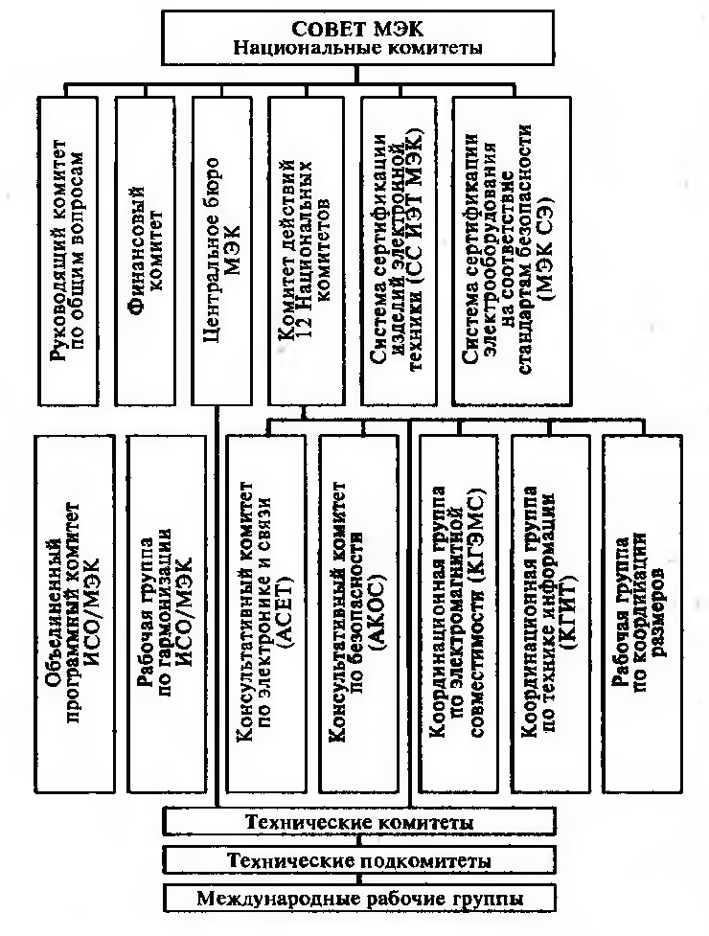
Рис. 2. Руководящие органы Международной электротехнической комиссии (МЭК)

При Совете МЭК создан Комитет действия, который по поручению Совета рассматривает все вопросы. Комитет действия подотчетен в своей работе Совету и представляет ему свои решения на утверждение. В его функции входят: контроль и координация работы технических комитетов (ТК), определение новых направлений работ, решение вопросов, связанных с применением стандартов МЭК, разработка методических документов по технической работе, сотрудничество с другими организациями.
Бюджет МЭК, как и бюджет ИСО, складывается из взносов стран и поступлений от продажи международных стандартов.
Структура технических органов МЭК такая же, как и ИСО: технические комитеты (ТК), подкомитеты (ПК) и рабочие группы (РГ). В целом в МЭК создано более 80 ТК, часть которых разрабатывает международные стандарты общетехнического и межотраслевого характера (например, комитеты по терминологии, графическим изображениям, стандартным напряжениям и частотам, климатическим испытаниям и др.), а другая — стандарты на конкретные виды продукции (трансформаторы, изделия электронной техники, бытовая радиоэлектронная аппаратура и др.).
Процедура разработки стандартов МЭК регламентируется ее Уставом, Правилами процедуры и Общими директивами по технической работе.
В настоящее время разработано более двух тысяч международных стандартов МЭК. Стандарты МЭК являются более полными, чем стандарты ИСО, с точки зрения наличия в них технических требований к продукции, методам ее испытаний. Это объясняется тем, что требования по безопасности являются ведущими в требованиях на продукцию, входящую в сферу деятельности МЭК, а опыт работы, накопленный в течение многих десятилетий, позволяет более полно решать вопросы стандартизации.
Международные стандарты МЭК являются более приемлемыми для применения в странах-членах без их переработки.
Стандарты МЭК разрабатываются в технических комитетах или подкомитетах. Правила процедуры МЭК устанавливают порядок разработки стандартов МЭК, который идентичен порядку разработки стандартов ИСО.
Стандарты МЭК носят рекомендательный характер, и страны имеют полную независимость в вопросах их применения на национальном уровне (кроме стран, входящих в ГАТТ), однако они приобретают обязательный характер в случае выхода продукции на мировой рынок.
Основными объектами стандартизации МЭК являются материалы, применяемые в электротехнике (жидкие, твердые и газообразные диэлектрики, магнитные материалы, медь, алюминий и его сплавы), электротехническое оборудование общепромышленного назначения (двигатели, сварочные аппараты, светотехническое оборудование, реле, низковольтные аппараты, распре-делительные.устройства, приводы, кабель и т. д.), электроэнергетическое оборудование (паровые и гидравлические турбины, ЛЭП, генераторы, трансформаторы), изделия электронной промышленности (дискретные полупроводниковые приборы, интегральные схемы, микропроцессоры, печатные платы и схемы), электронное оборудование бытового и производственного назначения, электроинструмент, электротехническое и электронное оборудование, применяемое в отдельных отраслях промышленности и в медицине.
Одно из ведущих направлений стандартизации в МЭК — разработка терминологических стандартов.

3. МЕЖДУНАРОДНАЯ ОРГАНИЗАЦИЯ МЕР И ВЕСОВ (МОМВ)

Международная организация мер и весов (МОМВ) — старейшая межправительственная научно-техническая организация — основана 20 мая 1875 г. в соответствии с подписанной 17 странами (в том числе и Россией) Метрической конвенцией с целью унификации применяемых в разных странах систем единиц измерения, установления фактического единообразия эталонов длины и массы (метра и килограмма).
Одним из инициаторов создания этой организации, призванной содействовать прогрессу в промышленности и торговле, была Петербургская Академия наук. В 1925 г. бывший СССР Постановлением СНК подтвердил преемственность участия России в МОМВ.
Членом Конвенции может быть любое государство путем свободного присоединения к организации. В настоящее время к Конвенции присоединилось 47 государств, в которых сосредоточено более 95% мирового промышленного капитала.
Цель организации — способствовать практическому распространению метрической системы мер в международном масштабе, хранить международные прототипы эталонов метра, килограмма и других единиц измерения, проводить их исследования и сличать с ними национальные эталоны, а также вести научные работы по совершенствованию метрической системы.
Высшим международным органом по вопросам установления единиц, их определений и методов воспроизведения является Генеральная конференция по мерам и весам.
Генеральная Конференция собирается не реже одного раза в четыре года. На Генеральной конференции предлагаются и обсуждаются мероприятия, необходимые для распространения и усовершенствования метрической системы, а также утверждаются новые основные метрологические определения, разработанные в период между ее сессиями. Председательствует на Генеральной конференции по мерам и весам президент Парижской Академии наук. Конференция избирает Международный комитет мер и весов (МКМВ), который руководит работой всей организации в промежутках между Генеральными конференциями. МКМВ созываются ежегодно. На конференции производится обновление Комитета наполовину его состава. При проведении голосования каждое государство имеет один голос.
Международный комитет мер и весов определяет основное направление работ организации, руководит метрологической деятельностью и ведет оперативные дела.
В соответствии с Конвенцией создана и функционирует научная лаборатория — Международное бюро мер и весов (МБМВ), расположенная в Севре (Франция).
Целями Международного бюро мер и весов являются хранение, поддержание международных эталонов различных единиц измерения и сличение с ними национальных эталонов. Деятельностью МБМВ руководит Международный комитет мер и весов. Повседневное руководство осуществляет директор Бюро, назначаемый МКМВ. В соответствии с Уставом директор Бюро, а также председатель и секретарь МКМВ должны быть представителями разных стран.
В Бюро хранятся все международные прототипы и эталоны, а также их «свидетели»; доступ в хранилище предоставляется только членам Международного комитета.

4. МЕЖДУНАРОДНАЯ ОРГАНИЗАЦИЯ ЗАКОНОДАТЕЛЬНОЙ МЕТРОЛОГИИ (МОЗМ)

Международная организация законодательной метрологии (МОЗМ) — межправительственная международная организация, имеющая своей целью международное согласование деятельности государственных метрологических служб или других национальных учреждений, направленное на обеспечение сопоставимости, правильности и точности результатов измерений в странах—членах МОЗМ. Организация создана в 1955 г. на основе Конвенции, ратифицированной законодательными органами стран-участниц.
Основными направлениями деятельности МОЗМ являются:
— установление единых для стран—членов МОЗМ методов нормирования метрологических характеристик средств измерений;
— гармонизация поверочной аппаратуры, методов сличения, поверок и аттестации эталонных, образцовых и рабочих измерительных приборов;
— обеспечение применения в странах единип измерений, унифицированных в международном масштабе;
—выработка оптимальных форм организации метрологических служб и обеспечение единства государственных предписаний по их ведению;
— оказание научно-технического содействия развивающимся странам в создании и организации работ метрологических служб и их оснащения необходимыми техническими средствами;
— установление единых принципов подготовки кадров в области метрологии различных уровней квалификации.
Высшим руководящим органом МОЗМ является Международная конференция законодательной метрологии, созываемая один раз в четыре года. Страны-участницы представлены в конференции своими делегациями.
Конференция определяет цели и задачи МОЗМ, рассматривает и утверждает доклады рабочих органов, обсуждает бюджетные вопросы.
Государства—участники МОЗМ не должны в обязательном порядке внедрять решения, принятые МОЗМ, они лишь морально обязуются внедрять их в возможной степени.
Во время своих сессий конференция избирает из присутствующих делегатов стран председателя и двух вице-председателей.
Исполнительным органом организации является Международный комитет законодательной метрологии (МКЗМ), который проводит свои заседания один раз в два года (в последнее время — ежегодно). Каждая страна—член МОЗМ представлена в Комитете одним представителем, являющимся высококвалифицированным специалистом в области метрологии. При этом представители стран в Комитете не могут брать на себя обязательство от имени своего правительства.
Консультативным органом при президенте МКЗМ является Совет президента, состоящий из двух вице-президентов, директора международного бюро законодательной метрологии (МБЗМ) и пяти наиболее активных членов МКЗМ.
Совет президента собирается раз в два года в промежутках между сессиями МКЗМ.
В Париже находится центр по документации МОЗМ, в котором собрано большое количество документов: законы, постановления, декреты по мерам и весам различных стран, правила, инструкции, стандарты, научные статьи по метрологии и измерительной технике и т. д.
Документы МОЗМ издаются в виде международных документов (МД) и международных рекомендаций (MP). Международные документы носят общий, директивный характер и предназначены для рабочих органов МОЗМ. Их цель — способствовать созданию общих основ законодательной метрологии в странах-членах и обеспечению унификации содержания рекомендаций.

5. ЕВРОПЕЙСКАЯ ОРГАНИЗАЦИЯ ПО КАЧЕСТВУ (ЕОКК)

Первые шаги по созданию Европейской организации по контролю качества (ЕОКК) были предприняты в сентябре 1956 г. на заседании экспертов, организованном Европейским агентством производительности труда, на котором было признано желательным создание единого европейского органа по вопросам качества. Инициативу по разработке основных 'положений работы такой организации взяли страны, имеющие национальные службы обеспечения качества и располагающие опытом работы в этой области, — Великобритания, Италия, Нидерланды, Франция, ФРГ.
Годом создания Европейской организации по контролю качества считается 1957 г., когда была созвана первая конференция.
В 1976 г. был утвержден Устав ЕОКК, согласно которому «ЕОКК является самоуправляющей ассоциацией, не ставящей перед собой политических целей и не извлекающей из своей деятельности прибылей». Согласно Уставу «целями ЕОКК являются: содействие, распространение, совершенствование с помощью всех возможных средств применения практических методов и теоретических принципов управления качеством с тем, чтобы повысить качество и надежность продукции и услуг».
В настоящее время основополагающими документами Организации являются: Устав ЕОКК, Правила процедуры ЕОКК, Правила для комитетов и секций, устанавливающие приоритетные задачи и направления деятельности Организации.
С 1 июля 1988 г. Организация переименована в Европейскую организацию по качеству (ЕОКК).
Хотя по названию ЕОКК является региональной организацией, фактически она представляет собой международную организацию.
- В ЕОКК существуют 4 вида членства: полноправное, почетное, коллективное и индивидуальное. В целом всеми категориями членства в ЕОКК'представлены 65 стран Европы, Азии, Америки, Африки. Статья 3.1 Устава гласит, что «полноправным членом ЕОКК может стать от каждой евронейской страны лишь одна организация, представляющая с достаточной широтой национальные интересы или национальную деятельность в области обеспечения качества и надежности продукции и услуг».
Основные административные органы ЕОКК — Совет, Исполком и Секретариа.
Высшим руководящим органом ЕОКК является Совет, в состав которого входят официальные представители полноправных членов ЕОКК и должностные лица ЕОКК.
Высшим должностным лицом ЕОКК является президент, избираемый на двухлетний период.
На заседании Совета избираются должностные лица Организации, Совет определяет общую политику Организации и принимает решения по бюджету, научно-технической деятельности и в рамках технических комитетов, отраслевых секций устанавливает правила процедуры работы ЕОКК.
Все решения принимаются большинством членов Совета.
Исполнительный комитет, который осуществляет проведение в жизнь решений Совета и руководит деятельностью Секретариата ЕОКК, состоит из выборных должностных лиц: президента, вице-президентов, генерального секретаря.
Секретариат осуществляет текущую работу ЕОКК. Местонахождение Секретариата — Берн (Швейцария).
Основные формы работы ЕОКК — организация ежегодных конференций, симпозиумов, семинаров, курсов, работа технических комитетов и отраслевых секций, рабочих групп для изучения актуальных проблем качества и разработка руководящих документов, пособий, справочников, рекомендаций и других методических документов по вопросам качества продукции. ЕОКК не издает свои собственные стандарты и не занимается сертификацией.
Всесоюзный научно-исследовательский институт стандартизации (ВНИИС) Госстандарта России осуществляет научно-методическое и организационное обеспечение участия России в ЕОКК.

6. МЕЖДУНАРОДНАЯ КОНФЕРЕНЦИЯ ПО АККРЕДИТАЦИИ ИСПЫТЕТЕЛЬНЫХ ЛАБОРАТОРИЙ (ИЛАК)

В современном международном торгово-экономическом, промышленном "и научно-техническом сотрудничестве особо важное значение приобрели вопросы, связанные с объективностью оценки технического уровня и качества продукции, являющейся предметом экспортных поставок в другие страны.
Согласно международному определению, разработанному ИСО и МЭК, аккредитация лабораторий — официальное признание того, что испытательная лаборатория правомочна осуществлять конкретные испытания или конкретные типы испытаний.
Целью создания ИЛАК явилось стремление обобщить данные о действующих международных соглашениях, о взаимном признании национальных систем аккредитации испытательных лабораторий, результатов испытаний гфодукции и других данных о качестве продукции.
В настоящее время задачами ИЛАК являются: обмен информацией и опытом по системам аккредитации испытательных лабораторий и оценке качества результатов испытаний; содействие взаимному признанию результатов испытаний, проводимых национальными аккредитованными лабораториями, путем заключения двусторонних и многосторонних соглашений по признанию систем аккредитации лабораторий; сотрудничество с заинтересованными международными организациями по вопросам, касающимся аккредитации испытательных лабораторий.
В задачи ИЛАК входит также содействие ликвидации технических барьеров в международной торговле и создание более благоприятных условий для нее, активное сотрудничество с органами по сертификации, действующими на международном и национальном уровнях.
Для решения конкретных проблем, связанных с развитием аккредитации и в целях подготовки международных рекомендаций, ИЛАК создала рабочие органы — целевые группы, в которых участвуют специалисты разных стран. ИЛАК осуществляет свою деятельность в тесном сотрудничестве с международными организациями по стандартизации — ИСО и МЭК.
В структуру ИЛАК входят следующие рабочие органы: Комитет по проведению конференций ИЛАК и координации ее работ; Комитет по прикладному применению аккредитации; Комитет по практике аккредитации; Комитет по практической работе лабораторий; Редакционный комитет ИЛАК.

7. ЕВРОПЕЙСКИЙ КОМИТЕТ ПО СТАНДАРТИЗАЦИИ (СЕН)

Создание Европейского комитета стандартизации было провозглашено 23 марта 1961 г. на состоявшемся в Париже заседании представителей ЕЭС и ЕАСТ. Членами СЕН являются национальные организации по стандартизации 18 стран Сообщества. Это закрытая организация. На первом заседании СЕН были утверждены Устав и Правила процедуры. В 1970 г. Устав СЕН был пересмотрен, где наряду с определенными изменениями была введена обязательная разработка так называемых европейских стандартов (EN).
Высшим органом СЕН является Генеральная ассамблея, в которой представлены национальные организации по стандартизации, правительственные органы стран-членов, Европейское экономическое сообщество, Европейская ассоциация свободной торговли.
Координационным и планирующим органом СЕН является Техническое бюро, в ведении которого находится деятельность более 140 технических комитетов.
Ответственность за выполнение работ по стандартизации несут Техническое бюро, программные и технические комитеты.
Программные комитеты подготавливают программу стандартизации в соответствующих областях и актуализируют ее не реже чем раз в год, в ходе заседаний или путем переписки.
Техническое бюро создает технические комитеты (ТК), присваивая им наименования и определяя область деятельности с целью подготовки стандартов.
Задачей СЕН является содействие развитию торговли и обмена услугами посредством: гармонизации стандартов, разработанных странами—членами СЕН, а также другими межправительственными организациями европейских стандартов, на которые они могли бы ссылаться в своих директивах и других официальных документах; сотрудничества с Европейским комитетом по стандартизации в электротехнике и другими правительственными научно-техническими и экономическими организациями региона по вопросам стандартизации; поддержки международной стандартизации через ИСО и МЭК и единообразного применения в Европе стандартов ИСО и других международных стандартов и рекомендаций; предоставления услуг, связанных с сертификацией на основе европейских стандартов.
Работа по стандартизации в СЕН во многом основывается на результатах, достигнутых в ИСО, или дополняет их.

8. ЕВРОПЕЙСКИЙ КОМИТЕТ ПО СТАНДАРТИЗАЦИИ В ЭЛЕКТРОТЕХНИКЕ (СЕНЭЛЕК)
СЕНЭЛЕК создан в декабре 1972 г. в результате слияния двух организаций — Европейского комитета по координации электротехнических стандартов стран—членов ЕАСТ (СЕНЭЛ) и Европейского комитета по координации электротехнических стандартов стран ЕЭС (СЕНЭЛКОМ).
Членами СЕНЭЛЕК являются национальные электротехнические комитеты 17 европейских государств — Австрии, Бельгии, Великобритании, Греции, Дании, Ирландии, Испании, Италии, Люксембурга, Нидерландов, Норвегии, Португалии, Финляндии, Франции, Германии, Швейцарии, Швеции, являющиеся одновременно членами МЭК, кроме Люксембурга.
Работа СЕНЭЛЕК проводится согласно Уставу и других нормативных документов.
Высшим органом СЕНЭЛЕК является Генеральная ассамблея, в которой представлены национальные организации по стандартизации, правительственные органы стран-членов, Европейское экономическое сообщество, Европейская ассоциация свободной торговли.
Основными целями СЕНЭЛЕК являются разработка комплекта электротехнических стандартов в тесном сотрудничестве с ЕЭС, а также при поддержке Секретариата Европейской ассоциации свободной торговли обеспечение единого рынка товаров и услуг в странах этого региона. Стандарты, созданные в полном взаимном согласии национальных комитетов—членов СЕНЭЛЕК, рассматриваются как важнейшее средство для обеспечения этой задачи.
Основная деятельность СЕНЭЛЕК направлена на устранение всех технических различий как между национальными стандартами стран-членов, так и между процедурами сертификации соответствия изделий стандартам. Эта работа считается необходимой гарантией свободного перемещения товаров на западноевропейском уровне.

ОСНОВНЫЕ ЦЕЛИ, ЗАДАЧИ И ОБЪЕКТЫ СЕРТИФИКАЦИИ

- ОНОВНЫЕ ТЕРМИНЫ И ОПРЕДЕЛЕНИЯ

В нашей стране термин «сертификация» стал широко известен только в последние 10-15 лет, т.е. сравнительно недавно. Хотя, в принципе, процедура сертификации и это слово в специализированных кругах довольно хорошо известны с XIX века. Происходит слово Certificate - сертификат от латинских: «Certum» - верно и «ficate» - сделано, т.е. «сделано верно», или от позднелатинского «certifico» - удостоверяю. В любом случае, сертификация - это удостоверение кого-то в чем-то. Имеются исторические свидетельства того, что ремесленники издавна гарантировали качество своей продукции, в том числе и письменно. Такое письменное заявление, по сути, являлось «сертификатом соответствия» в современном понимании.
В настоящее время в коммерческой практике и обыденной жизни курсируют разные сертификаты, например жилищный сертификат (право на пользование или владение жилплощадью), сертификат качества (подтверждение определенных качественных характеристик), сертификат происхождения (подтверждение места происхождения продукта), ветеринарный сертификат (удостоверение в ветеринарной безопасности продукции), сертификат соответствия (подтверждение соответствия объекта определенным требованиям). Предметом наших занятий будет сертификация соответствия.
Сертификация - это одна из форм подтверждения соответствия качества продукции, работы или услуги установленным требованиям. Законодательные аспекты подтверждения соответствия и, в том числе сертификации, отражены в принятом в декабре 2002 года Федеральном законе № 184-ФЗ «О техническом регулировании». В связи с этим основные понятия и определения в данной области приведены в редакции указанного закона. Отдельные понятия даны также в редакции действующих международных документов.
Оценка соответствия - прямое или косвенное определение соблюдения требований, предъявляемых к объекту (Закон РФ № 184 ФЗ «О техническом регулировании»).
Подтверждение соответствия - любая деятельность, связанная с прямым или косвенным определением того, что соответствующие требования соблюдаются (Руководство ИСО/МЭК 2, 1996 г.).
Подтверждение соответствия - документальное удостоверение соответствия продукции или иных объектов, процессов производства, эксплуатации, хранения, перевозки, реализации и утилизации, выполнения работ или оказания услуг требованиям технических регламентов, положениям стандартов или условиям договоров (Закон РФ № 184 ФЗ «О техническом регулировании»).
Форма подтверждения соответствия - определенный порядок документального удостоверения соответствия продукции или иных объектов, процессов производства, эксплуатации, хранения, перевозки, реализации или утилизации, выполнения работ или оказания услуг требованиям технических регламентов, положениям стандартов или условиям договоров (Закон РФ № 184 ФЗ «О техническом регулировании»).
Сертификация - процедура подтверждения соответствия результата производственной деятельности, товара, услуги нормативным требованиям, посредством которой третья сторона документально удостоверяет, что продукция, работа (процесс) или услуга соответствуют заданным требованиям (Руководство ИСО/МЭК 2, 1996г.).
Сертификация - форма осуществляемого органом по сертификации подтверждения соответствия объектов требованиям технических регламентов, положениям стандартов или условиям договоров (Закон РФ № 184 ФЗ). Декларирование соответствия — форма подтверждения соответствия продукции требованиям технических регламентов (Закон РФ № 184 ФЗ «О техническом регулировании»).
Сертификат соответствия — документ, удостоверяющий соответствие объекта требованиям технических регламентов, положениям стандартов или условиям договоров (Закон РФ № 184 ФЗ «О техническом регулировании»). Декларация о соответствии — документ, удостоверяющий соответствие выпускаемой в обращение продукции требованиям технических регламентов (Закон РФ № 184 ФЗ «О техническом регулировании»).
Заявитель - физическое или юридическое лицо, осуществляющее обязательное подтверждение соответствия (Закон РФ № 184 ФЗ «О техническом регулировании»).
Знак обращения на рынке - обозначение, служащее для информирования приобретателей о соответствии выпускаемой в обращение продукции требованиям технических регламентов (Закон РФ № 184 ФЗ «О техническом регулировании»).
Знак соответствия — обозначение, служащее для информирования приобретателей о соответствии объекта сертификации требованиям системы добровольной сертификации или национальному стандарту (Закон РФ № 184 ФЗ «О техническом регулировании»).

- ФУНКЦИИ, ЦЕЛИ И ПРИНЦИПЫ СЕРТИФИКАЦИИ

Любая организация, производящая какой-либо продукт (непосредственно продукт, услугу, постановку какого-либо процесса, деятельность по перевозке и т.д.), не может существовать, если предмет ее деятельности не находит своего потребителя, то есть не реализуется. Следовательно, в рыночном пространстве каждый производитель и государство в целом должны осуществлять деятельность по обеспечению реализации своей продукции, основные составляющие которой можно представить следующим образом:
а) создать продукт, который по своим свойствам соответствует требованиям, предъявляемым как внутри страны, так и зарубежом;
б) завоевать право на его производство и поставку на рынок и таким образом защитить эту продукцию в рыночной сфере;
в) гарантировать стабильные значения заявленных показателей качества в течение всего периода производства и реализации продукции.
При поставках продукции в другие страны необходимо учитывать международные требования, предъявляемые на внешнем рынке к продукции этого вида, и особые, при наличии, требования государства-потребителя.
Все это обусловливает необходимость создания в рамках государства специального вида деятельности - сертификации продукции (работ, услуг), как одного из способов подтверждения соответствия продукции установленным требованиям. В рамках этой деятельности должны осуществляться следующие мероприятия:
- гарантированное производство продукции (работы, услуги) с уровнем качества, соответствующим требованиям внутреннего и внешнего рынков;
- испытания характеристик продукции для оценки их соответствия установленным требованиям;
- защита продукции при представлении ее на внешний рынок;
- защита интересов потребителей на отечественном рынке от некачественной продукции отечественного и зарубежного производства;
- защита окружающей среды от некачественной продукции, влияющей на экологию и жизнеспособность общества.
Говоря о подтверждении соответствия и сертификации, как одной из его форм, всегда речь идет о подтверждении, что выполняются определенные установленные требования к продукции, работе или услуге. Что это за требования?
A. Требования потребителей: к продуктам питания, предметам быта, жилью, бытовым услугам и т.д. - для физических лиц; к определенным видам оборудования, сырья, зданиям, проектам, документам и т.д. - для организаций.
Б. Законодательные требования: безопасность для потребителей, безопасность для окружающей среды, не введение приобретателя в заблуждение.
B. Требования, не определенные потребителем, но известные производителю, и без выполнения которых невозможно выработать продукцию, такие как прочность изделий (например, материалы для строительства или производства мебели), устойчивость материалов при определенных условиях (например, устойчивость при высоких температурах материалов для производства чайной посуды) и т.д.
Г. Требования самой организации: в основном, это требования экономического характера, например, себестоимость продукции, рентабельность производства и т.д.
Объектами подтверждения соответствия являются требования по пунктам а) и б), поскольку, естественно, что при невозможности удовлетворения требований пунктов в) и г) организация не может, и не будет производить продукт.
Требования потребителей обычно определены в стандартах на продукцию, работу или услугу, технических условиях (или стандартах организаций), в договорах и контрактах на поставку. Высокий уровень выполнения таких требований является условием коммерческого успеха предприятия, и государство не регулирует степень их выполнения - законодательно нерегулируемая сфера.
Законодательные требования содержатся в санитарных нормах и правилах, в ветеринарных правилах, в строительных нормах, технических регламентах и других специальных документах для разных видов продукции, услуг, процессов
и т.д. Выполнение данных требований контролируется государством - законодательно регулируемая сфера.
Подтверждение соответствия законодательным требованиям носит обязательный характер, а подтверждение соответствия в законодательно нерегулируемой сфере - добровольный характер (рис.1).
В соответствии с принятым в декабре 2002 года Законом РФ «О техническом регулировании» (ФЗ № 184) продукция, соответствие которой обязательным требованиям подтверждено в порядке, предусмотренном данным законом, маркируется знаком обращения на рынке. Объекты сертификации, сертифицированные в системе добровольной сертификации, могут маркироваться знаком соответствия системы добровольной сертификации.
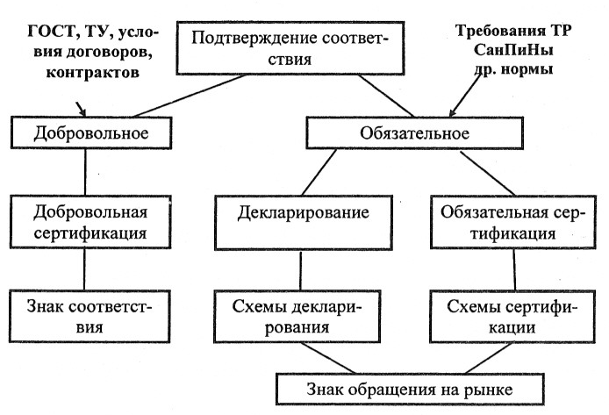

Рис.1 Варианты подтверждения соответствия

Основными функциями подтверждения соответствия и, в том числе, сертификации являются:
- защита человека, его имущества и окружающей среды от отрицательных последствий научно-технического развития общества;
- защита от недобросовестных производителей и продавцов продукции или услуги;
- защита национальных интересов, в частности ограждение российского рынка от недобросовестной конкуренции и помощь в создании условий для честной конкурентной борьбы за потребителя.
В соответствии с Законом РФ № 184 ФЗ «О техническом регулировании», глава 4, статья 18, целями подтверждения соответствия, включая сертификацию, являются:
- удостоверение соответствия продукции, процессов производства, эксплуатации, хранения, перевозки, реализации и утилизации, работ и услуг или иных объектов техническим регламентам, стандартам, условиям договоров;
- содействие приобретателям в компетентном выборе продукции, работ, услуг;
- повышение конкурентоспособности продукции, работ, услуг на российском и международном рынках;
- создание условий для обеспечения свободного перемещения товаров по территории Российской Федерации, а также осуществление международного экономического, научно-технического сотрудничества и международной торговли.
Принципы подтверждения соответствия (ст. 19 ФЗ № 184):
- доступность информации о порядке осуществления подтверждения соответствия заинтересованным лицам;
- недопустимость применения обязательного подтверждения соответствия к объектам, в отношении которых не установлены требования технических регламентов;
- установление перечня форм и схем обязательного подтверждения соответствия в отношении определенных видов продукции в соответствующем техническом регламенте;
- уменьшение сроков осуществления обязательного подтверждения соответствия и затрат заявителя;
- недопустимость принуждения к осуществлению добровольного подтверждения соответствия, в том числе в определенной системе добровольной сертификации;
- защита имущественных интересов заявителей, соблюдение коммерческой тайны в отношении сведений, полученных при подтверждении соответствия;
- недопустимость подмены _ обязательного подтверждения соответствия добровольной сертификацией.
В дополнение к перечисленным принципам в отношении конкретно сертификации действует также принцип независимости, поскольку сертификация выделяется из процедур подтверждения соответствия тем, что выполняется третьей стороной, не зависимой от изготовителей (поставщиков) и потребите-
лей, что гарантирует объективность ее результатов. Этот принцип, в сущности, заложен в самом определении сертификации - «процедура подтверждения соответствия....», посредством которой третья сторона документально удостоверяет....» - определение ИСО/МЭК, или «форма осуществляемого органом по сертификации подтверждения соответствия...» - определение Закона РФ № 184 ФЗ. Под третьей (независимой) стороной понимается организация, не имеющая коммерческих интересов ни с производителем (поставщиком) продукции (работы, услуги), ни с ее потребителями. В случае сертификации такой независимой стороной является орган по сертификации.
Кроме того, подтверждение соответствия должно носить бездискриминационный характер, то есть обеспечивать доступность и равные права для организаций всех типов собственности и свободу выбора органа по сертификации при сертификации продукции (работ, услуг), а также быть объективным, что достигается компетентностью организации, проводящей подтверждение соответствия, а при сертификации еще и независимостью третьей стороны.
На основании определений сертификации рассмотрим составляющие этого процесса (рис. 2).
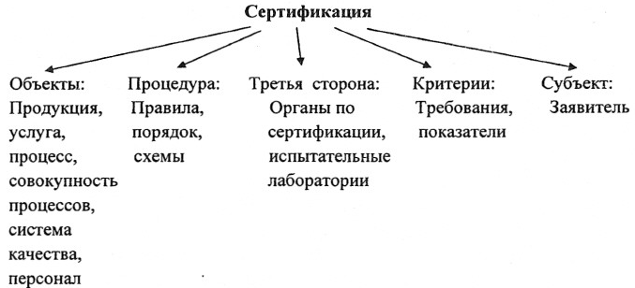

Рис.2. Составляющие процесса сертификации

Заявителем при проведении сертификации может быть любое предприятие, организация, физическое лицо, обратившееся с заявкой на проведение сертификации.
Под «третьей стороной» понимается независимая, компетентная организация, осуществляющая оценку соответствия объекта предъявляемым требованиям (орган по сертификации, аккредитованная испытательная лаборатория); «вторая сторона» - потребитель; «первая сторона» - изготовитель (продавец, поставщик).
Объектами сертификации могут быть продукция производственно-технического назначения, товары народного потребления, услуги, оказываемые населению и организациям, процессы, совокупность процессов, в том числе процессы управления качеством в организации (системы управления качеством), а также персонал. В любом случае сутью процесса сертификации будет подтверждение соответствия определенного типа деятельности или конкретного вида продукции установленным требованиям.
Процедуры сертификации предполагают определенные правила, порядок и схемы проведения работ по сертификации, то есть определенную совокупность действий, официально принимаемую в качестве доказательства соответствия продукции установленным требованиям.

3. ОБЯЗАТЕЛЬНАЯ И ДОБРОВОЛЬНАЯ СЕРТИФИКАЦИЯ

Сертификация продукции (услуг, работ) - это один из инструментов обеспечения безопасности и качества продукции, инструмент, основанный на анализе имеющихся доказательных материалов и удостоверении потребителей в том, что продукция (работа, услуга) соответствуют установленным к ним требованиям.
С учетом значимости степени выполнения требований к продукции и их влияния на отдельных потребителей, и общество в целом, потребность в подтверждении соответствия также может быть различной. Именно эта разница и определяет существование разных видов сертификации: обязательной, осуществляемой в законодательно регулируемой области экономики, и добровольной, осуществляемой в законодательно нерегулируемой области хозяйствования.
Обязательная сертификация, как одна из форм обязательного подтверждения соответствия, является инструментом защиты общества и отдельных граждан от продукции и услуг, которые могут нанести вред жизни, здоровью, имуществу граждан, окружающей среде. Законодательно закрепленные требования к такой продукции и услугам должны выполняться всеми производителями на внутреннем рынке и импортерами при ввозе товаров или оказании услуг на территорию России.
В соответствии с Федеральным законом № 184-ФЗ «О техническом регулировании», статья 23, обязательное подтверждение соответствия проводится только в случаях, установленных соответствующим техническим регламентом на конкретный вид продукта. В настоящее время, до принятия общих и специальных технических регламентов, обязательной сертификации подлежат следующие продукты и товары (в соответствии с Перечнем товаров, подлежащих обязательной сертификации):
■ товары для детей;
■ продовольственные товары;
■ товары для профилактики и лечения заболеваний, технические средства реабилитации инвалидов, парфюмерно-косметические товары;
■ текстильные и швейные изделия;
■ пушно-меховые и овчинно-шубные изделия;
■ обувь;
■ строительные материалы;
■ оборудование и приборы для отопления и горячего водоснабжения, сантехника;
• предметы обстановки дома;
■ хозяйственные товары, культтовары, товары для досуга и развлечений;
■ спортивные товары, прогулочные суда и плавсредства, охотничьи и рыболовные принадлежности;
■ легковые автомобили и мотовелотехника;
■ средства для домашнего содержания животных, а также по уходу за растениями;
■ товары бытового назначения для зашиты граждан от опасных (вредных) внешних воздействий.
При этом, если товары для детей подлежат обязательной сертификации по полному списку (продукты питания, обувь, одежда, игрушки, коляски, велосипеды, включая узлы и детали к ним, предметы по уходу за детьми, школьно-письменные принадлежности), то для всех остальных групп товаров существует отдельный перечень товаров, соответствие которых обязательным требованиям может быть подтверждено путем декларирования соответствия. Причем правительством Российской Федерации до вступления в силу соответствующих технических регламентов этот перечень будет ежегодно дополняться продукцией, в отношении которой обязательная сертификация будет заменена декларированием соответствия.
В любом случае, обязательное подтверждение соответствия, включая обязательную сертификацию и декларирование, распространяются на продукцию, в отношении которой законодательно установлены требования безопасности. Обязательное подтверждение соответствия, по сути, является одной из форм государственного контроля за безопасностью продукции, предлагаемой потребителям.
В соответствии с Законом РФ «О защите прав потребителей» перечни товаров (работ, услуг), соответствие которых установленным требованиям должно быть подтверждено путем обязательной сертификации, утверждаются Правительством РФ. На основании этих перечней разрабатывается и вводится в действие постановлением Российского агентства по техническому регулированию «Номенклатура продукции и услуг (работ), в отношении которых законодательными актами Российской Федерации предусмотрено их обязательное подтверждение соответствия». По существу, «Номенклатура ...» представляет собой детализированный «Перечень ...», содержащий список групп товаров с указанием их общих наименований и классов соответствующего Общероссийского классификатора (ОК 005-93-ОКП) с двухразрядным кодом. Например, «Молоко и молочная продукция (кроме товаров, соответствие которых может быть подтверждено декларацией о соответствии) - 92, 98». «Номенклатура ...» содержит полное наименование вида продукции с указанием полного 6 - разрядного кода ОК 005-93-ОКП и указание нормативного документа и конкретных требований, соответствие которым подтверждается при обязательной сертификации.
Добровольная сертификация проводится в тех случаях, когда государством не предусмотрено строгое следование требованиям существующих стандартов или иной нормативной документации на продукцию, услугу или процессы, то есть, когда стандарты не содержат требований безопасности людей и окружающей среды. Однако проведение добровольной сертификации стимулирует повышение конкурентоспособности товаров и услуг. Кроме того, добровольная сертификация представляет собой эффективный рыночный инструментборьбы с фальсифицированной продукцией.
Объектами добровольной сертификации может быть продукция социально-бытового и производственно-технического направлений, услуги материальные и нематериальные, некоторые процессы, например, оценка недвижимости, грузоперевозки и прочее, системы менеджмента качества или безопасности, компетентность персонала (рис. 5).
Добровольная сертификация проводится по инициативе заявителей с целью подтверждения соответствия продукции (работ, услуг) требованиям национальных стандартов, стандартов организации, системам добровольной сертификации, требованиям контрактов и договоров. В рамках добровольной сертификации могут подтверждаться показатели продукции, дополняющие обязательные требования безопасности, например, заявленная производителем эффективность отбеливания для стиральных порошков, или устранение морщин для косметических средств и т.д.
Важно, что добровольная сертификация никоим образом не может заменить обязательную для объектов, подлежащих такой обязательной сертификации.
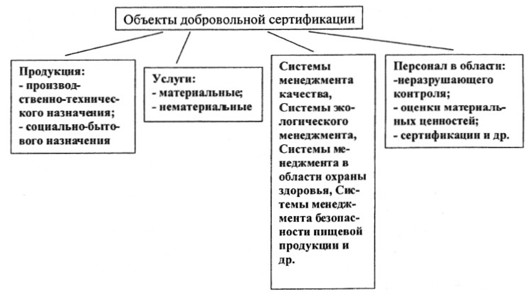
Рис. 5. Объекты добровольной сертификации

Сравнительная характеристика обязательной и добровольной сертификации приведена в табл. 1. Из приведенных данных видно, что, поскольку цели обязательного подтверждения соответствия и обязательной сертификации, в частности, носят общенациональный характер, то и основанием и нормативной базой для его осуществления являются законодательные акты, законодательно утвержденные нормы, а в качестве доказательной базы используются национальные стандарты, методические рекомендации и указания, утвержденные соответствующими уполномоченными органами. Основанием для проведения сертификации в добровольном порядке служит инициатива производителя (продукции, услуги, работы), причиной которой может быть как пожелание потребителей, так и собственная политика компании, нацеленная на всяческое продвижение своей продукции. Нормативная база в таких случаях также определяется либо самим производителем, либо особо оговаривается в контрактах и договорах.

Таблица 1- Отличительные признаки добровольного и обязательного подтверждения соответствия
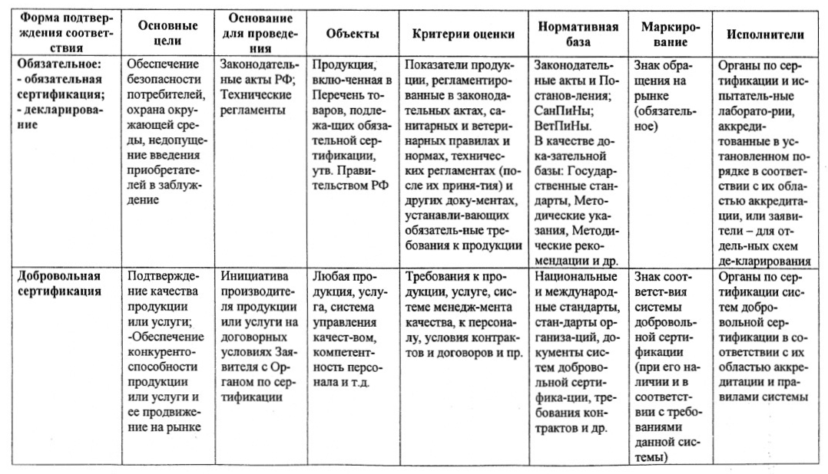
В рамках добровольной сертификации могут решаться такие проблемы, как:
- подтверждение подлинности продукта;
- подтверждение соответствия требованиям стандартов, отличным от требований безопасности;
- подтверждение адекватности цены качеству;
- подтверждение соответствия отдельных процессов жизненного цикла продукции (например, перевозки, системы контроля, производство и т.д.) установленным требованиям;
- подтверждение соответствия применяемых средств измерения и лабораторного оборудования метрологическим требованиям и др.
Сертификация продукции (услуг, работ), как обязательная, так и добровольная, проводится в рамках систем сертификации, принципы организации и функционирования которых будут рассмотрены отдельно.
В настоящее время в России действует 19 систем обязательной сертификации, среди них:
- система сертификации ГОСТ Р (Агентство по техническому регулированию и метрологии);
- система сертификации продукции и услуг в области пожарной безопасности (ГУ государственной пожарной службы МВД России);
- система сертификации на воздушном транспорте (Департамент воздушного транспорта Минтранса России);
- система сертификации на федеральном железнодорожном транспорте Российской Федерации (Министерство путей сообщения);
- система сертификации медицинских иммунобиологических препаратов (Департамент Госсанэпиднадзора Минздравсоцразвития РФ);
- система сертификации морских гражданских судов (служба морского флота Минтранса России);
- другие системы.
НОРМАТИВНО-ПРАВОВОЕ ОБЕСПЕЧЕНИЕ РАБОТ В ОБЛАСТИ СЕРТИФИКАЦИИ

Схема правового регулирования отношений в области оценки и подтверждения соответствия до и после вступления в силу в 2003 году Закона РФ № 184 ФЗ «О техническом регулировании» приведена на рис. 3. Как видно из схемы, до принятия закона «О техническом регулировании» регулирование отношений в области подтверждения соответствия строилось на базе законов:
- «О сертификации продукции и услуг»: определял основы обязательной и добровольной сертификации продукции, услуг и иных объектов (например, систем качества организаций) в России, а также права, обязанности и ответственность участников сертификации;
- «О стандартизации»: вводил обязательность выполнения требований государственных стандартов, в которых устанавливались требования к объектам сертификации;
- законов и законодательных актов, определяющих правовые нормы по защите интересов граждан и охране окружающей среды и вводящих обязательную сертификацию отдельных групп и видов продукции и услуг.
К числу законов и законодательных актов, определяющих правовые нормы по защите интересов граждан, относятся законы РФ: «О защите прав потребителей», 1992 г., «О качестве и безопасности пищевых продуктов», 2000 г., «О санитарно-эпидемиологическом благополучии населения», «О ветеринарии», и еще более 20-ти законов. В отношении пищевой продукции именно законы «О защите прав потребителей» и «О качестве и безопасности пищевых продуктов» ввели обязательную сертификацию.
После полноценного вступления в силу закона «О техническом регулировании», предполагающего разработку и введение в действие Технических регламентов (общих и специальных) по видам деятельности и продукции именно этот закон регулирует всю деятельность по оценке и подтверждению соответствия продукции установленным требованиям.
Закон РФ «О сертификации продукции и услуг» сыграл огромную роль в развитии сертификации в России. Документ был принят в 1993 г. и уточнен в 1998 г. Со дня вступления в силу Федерального закона «О техническом регулировании» (с июля 2003 года) закон РФ «О сертификации продукции и услуг» с соответствующими изменениями и дополнениями утратил силу. Однако до вступления в силу соответствующих технических регламентов требования к продукции, процессам производства, эксплуатации и т.д., установленные нормативными правовыми актами РФ и нормативными документами федеральных органов исполнительной власти, подлежат обязательному исполнению только в части, соответствующей целям:
- защиты жизни и здоровья граждан, имущества физических или юридических лиц, государственного или муниципального имущества;
- охраны окружающей среды, жизни или здоровья животных и растений;
- предупреждения действий, вводящих в заблуждение приобретателей.
То есть, для пищевой продукции обязательными для исполнения остаются требования по безопасности (СанПиН) и не введению в заблуждение приобретателя (идентификация продукции).
Закон «О техническом регулировании» наряду с законом «О сертификации» отменил и действие закона «О стандартизации», и в качестве основного принципа стандартизации принял принцип добровольности применения стандартов. Это значит, что подтверждение требований национальных стандартов на продукцию носит добровольный характер и осуществляется путем добровольной сертификации. Тем не менее, в настоящее время, пока не разработаны и не введены в действие общие и специальные технические регламенты на продукцию (услуги, процессы и т.д.), основными документами, определяющими требования к продукции, являются санитарные нормы и правила (требования безопасности) и стандарты (идентификационные признаки). Причем стандарты на продукцию и на методы контроля останутся актуальными и после введения в действие технических регламентов, поскольку они являются доказательной базой при сертификации и подтверждении соответствия вообще.
Важнейшим законом, напрямую связанным с качеством продукции, является Закон «О защите прав потребителей», действующий и в настоящее время.
Закон в правовом аспекте закрепляет право каждого гражданина на качественную продукцию, соответствующую установленным требованиям, обязывает производителя учитывать интересы потребителя и выпускать продукцию с уровнем качества, который бы не ущемлял прав потребителя и не приносил бы вреда его здоровью. Именно этим законом в целях обеспечения безопасности товаров (работ, услуг) предусматривается их обязательная сертификация, а именно:
- товаров (услуг, работ), на которые в законодательных актах, государственных стандартах установлены требования по обеспечению безопасности жизни, здоровья потребителей и охраны окружающей среды, а также на предотвращение причинения вреда имуществу потребителей;
- средств, обеспечивающих безопасность жизни и здоровья потребителей.
В Законе определено, что все товары, реализуемые через розничную торговую сеть и подлежащие обязательной сертификации, должны сопровождаться сертификатом соответствия. Определены санкции за нарушение правил сертификации органами по сертификации, санкции к изготовителям (продавцам), реализующим продукцию с нарушением правил сертификации и продукцию, не соответствующую установленным требованиям.
Как уже упоминалось, основные принципы, задачи, формы и порядок подтверждения соответствия определены законодательно в Законе РФ № 184 ФЗ «О техническом регулировании», глава 4 «Подтверждение соответствия». Законом определено (статья 23), что обязательное подтверждение соответствия проводится только в случаях, установленных соответствующим техническим регламентом, и исключительно на соответствие требованиям технического регламента. Формы и схемы подтверждения соответствия, то есть схемы обязательной сертификации или декларирования устанавливаются только соответствующим техническим регламентом с учетом степени риска недостижения целей регламента. В статье 24 Закона РФ № 184 ФЗ «О техническом регулировании», посвященной декларированию соответствия, установлено, что заявителем при декларировании может быть зарегистрированное в соответствии с законодательством Российской Федерации на ее территории юридическое лицо или физическое лицо в качестве индивидуального предпринимателя, либо являющееся изготовителем или продавцом, либо выполняющее функции иностранного изготовителя на основании договора с ним в части обеспечения соответствия поставляемой продукции требованиям технического регламента и в части ответственности за несоответствие поставляемой продукции требованиям технического регламента. Оформленная по установленным правилам декларация о соответствии подлежит регистрации федеральным органом исполнительной власти по техническому регулированию, которым на данный момент определено Агентство по техническому регулированию и метрологии РФ (рис.3).
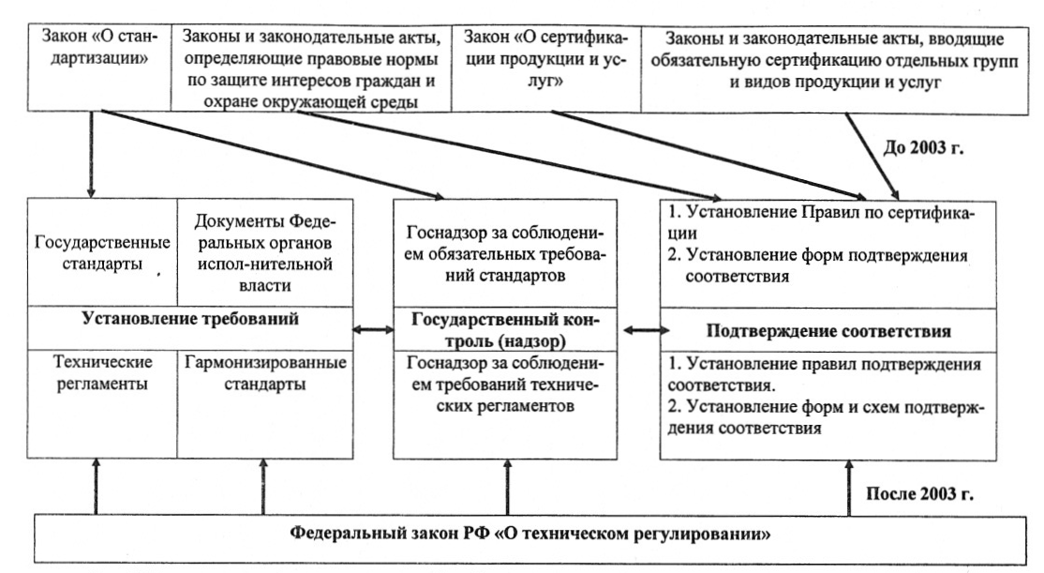
Рис. 3. Правовое регулирование отношений в области установления, применения и исполнения требований к продукции и в области оценки соответствия

В статьях 25 и 26 Закона РФ № 184 ФЗ «О техническом регулировании» определены основные требования к осуществлению обязательной сертификации, к информации, которую должен содержать сертификат соответствия, дан порядок организации обязательной сертификации. Установлено, что обязательная сертификация осуществляется органом по сертификации, аккредитованном в порядке, установленном Правительством РФ. Испытания для целей обязательной сертификации проводятся в испытательных лабораториях, также аккредитованных в порядке, установленном Правительством РФ.
Статья 27 Закона РФ № 184 устанавливает, что, продукция, соответствие которой подтверждено в порядке, предусмотренном этим законом, маркируется знаком обращения на рынке.
В общем виде законодательная и нормативно-методическая база подтверждения соответствия и, в том числе сертификации, представлена на схеме (рис. 4). Наиболее важными подзаконными актами являются постановления правительства РФ по вопросам подтверждения соответствия, в частности, «Об утверждении перечней продукции и услуг, подлежащих обязательной сертификации» (№ 1013 от 13.08.1997), «Об утверждении перечня продукции, соответствие которой может быть подтверждено декларацией о соответствии», № 766 от 07.07.1999, «О внесении изменений в перечень товаров, подлежащих сертификации, перечень работ и услуг, подлежащих обязательной сертификации, и в перечень продукции, соответствие которой может быть подтверждено декларацией о соответствии» (№287 от 29.04.2002) и другие постановления.
К основным организационно-методическим документам, определяющим организационную структуру системы сертификации, права и обязанности ее участников, а также правила организации и порядок проведения работ по сертификации, следует отнести:
- Положение о системе сертификации ГОСТ Р, 1998 г.;
- Правила по проведению сертификации в Российской Федерации, 1994 г. с изменениями от 2000 г.;
- Правила проведения сертификации пищевых продуктов и продовольственного сырья, 1999 г. (Порядок сертификации групп однородной продукции).
Нормативно-методическую базу сертификации составляют стандарты, содержащие требования к продукции, устанавливающие методы и средства подтверждения соответствия, а также нормативные документы, определяющие требования к органам по сертификации, испытательным лабораториям, требования к их оценке и аккредитации (аттестации) (рис. 4).
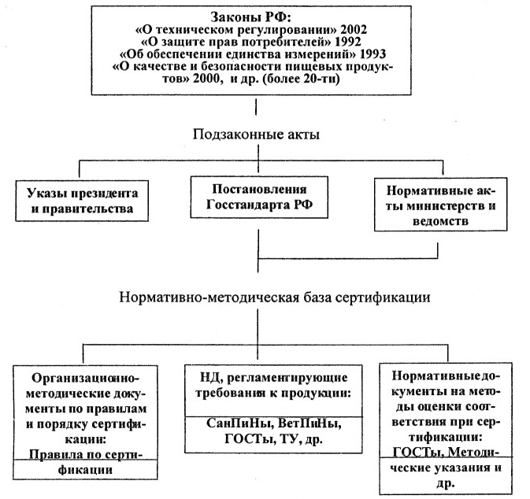
Рис. 4. Законодательная и нормативно-методическая база сертификации

Последние нормативно-методические документы, т.е. требования к органам по сертификации, испытательным лабораториям, их аккредитации и другие, максимально гармонизированы с аналогичными международными стандартами, что связано с созданием условий для обеспечения взаимного признания результатов сертификации на международном рынке. Ниже приведены некоторые, наиболее важные, из этих документов:
- ГОСТ Р ИСО/МЭК 17025-2000. Общие требования к компетенции испытательных и калибровочных лабораторий (взамен ГОСТ Р 51000.3-96);
- ГОСТ Р ИСО/МЭК 62-2000. Общие требования к органам, осуществляющим оценку и сертификацию систем качества;
- ГОСТ Р ИСО/МЭК 65-2000 - Общие требования к органам по сертификации продукции и услуг (взамен ГОСТ Р 51000.5-96);
- ГОСТ Р 51000.4-96. Общие требования к аккредитации испытательных лабораторий;
- ГОСТ Р 51000.6-96 - ГСС. Система аккредитации в РФ. Общие требования к аккредитации органов по сертификации продукции и услуг.
В Европе аналогичные требования определены в стандартах серии EN:
- EN 45001. Общие требования к деятельности испытательных лабораторий;
- EN 45002. Общие требования при оценке (аттестации) испытательных лабораторий;
- EN 45003. Общие требования к органам по аккредитации лабораторий;
- EN 45010. Общие требования к оценке и аккредитации органов по сертификации (проект);
- EN 45011. Общие требования к органам по сертификации, проводящим сертификацию продукции;
- EN 45012. Общие требования к органам по сертификации, проводящим сертификацию систем качества;
- EN 45013. Общие требования к органам по сертификации, проводящим аттестацию персонала.
Требования к маркировке сертифицированной продукции и знаку соответствия содержатся в документах:
- ГОСТ Р 1.9-95 - ГСС РФ. Порядок маркировки продукции и услуг знаком соответствия государственным стандартам;
- ГОСТ Р 50460-92 - Система сертификации ГОСТ Р. Знак соответствия при обязательной сертификации. Форма, размеры и технические требования.
Как в международной практике, так и у нас в стране приняты и функционируют стандарты по системам менеджмента качества (стандарты серии ИСО 9000: ИСО 9000 «Системы менеджмента качества. Основные положения и словарь», ИСО 9001 «Системы менеджмента качества. Требования», ИСО 9004 «Системы менеджмента качества. Рекомендации по улучшению деятельности»), системам управления окружающей средой (серия стандартов ИСО 14000), системам управления безопасностью пищевой продукции (ИСО 22000) и другие.
Многие документы, используемые при сертификации, носят рекомендательный характер, например Рекомендации:
- Р 50.4.002-2002 - Система сертификации ГОСТ Р. Требования к руководителю органа по сертификации;
- Р 50.3.004-99 - «Система сертификации ГОСТ Р. Анализ состояния производства».
Имеется еще много документов методического характера, содержащих рекомендации по организации деятельности по сертификации, по расчету стоимости услуг по сертификации, по разъяснению порядка ввоза импортной продукции и др.
Важнейшей составляющей нормативной базы подтверждения соответствия пищевой продукции установленным требованиям являются Санитарные правила и нормы (например, СанПиН 2.3.2.1078-01), государственные стандарты, устанавливающие требования к продукции, особенно требования в отношении показателей идентификации конкретных видов продуктов, а также ГОСТ Р 51074-2003, устанавливающий требования к маркированию пищевых продуктов. Все эти документы содержат критерии подтверждения соответствия. Выполнение требований санитарных правил обеспечивает безопасность продукции, в то время как выполнение требований стандартов или технических условий на продукт в части соответствия идентификационных показателей, а также выполнение требований по маркированию продуктов обеспечивает не введение приобретателей в заблуждение, то есть, предупреждает их обман.
Еще одна группа нормативно-методических документов, определяющих методы испытаний и измерений, используемых при оценке соответствия, также является неотъемлемой частью нормативной базы подтверждения соответствия и сертификации, в частности. В эту группу входят стандарты на методики выполнения измерений и испытаний, Методические рекомендации, методические указания и другие документы, описывающие процедуры контроля. При подтверждении соответствия для обеспечения его качества и объективности очень важно использовать единую методическую базу. Стандарты на продукцию и методы контроля составляют доказательную базу сертификации и подтверждения соответствия в целом.

СИСТЕМЫ И СХЕМЫ СЕРТИФИКАЦИИ

- СИСТЕМЫ СЕРТИФИКАЦИИ

В соответствии с Руководством ИСО/МЭК 2 «Общие термины и определения в области стандартизации и смежных видов деятельности» система сертификации определяется как «система, располагающая собственными правилами процедуры и управления для проведения сертификации соответствия». Действующие на данный момент Правила по проведению сертификации в Российской Федерации, утв. Постановлением Госстандарта России от 10.05.2000г. № 26, в редакции Изменения №1, утв. Постановлением Госстандарта РФ от 05.07.2002г. № 57, дают следующее определение:
«Система сертификации - совокупность участников сертификации, осуществляющих сертификацию по правилам, установленным в этой системе»;
«Система сертификации однородной продукции - система сертификации, распространяющаяся на виды продукции, объединенные по признакам общности назначения, характера требований, общими правилами и процедурами сертификации» (в отдельных случаях - распространяется на совокупность видов продукции, объединенных общностью одного или нескольких свойств, например, пищевая продукция).
ФЗ № 184 «О техническом регулировании»: «Система сертификации - совокупность правил выполнения работ по сертификации, ее участников и правил функционирования системы сертификации в целом».
Системы сертификации могут создаваться применительно к определенной продукции, услугам, видам работ, системам качества, безопасности и т.д., или в виде системы сертификации, включающей различные объекты сертификации.
Система сертификации должна иметь организационную структуру, участников системы, сферу деятельности и объекты подтверждения соответствия. В системе должны быть разработаны, утверждены и приняты к исполнению всеми участниками правила функционирования системы и правила сертификации, знак соответствия, утвержденная форма сертификата и реестр системы, то есть перечень органов по сертификации, испытательных лабораторий, экспертов, сертификатов. Для функционирования системы в ее структуру могут быть включены методические центры, организации по подготовке экспертов по сертификации и другие организации, предусмотренные правилами конкретной системы сертификации.
Система сертификации однородной продукции создается при необходимости установления общих правил применительно к совокупности видов продукции, обладающих определенной общностью признаков.
Формирование систем сертификации однородной продукции осуществляется с учетом следующих признаков:
- наличия аналогичной международной системы (например, электротехнических средств связи, морских гражданских судов, авиационной техники и гражданской авиации и др.);
- общности технических принципов устройства (способов функционирования) продукции (например, система сертификации «Электросвязь», система сертификации космической техники научного и народнохозяйственного назначения);
- общности назначения продукции и/или требований к ней (например, система сертификации пищевой продукции и продовольственного сырья);
- общности методов испытаний;
- общности области распространения нормативных документов.
Последние два признака естественным образом вытекают из общности назначения и технического устройства. Так, для пищевых продуктов и продовольственного сырья единым нормативным документом будут санитарные нормы и правила и, кроме того, многие методы испытаний также будут весьма сходны и даже применимы к разным видам пищевых продуктов (например, определение токсичных элементов, пестицидов и других показателей).
К участникам системы сертификации относятся государственные органы, например, Агентство по техническому регулированию (бывший Госстандарт РФ), или министерства, организации, являющиеся создателями систем сертификации, например, Генеральный штаб ВС РФ, органы по сертификации, в том числе центральный орган по сертификации, испытательные лаборатории, научно-методические центры, изготовители (продавцы, исполнители) продукции.
Каждый участник системы сертификации имеет свои обязанности и функции.
Центральный орган системы сертификации:
- организует работы по формированию системы и осуществляет руководство ею;
- координирует работу органов по сертификации и испытательных лабораторий;
- разрабатывает предложения по номенклатуре продукции, сертифицируемой в системе;
- развивает фонд нормативной документации, используемой в системе, рассматривает апелляции по вопросам сертификации в системе;
- ведет учет органов по сертификации, испытательных лабораторий, выданных и аннулированных сертификатов, экспертов по сертификации.
Органы по сертификации:
- проводит идентификацию сертифицируемой продукции в соответствии с правилами системы;
- сертифицирует продукцию, выдает сертификаты соответствия в соответствии с правилами системы;
- осуществляет инспекционный контроль за сертифицированной продукцией, если это предусмотрено правилами системы;
- приостанавливает либо отменяет действие сертификатов при необходимости;
- формирует и актуализирует фонд необходимой для сертификации нормативной документации;
- предоставляет заявителю по его требованию необходимую информацию в пределах его компетенции;
- регистрирует декларации о соответствии, если такая форма принята в системе.
Аккредитованные в системе испытательные лаборатории проводят испытания конкретной продукции и выдают протоколы испытаний для целей сертификации.
Изготовители (продавцы, исполнители) продукции при проведении обязательной сертификации:
- в соответствии с правилами системы подают заявку на сертификацию, предоставляют продукцию, нормативную, техническую и другую документацию, необходимую для проведения сертификации;
- принимают декларацию о соответствии (если это предусмотрено правилами системы) и регистрируют ее в органе по сертификации;
- обеспечивают соответствие продукции требованиям нормативных документов, на соответствие которым она была сертифицирована или декларирована;
- маркирует сертифицированную продукцию знаком соответствия в порядке, установленном правилами системы сертификации;
- обеспечивает доведение информации о сертификации продукции до потребителя;
- приостанавливает или прекращает реализацию продукции, если она не отвечает установленным и подтвержденным при сертификации требованиям, по истечении срока действия сертификата (при обязательной сертификации), по истечении срока годности продукции, а также в случае приостановки или отмены действия сертификата соответствия по решению органа по сертификации (при обязательной сертификации);
- другие обязанности.
Специально уполномоченные федеральные органы исполнительной власти, например. Агентство по техническому регулированию, или министерства:
- создают системы сертификации однородной продукции и устанавливают правила процедуры и управления для проведения сертификации в рамках этой системы;
- осуществляют выбор способа подтверждения соответствия продукции требованиям нормативных документов (формы сертификации);
- определяют центральные органы систем сертификации;
- аккредитуют органы по сертификации и испытательные лаборатории и выдают им соответствующие разрешительные документы на право проведения работ по сертификации и испытаниям (аттестаты аккредитации, лицензии);
- ведут государственные реестры участников систем сертификации и сертификатов;
- устанавливают правила признания зарубежных сертификатов, знаков соответствия и результатов испытаний;
- устанавливают правила аккредитации и выдачи разрешительных документов на право проведения работ по сертификации;
- осуществляют государственный контроль и надзор, а также устанавливают порядок инспекционного контроля за соблюдением правил сертификации и за сертифицированной продукцией;
- рассматривают апелляции по вопросам сертификации.
Типовую структуру системы обязательной сертификации можно представить следующим образом (рис. 6).
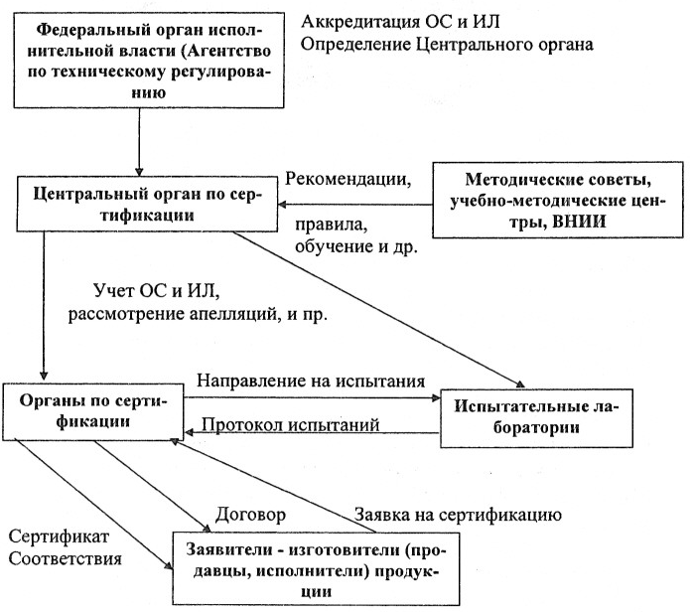
Рис. 6. Типовая структура системы обязательной сертификации

В настоящее время в Агентстве по техническому регулированию (Госстандарт РФ) зарегистрировано более 15-ти систем только обязательной сертификации, кроме этого еще и ряд систем добровольной сертификации. Крупнейшей системой сертификации в России является система сертификации ГОСТ Р , объединявшая до 2002 года более 40 систем сертификации однородной продукции и услуг (в настоящее время услуги не подлежат обязательной сертификации), свыше 1000 аккредитованных органов по сертификации и более 2000 аккредитованных испытательных лабораторий. Кроме данной системы в качестве самостоятельных систем сертификации зарегистрированы такие, как Система сертификации на воздушном транспорте (Департамент воздушного транспорта
Минтранса России), Система сертификации на федеральном железнодорожном транспорте (МПС РФ), Система сертификации морских гражданских судок (Служба морского флота Минтранса РФ) и ряд других систем.

2. СХЕМЫ СЕРТИФИКАЦИИ

Сертификация продукции проводится по установленным в конкретной системе сертификации схемам. Определение данного понятия приведено в Правилах по проведению сертификации в Российской Федерации, утвержденным Постановлением Госстандарта России от 10.05.2000 г. № 26 (последние изменения от 05.07.2002 г.):
«схема сертификации - форма сертификации, определяющая совокупность действий, результаты которых рассматриваются в качестве доказательства соответствия продукции установленным требованиям».
По сути, схема сертификации - это состав и последовательность действий третьей стороны при оценке соответствия продукции, услуги, системы качества, персонала и пр. Как правило, каждая система сертификации предусматривает несколько схем сертификации. Выбор схемы сертификации в каждом отдельном случае определяется особенностями производства, поставки и использования продукции, необходимым уровнем доказательности, финансовыми возможностями заявителей, спецификой методов испытаний сертифицируемой продукции, сроками ее годности и другими факторами. Важно, чтобы выбранная схема сертификации обеспечивала необходимую доказательную базу и максимальную объективность оценки.
При проведении обязательной сертификации продукции используются общепризнанные схемы, установленные Правилами по проведению сертификации в Российской Федерации и приведенные в табл. 2.

Таблица 2 - Схемы сертификации, принятые в системе сертификации ГОСТ Р
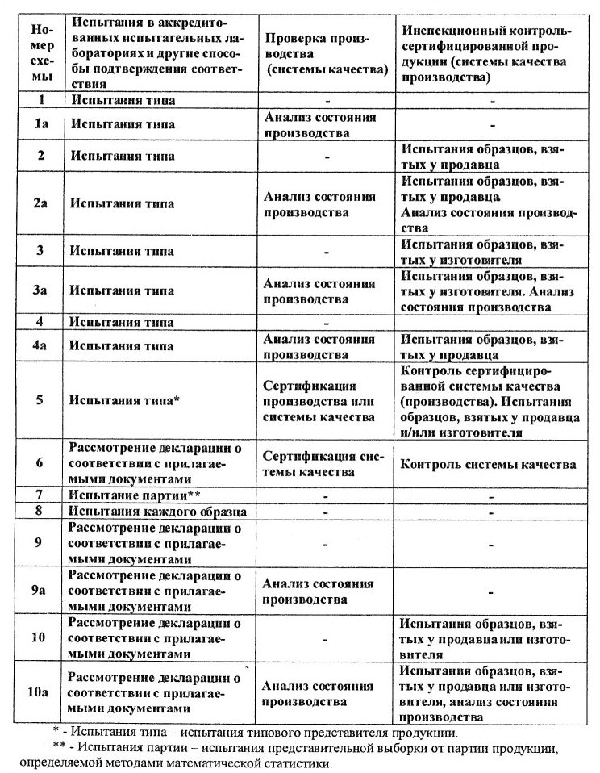

Схема 1 - предусматривает сертификацию продукции при положительных результатах испытаний типового представителя продукции в аккредитованной испытательной лаборатории.
Схема 2 - предусматривает помимо испытания типового образца продукции последующий инспекционный контроль сертифицированной продукции путем испытаний в аккредитованной испытательной лаборатории образцом, взятых в сфере торговли, то есть у продавца.
Схема 3 - предусматривает сертификацию продукции при положительных результатах испытаний типового образца продукции с последующим инспекционным контролем сертифицированной продукции путем испытаний в аккредитованной лаборатории образцов продукции, взятой у ее изготовителя.
Схема 4 - отличается от схем 1-3 усложненным инспекционным контролем: отбор проб продукции для последующего инспекционного контроля производится как у изготовителя, так и в сфере торговли, у продавца.
Схема 5 - предусматривает сертификацию системы менеджмента качества, положительные результаты испытаний типового представителя продукции и последующий инспекционный контроль сертифицированной системы качества и продукции путем ее испытаний. Отбираться образцы продукции могут как из сферы торговли, так и у изготовителя.
Схема 6 - предоставляет заявителю право декларировать соответствие своей продукции установленным требованиям. Но основанием для такой декларации
является сертификат на систему качества. Инспекционный контроль проводится путем проверки соответствия системы качества установленным требованиям.
Схема 7 - предусматривает выдачу сертификата соответствия на основании положительных результатов испытаний партии продукции. От партии отбирается представительная выборка, объем которой, как правило, определен в стандартах на отбор проб для разных видов продукции. Выборка направляется на испытания в аккредитованную испытательную лабораторию, и при положительных результатах испытаний оформляется сертификат соответствия на конкретную партию продукции. Последующий инспекционный контроль сертифицированной продукции данной схемой не предусмотрен.
Схема 8 - предусматривает испытания каждого образца продукции в аккредитованной испытательной лаборатории, основанием для выдачи сертификата являются положительные результаты этих испытаний, и схема не предполагает дальнейшего инспекционного контроля.
Схемы 9 и 10 - основаны на рассмотрении декларации изготовителя или продавца продукции о соответствии и прилагаемого пакета подтверждающих документов. Схема 10 отличается наличием последующего инспекционного контроля сертифицированной продукции путем испытаний образцов, взятых у продавца или у изготовителя, в аккредитованной испытательной лаборатории.
Схемы сертификации, применяемые в России, разрабатывались с учетом опыта стран Евросоюза. Методы оценки соответствия в странах ЕС аналогичны российским схемам, но имеются определенные отличия.

СЕРТИФИКАЦИЯ ПРОДУКЦИИ И УСЛУГ

- СЕРТИФИКАЦИЯ ПРОДУКЦИИ

Процедура проведения обязательной сертификации продукции предусматривает следующие этапы:
(1) Заявка на сертификацию
(2) Оценка соответствия продукции
(3) Анализ результатов
(4) Решение по сертификации
(5) Последующие действия
На первом этапе:
- Заявитель подает в орган по сертификации заявку на сертификацию продукции с прилагаемыми документами;
- Орган по сертификации рассматривает заявку с прилагаемыми документами и принимает по ней решения.
Результатом первого этапа является документ «Решение по заявке».
Этап оценки соответствия (2) имеет специфические особенности в зависимости от объекта сертификации и выбранной схемы. При сертификации продукции на втором этапе при положительном решении по заявке:
- Орган по сертификации осуществляет отбор (Акт отбора образцов), направляет их на испытание в аккредитованную испытательную лабораторию (Направление на испытание), проводит процедуру идентификации продукции, при которой подтверждается происхождение продукции, его наименование, категория (сортность), при наличии и другие признаки, отличающие конкретный продукт. Часто для идентификации продукции требуется проведение дополнительных испытаний по показателям идентификации. Так, например, для установления того, что кисломолочный продукт является кефиром, необходимо провести дополнительные микробиологические исследования, подтверждающие наличие в продукте кефирного грибка и количество дрожжей не менее 10⁴ в 1 г продукта. Результатом идентификации является Протокол идентификации. Важно, чтобы образцы продукции были такими же, как и те, что поставляются потребителю. Образцы выбирают случайным образом в соответствии с установленными для данной продукции правилами отбора. Образцы должны быть должным образом упакованы, идентифицированы (обозначены). Все их передвижения должны документироваться и подтверждаться подписями ответственных лиц.
- Испытательная лаборатория испытывает образцы продукции в соответствии со своей областью аккредитации и оформляет Протокол испытаний.
- Орган по сертификации проводит проверку производства (анализ состояния производства или сертификацию производства или системы качества), если это предусмотрено схемой сертификации. Результатом являются Акт анализа состояния производства или Сертификат соответствия.
На следующем этапе (3) орган по сертификации анализирует полученные результаты и принимает решение о возможности выдачи сертификата, которое оформляет Решением о выдаче (или об отказе в выдаче) сертификата. До оформления Решения о выдаче (или отказе в выдаче) сертификата эксперт по сертификации, работающий по данной продукции, оформляет свои выводы в виде Заключения эксперта.
При положительном решении следующим этапом (4) является оформление сертификата соответствия и выдача его заявителю.
Форма сертификата соответствия установлена правилами Системы сертификации. В Системе сертификации ГОСТ Р обязательными атрибутами сертификата соответствия являются номер сертификата, срок его действия, наименование и регистрационный номер органа по сертификации, наименование, тип, вид, марка продукции, обозначение стандарта или иного документа, по которому продукция выпускается. Для импортной продукции ссылка на документ необязательна. Далее в сертификате обязательно указывается код продукции по ОКП или, для импортной продукции код Товарной номенклатуры внешней экономической деятельности (код ТН ВЭД). Следующей позицией является обозначение нормативных документов с конкретным указанием пунктов документа, соответствие которым подтверждается. Кроме того, в сертификате обязательно указывают наименование, адрес и телефон/факс организации-изготовителя продукции и организации, которой выдается сертификат. Приводятся документы, послужившие основанием для выдачи сертификата. К таким документам относятся Санитарно-эпидемиологические заключения на вид деятельности и на продукцию, протоколы испытаний в аккредитованной испытательной лаборатории, Акт анализа состояния производства, сертификаты соответствия на производство или систему качества, ветеринарные или фитосани-тарные удостоверения и др. В разделе «Дополнительная информация» орган по сертификации может привести сведения об особенностях идентификации продукции, о сроках годности и условиях хранения, о примененной схеме сертификации и другую, важную с точки зрения эксперта информацию. Сертификат соответствия подписывает руководитель органа по сертификации и эксперт, проводивший сертификацию. Сертификат заверяется печатью органа. Этан последующих действий (5) включает:
- осуществление инспекционного контроля сертифицированной продукции в соответствии с применяемой схемой сертификации;
- проведение корректирующих мероприятий при нарушении соответствия продукции установленным требованиям или неправильном применении знака соответствия.
Инспекционный контроль сертифицированной продукции проводит орган по сертификации, выдавший сертификат соответствия в случаях, предусмотренных использованной схемой. Целью инспекционного контроля является подтверждение того, что продукция продолжает соответствовать установленным требованиям. Инспекционный контроль проводится в течение всего срока действия сертификата по заранее определенному плану и включает анализ информации о сертифицированной продукции, отбор проб и испытание, при необходимости, повторный анализ состояния производства. При применении схемы 5 (с сертификацией производства или системы качества) периодически подтверждается соответствие производства или системы качества установленным требованиям. Внеплановый инспекционный контроль может проводиться только в обоснованных случаях, когда предприятие претерпело крупную перестройку, переоборудование, или орган по сертификации получил информацию о том, что продукция перестала соответствовать установленным обязательным
требованиям. Результаты инспекционного контроля оформляются Актом инспекционного контроля, приложением к которому могут являться Протоколы испытаний продукции в аккредитованной испытательной лаборатории.
После успешного завершения всех процедур сертификации предприятие обязано обеспечить маркирование сертифицированной продукции знаком соответствия, вид которого и правила нанесения регламентируются соответствующим нормативным документом. Правильность использования знака соответствия также контролируется органом по сертификации.
Срок действия сертификатов соответствия определяется органом по сертификации в зависимости от вида продукции и применяемой схемы сертификации, но не может превышать 3 года. Действие сертификата соответствия на партию продукции (схема 7) соответствует сроку годности этой конкретной продукции.
При выявлении несоответствия сертифицированной продукции установленным требованиям орган по сертификации может приостановить на время (для проведения корректирующих мероприятий) либо отменить действие сертификата соответствия. В таком случае оформляется Решение о приостановлении (или отмене) действия сертификата, которое в обязательном порядке доводится до заявителя. Сертификат при этом исключается из Реестра Системы сертификации.

- СЕРТИФИКАЦИЯ УСЛУГ

Услуга - это результат непосредственного взаимодействия исполнителя и потребителя, а также собственной деятельности по удовлетворению запросов потребителя. Услуги подразделяют на материальные, нематериальные (или социально-культурные) и производственные услуги (работы).
Материальная услуга - деятельность исполнителя по удовлетворению материальных нужд потребителя. Результатом ее является, как правило, преобразованная продукция, например, отремонтированный утюг, автомобиль (услуги по ремонту), пошитое платье (услуги по пошиву), проданная вещь (услуги торговли) и др.
Нематериальная (социально-культурная) услуга - деятельность исполнителя по удовлетворению социально-культурных нужд потребителя. Объектом такой услуги является сам потребитель, например, посетитель музея (культурно-просветительские услуги), пациент поликлиники (медицинские услуги), посетитель бассейна или стадиона (услуги в области спортивного досуга), посетитель ресторана (услуги общественного питания), пассажир метро (транспортные услуги) и пр.
Производственная услуга - услуга по удовлетворению производственных нужд предприятий и организаций. Такая услуга может выражаться через понятие «работа». Например, проектно-конструкторские работы, пуско-наладочные, научно-исследовательские работы, эксплуатационные работы (ЖЭКи). Отечественная классификация услуг выглядит следующим образом (рис. 8).

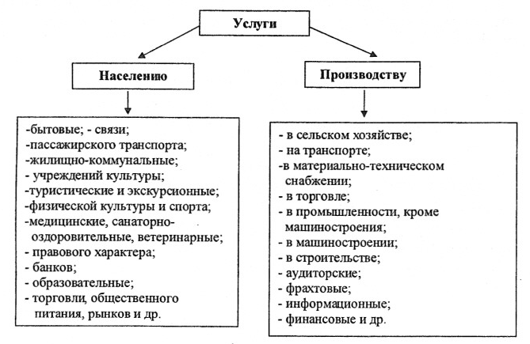
Рис. 8. Классификация услуг

Приведенная классификация окончательно не гармонизирована с международной классификацией услуг, не учитывает многих вновь возникающих видов услуг (например, консалтинг по созданию систем управления качеством) и, по сути, все еще находится в стадии доработки.
С 1997 года обязательной сертификации подлежали следующие виды услуг:
- ремонт и техническое обслуживание бытовой радиоэлектронной аппаратуры, бытовых машин и бытовых приборов;
- техническое обслуживание и ремонт автотранспорта;
- химчистка и крашение;
- транспортные услуги (перевозка пассажиров автотранспортом);
- жилищно-коммунальные услуги (гостиницы и прочие места проживания);
- туристические и экскурсионные услуги;
- услуги парикмахерских;
- услуги торговли и общественного питания.
С 1998 года в числе подлежащих обязательной сертификации остались лишь те услуги, по которым имелись утвержденные системы сертификации, например, Система сертификации продукции и услуг в области пожарной безопасности, Региональная система сертификации услуг общественного питания в г. Москве, Системы сертификации на воздушном и железнодорожном транспорте России, Системы сертификации по ремонту и техническому обслуживанию автотранспортных средств и по ремонту бытовой радиоэлектронной аппаратуры, машин и приборов и некоторые другие системы. В настоящее время все услуги переведены в область добровольного подтверждения соответствия. В нашей стране явно ощущается недостаток нормативной документации по регламентированию требований к предоставляемым услугам (работам). В настоящее время усиленно ведется работа по созданию таких регламентирующих документов, в том числе и специального технического регламента по услугам. В этом документе, скорее всего, и будут определены требования к услугам (работам), а также порядок и правила подтверждения их соответствия предъявляемым требованиям.
Состав и функции участников сертификации услуг (работ) имеют некоторые особенности. В состав участников входят:
- руководящий орган Системы сертификации услуг (ранее – Госстандарт РФ);
- центральные органы системы сертификации услуг;
- научно-методический центр стандартизации и сертификации услуг;
- методические центры системы;
- аккредитованные органы по сертификации и испытательные лаборатории;
- социологические центры (лаборатории, группы специалистов);
- аккредитованные органы по сертификации систем качества услуг.
Руководящий орган Системы создает сеть органов по сертификации и испытательных лабораторий, аккредитует их и предоставляет им право на проведение соответствующих работ; проводит инспекционный контроль за деятельностью участников системы и управляет ими; определяет центральные органы по сертификации однородных услуг и осуществляет контроль их деятельности; утверждает организационно-методические документы системы, правила сертификации и другие документы; взаимодействует с международными и отечественными организациями по вопросам сертификации. Функции центральных органов по сертификации, органов по сертификации, испытательных лабораторий и методических центров аналогичны функциям таких организаций в системах сертификации продукции.
В системе ГОСТ Р применялись и сейчас продолжают использоваться на добровольной основе следующие схемы сертификации услуг:
Схемы сертификации услуг и работ
Номер схемы | Оценка выполнения работ, оказания услуг | Проверка (испытания) результатов работ (услуг) | Инспекционный контроль сертифицированной работы (услуги)
1 | Оценка мастерства исполнения работ н услуг | Проверка (испытание) результатов работ и услуг | Контроль мастерства исполнителя работ и услуг
2 | Оценка процесса выполнения работ, оказания услуг | Проверка (испытание) результатов работ и услуг | Контроль процесса выполнения работ, оказания услуг
3 | Анализ состояния производства | Проверка (испытание) результатов работ и услуг | Контроль состояния производства и выборочная проверка результатов работ
4 | Оценка организации (предприятия) | Проверка (испытание) результатов работ и услуг | Контроль соответствия установленным требованиям
5 | Оценка системы качества | Проверка (испытание) результатов работ и услуг | Контроль системы качества
6 |  | Рассмотрение декларации о соответствии (с прилагаемыми документами) | Контроль качества выполнения работ, оказания услуг
7 | Оценка системы качества | Рассмотрение декларации о соответствии (с прилагаемыми документами | Контроль системы качества

Схема I - применяется для работ и услуг, качество которых предусматривает оценку мастерства исполнителя (опыт работы, навыки, образование пр.). Схема предусматривает выборочную проверку результатов работы и инспекционный контроль. Применяется в основном в отношении услуг, оказываемых небольшими предприятиями и отдельными предпринимателями.
Схема 2 - предусматривает оценку самого процесса оказания услуги посредством проверки технологического процесса, мастерства исполнителя услуги, условий обслуживания, обеспечение стабильности и безопасности процесса. В данной схеме можно также применять оценку системы качества.
Схема 3 - применяется при сертификации производственных (материальных) услуг, например, ремонт и изготовление изделий по индивидуальным заказам.
Схема 4 - рекомендуется использовать при сертификации услуг крупных предприятий по их оказанию. Предусматривает не только оценку качества выполнения работ и оказания услуг, но и правильность присвоения предприятию определенной категории, класса, звездности и т.д. Инспекционный контроль часто использует социологические методы оценки, такие как опрос.
Схема 5 - используется при сертификации наиболее опасных работ и услуг (перевозка пассажиров, медицинские услуги, спасательные работы и т.д.). Схема предусматривает сертификацию системы качества предприятия и инспекционный контроль за стабильностью ее функционирования. Схема может применяться при сертификации любых видов работ и услуг.
Схемы 6 и 7 используют декларации о соответствии прилагаемым документам. Схема 6 - для работ и услуг, предоставляемых небольшими предприятиями. Схема 7 применяется при наличии у исполнителя работ или услуг системы качества.
При оценке результатов проведенных работ или предоставленных услуг помимо лабораторных испытаний и инструментальных методов широко используют социологические и экспертные методы оценки, такие как социологические опросы, дегустации, контроль знаний и др.
Состав работ при сертификации услуг и работ аналогичен проведению сертификации продукции:
- подача заявки в орган по сертификации;
- рассмотрение заявки и принятие по ней решения;
- оценка соответствия работ или услуг установленным требованиям;
- принятие решения о выдаче сертификата соответствия или отказе в выдаче;
- оформление сертификата (или отказа в выдаче);

СЕРТИФИКАЦИЯ СИСТЕМ КАЧЕСТВА И ПРОИЗВОДСТВА

1. ОБЩИЕ ПОНЯТИЯ, ПРИНЦИПЫ, СОСТАВ ПРОВЕРОК. РЕГИСТР СИСТЕМ КАЧЕСТВА

В мировой практике большинство успешных фирм, крупных, среднего размера и небольших уже давно перешли к взаимоотношениям со своими поставщиками и потребителями на основе систем качества. То есть, при подтверждении соответствия своей продукции предъявляемым требованиям, или при предъявлении требований к поставщикам продукции в качестве основного свидетельства соответствия предъявляется (или запрашивается от поставщика) сертификат соответствия системы менеджмента качества установленным требованиям. Что такое менеджмент качества? В соответствии с определениями, данными в стандарте ИСО 9000:2000:
- «система менеджмента» - система для установления политики и целей и для достижения этих целей;
- «менеджмент качества» - согласованные действия, направляющие и управляющие организацией в отношении качества»;
и, соответственно
- «система менеджмента качества» - система менеджмента, направляющая и управляющая организацией в отношении качества.
То есть, система менеджмента качества - это совокупность организационной структуры, методик, процессов и ресурсов, необходимых для осуществления общего руководства качеством на всех этапах его формирования.
Внутренние причины, побуждающие предприятия внедрять системы менеджмента качества и сертифицировать их - это необходимость улучшения качества продукции (услуг) и уменьшение издержек производства для выживания в жесткой конкурентной борьбе..Внешние причины - это требования заказчиков, необходимость повышения конкурентоспособности продукции. Разработка и внедрение на предприятии полноценной и эффективной системы менеджмента качества является лучшей гарантией соответствия продукции (услуги) предъявляемым требованиям.
Наиболее широко при создании и подтверждении соответствия систем менеджмента качества предприятий предъявляемым требованиям используются международные стандарты серии ИСО 9000, а именно, ИСО 9000:2000 «Система менеджмента качества. Основные положения. Словарь», ИСО 9001:2000 «Система менеджмента качества. Требования» и «Система менеджмента качества. Руководящие указания по улучшению деятельности». Для достижения целей в области качества были определены 8 принципов:
- ориентация на потребителя;
- лидерство руководства;
- вовлеченность людей;
- процессный подход;
- системный подход в руководстве;
- непрерывное улучшение;
- принятие решений исходя из фактов;
- взаимовыгодные отношения с поставщиками.
Внедрение рыночных отношений в России, развитие внешнеэкономических связей привело к необходимости развития сертификации систем менеджмента качества в РФ. Еще в 1995 году Госстандартом России была разработана и принята «Система сертификации систем качества и производств», которая получила название «Регистр систем качества». Это система добровольной сертификации, однако она является составной частью системы сертификации ГОСТ Р. Регистр организован в соответствии с действующим законодательством, правилами сертификации, нормативными документами РФ, а также европейскими и международными правилами и нормами в области сертификации систем качества. Для обеспечения организационно-практической деятельности в рамках Регистра были приняты 5 стандартов:
ГОСТ Р 40.001-95 «Правила по проведению сертификации систем качества в Российской Федерации»;
ГОСТ Р 40.002-96 «Система сертификации ГОСТ Р. Регистр систем качества. Основные положения»;
ГОСТ Р 40.003-96 «Система сертификации ГОСТ Р. Регистр систем качества. Порядок проведения сертификации систем качества»;
ГОСТ Р 40.004-96 «Система сертификации ГОСТ Р. Регистр систем качества. Порядок проведения сертификации производств»;
ГОСТ Р 40.005-96 «Система сертификации ГОСТ Р. Регистр систем качества. Инспекционный контроль за сертифицированными системами качества и производств».
В качестве нормативного документа, на соответствие которому проводится сертификация систем качества, в Регистре используется государственный стандарт России, представляющий собой аутентичный перевод международного стандарта ИСО 9001:2000 (ГОСТ Р ИСО 9001-2001).
Основными принципами организации работ по сертификации систем менеджмента качества являются:
- добровольность (только по инициативе заявителя);
- бездискриминационный доступ к участию в процессах сертификации;
- объективность оценок (обеспечивается независимостью органа по сертификации, полнотой состава комиссии экспертов, компетентностью экспертов;
- воспроизводимость оценок (обеспечивается применением единых требований, правил и процедур проверок, документальным оформлением результатов оценки и сертификации, проведением оценки на основе фактических данных, четкой организацией системы учета и хранения документации органом по сертификации);
- конфиденциальность;
- информативность (ежегодная публикация официальной информации о сертифицированных системах качества, текущей информации о сертификации, информации об аннулированных сертификатах);
- специализация органов по сертификации систем качества (производств) (по областям аккредитации);
- достоверность доказательств со стороны заявителя (объективные свидетельства).
Функции Агентства по техническому регулированию: принятие решений по дальнейшему развитию регистра, разработка правил и принципов функционирования Регистра, контроль за его деятельностью, участие в комиссии по апелляциям (при необходимости). Технический центр Регистра организует, проводит и контролирует сертификацию систем качества и производств, ведет реестр сертифицированных систем качества и производств, приостанавливает и аннулирует действие сертификатов соответствия, поддерживает связь с зарубежными организациями (информационное обеспечение).
Совет по сертификации систем качества и производств имеет статус совещательного органа, который разрабатывает предложения по организации работ Регистра. Состоит из специалистов заинтересованных организаций.
Комиссия по апелляциям создается Техническим центром из независимых экспертов и функционирует по мере возникновения необходимости.
Научно-методический комитет Регистра разрабатывает нормативные и методические документы, участвует в работе Совета по сертификации систем качества и производств, в работе комиссии по апелляциям, формирует банк данных и банк нормативных документов (рис. 9)
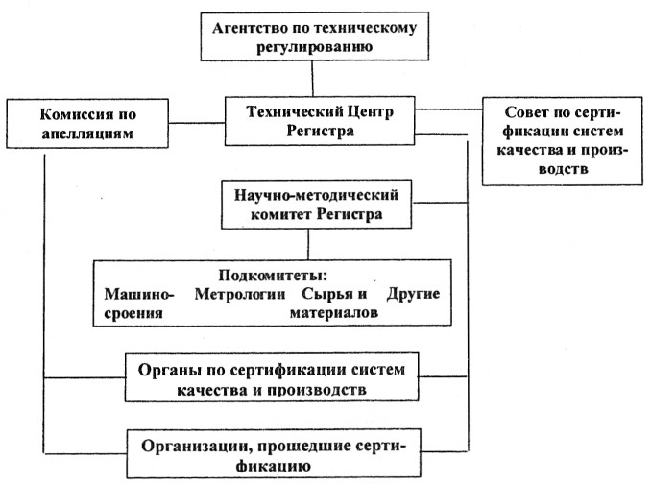.
Рис. 9. Структура Регистра систем качества Системы Сертификации ГОСР

Органы по сертификации систем качества и производств проводят собственно сертификацию, оформляют ее результаты и осуществляют инспекционный контроль, ведут методическую работу.
Организации, сертифицировавшие систему качества или производство, обеспечивают стабильность функционирования системы качества (производства), проводят корректирующие действия по результатам проверок, информируют органы по сертификации об изменениях в системе, в производственном процессе и т.д.
В соответствии с требованиями стандарта ГОСТ Р 40.003-96 сертификация систем качества осуществляется в три этапа:
- предварительная оценка системы качества;
- проверка и оценка системы качества в организации;
- инспекционный контроль сертифицированной системы качества.
Кроме того, существует предсертификационный этап - оформление предстоящих работ и их организация. В сжатом виде содержание этапов представлено ниже.
Предсертификационный этап
Заявка на сертификацию в орган по сертификации.
Подготовка заявителем исходных документов по образцам органа по сертифи-
кации.
Анализ исходных документов в органе по сертификации.
Решение по заявке.
Оформление договора на предварительную оценку системы качества.
Формирование комиссии по сертификации (команда аудиторов)
Предварительная оценка системы менеджмента качества
Анализ системы по исходным документам (настольный аудит).
Составление заключения.
Принятие решения о продолжении работ по сертификации системы.
Оформление договора на оценку системы менеджмента качества на предпри-
ятии заказчика.
Проверка и оценка системы качества на предприятии
Разработка программы проверки.
Проведение проверки.
Составление Акта проверки.
Заключительное совещание по результатам проверки.
Принятие решение о рекомендации системы качества к сертификации.
Окончательное решение о сертификации в Техническом центре Регистра.
Выдача сертификата соответствия.
Заключение договора на проведение инспекционного контроля.
Инспекционный контроль
Проведение ежегодного (или раз в полгода) инспекционного контроля серти-
фицированных систем качества. .
Составление актов проверок.
Принятие решения о подтверждении, приостановке действия или отмене дейст-
вия сертификата соответствия на систему качества.

На основе представленных документов Технический центр Регистра регистрирует сертификат соответствия на систему качества и направляет уведомление о принятом решении в орган по сертификации для передачи заявителю.
Инспекционный контроль устанавливают на весь срок действия сертификата соответствия, но не более чем на 3 года.

2. СОСТАВ ПРОВЕРОК ПРИ СЕРТИФИКАЦИИ СИСТЕМ МЕНЕДЖМЕНТА КАЧЕСТВА

При сертификации систем менеджмента качества подтверждается соответствие системы качества предприятия требованиям, установленным стандартом ИСО 9001:2000 «Системы менеджмента качества. Требования». Стандарт содержит следующие разделы:
1. Область применения.
2. Нормативные ссылки.
3. Термины и определения.
4. Система менеджмента качества.
5. Ответственность руководства.
6. Управление ресурсами.
7. Процессы жизненного цикла продукции.
8. Измерение, анализ, улучшение.
Первые три раздела носят информационный характер и не содержат требований к СМК. Требования, которым должна соответствовать система качества предприятия, содержатся в разделах с 4-го по 8-й. Однако в 1-м разделе, определяющем область применения стандарта, есть важное положение о том, что все требования стандарта применяются, то есть должны выполняться, всеми организациями независимо от вида, размера и поставляемой продукции. Исключения в части выполнения требований возможны только в случае, если эти требования содержатся в разделе 7 «Процессы жизненного цикла продукции».
При проведении анализа системы по исходным документам (настольный аудит) на этапе предварительной оценки СМК исследуется документация Системы, представленная в орган по сертификации. Как минимум документация Системы должна содержать:
- Политику и Цели в области качества.
- Руководство по качеству.
- 6 обязательных процедур:
- Процедура управления документацией.
- Процедура управления записями.
- Процедура внутреннего аудита.
- Процедура управления несоответствующей продукцией.
- Процедура корректирующих действий.
- Процедура предупреждающих действий.
Организация может для себя определить и прописать и другие процедуры, которые она считает важными для эффективного функционирования СМК, например, процедуру управления средствами измерений, или процедуру закупок, процедуру анализа со стороны руководства и др. Все эти документы, а также организационная структура предприятия и «матрица ответственности» представляются в орган по сертификации для «настольного аудита», то есть проверки документации. При проверке аудитор должен удостовериться в полноте документации СМК, изучить организационную структуру предприятия и распределение ответственности менеджмента по обеспечению эффективности СМК. При изучении документации проверяется также соответствие целей в области качества Политике предприятия, а также измеримость Целей и их структурирование по уровням и подразделениям организации. При проверке процедур проверяется их соответствие требованиям стандарта, например, Процедура управления документацией должна отражать все требования п. 4.2.3, Руководство по качеству должно соответствовать п. 4.2.2 и т.д.
По результатам настольного аудита составляется Заключение, или «Отчет по настольному аудиту», который направляется Заказчику, и выводы которого являются основой для принятия решения о продолжении процедуры сертификации или отказе до внесения необходимых поправок.
Если замечания по настольному аудиту незначительны, то следующим этапом будет проверка и оценка Системы качества на предприятии.
Программа проверки подготавливается заранее в органе по сертификации и доводится и согласуется с Заявителем. Состав аудиторской группы также заранее сообщается проверяемой стороне, при этом Заявитель может отказать любому предложенному аудитору, если есть на то обоснованные причины.
Программа проверки включает:
- цель и область проверки;
- время проведения аудита;
- указание стандарта или спецификации, на соответствие которой проводится проверка;
- объекты проверки (департаменты, процессы, деятельность по обеспечению качества, производственные процессы и среда и т.д.);
- распределение аудиторов по объектам проверки.
Программа может также включать данные о сроках представления окончательного отчета, указание на язык проверки, адреса рассылки Отчета по аудиту.
Собственно проверка Системы на предприятии проводится по определенному алгоритму: открывающее совещание, собственно проверка, совещание аудиторов, подготовка заключения и рекомендаций, закрывающее (или заключительное) совещание.
Аудит Системы менеджмента качества проводится следующими методами:
- изучение и анализ документации и записей;
- наблюдения;
- опрос сотрудников (интервью).
Все наблюдения, результаты опроса и изучения документации и записей аудитор фиксирует в «чек-листе» и обязательно подтверждает объективными свидетельствами, то есть конкретными ссылками на документы, записи, или, наоборот, отсутствие таковых.
Что проверяют аудиторы при сертификации систем менеджмента качества?
При проверке степени соответствия Системы требованиям п. 4 Стандарта проверяется:
- определение, последовательность и взаимодействие процессов организации (реализация процессного подхода);
- Политика и Цели в области качества;
- выполнение документированных процедур управления документацией и записями СМК;
- Руководство по качеству организации.
При проверке раздела 5 Стандарта «Ответственность руководства» обычно беседа ведется с высшим руководством организации или его заместителем и Представителем руководства по качеству. Проверяются обязательства и ответственность руководства в части разработки Политики и разработки и планирования Целей в области качества, планирования создания и развития СМК, а также в части проведения анализа со стороны руководства, обеспечения ресурсами, распределения и доведения до персонала ответственности и полномочий. Проверяется также назначение Представителя руководства по качеству и наделение его соответствующими полномочиями. В качестве объективных свидетельств, подтверждающих проведение анализа со стороны руководства, изучаются соответствующие документы: Акты, Протоколы собраний и пр. Документы должны демонстрировать периодичность и плановость таких собраний, а также полноту соответствия требованиям стандарта по входным данным для анализа и его выходным решениям.
При проверке степени соответствия Системы требованиям раздела 6 Стандарта ИСО 9001 («Управление ресурсами») изучается обеспеченность и степень управления ресурсами организации, в том числе человеческими ресурсами (персонал), инфраструктурой (здания, средства труда, сооружения, оборудование, транспорт, связь) и производственной средой. Персонал, ответственный за качество продукции, должен быть компетентным в соответствии с полученным образованием, подготовкой, навыками и опытом. Соответственно, аудитор проверяет в личных делах записи об образовании, переподготовке, опыте работы и т.д. Аудитор проверяет также, в какой степени организация определила, обеспечивает и поддерживает в рабочем состоянии инфраструктуру предприятия и как управляет производственной средой.
Важнейшая часть проверки Системы качества - это проверка процессов жизненного цикла продукции. Жизненный цикл продукции включает следующие этапы:
- планирование процессов жизненного цикла продукции;
- процессы, связанные с потребителями, а именно, определение и анализ требований к продукции, и обеспечение связи с потребителями;
- проектирование и разработку, включая планирование проектирования и разработки, входные и выходные данные для проектирования и разработки, анализ, верификацию (согласование) и валидацию (утверждение) проекта и разработки, управление изменениями проекта и разработки. При этом стандарт требует, чтобы записи по входным данным (например, техническое задание), анализу (технический совет), верификации, валидации и управлению изменениями проекта и разработки поддерживались в рабочем состоянии.
- закупки: организация должна выбирать поставщиков на основе их способности поставлять требуемую продукцию. Критерии оценки поставщиков должны быть разработаны, и результаты оценки должны быть документированы. Кроме того, стандарт предъявляет требование по верификации закупленной продукции, то есть организация должна осуществлять контроль закупаемой продукции для подтверждения ее соответствия предъявляемым требованиям.
- производство и обслуживание: стандарт требует, чтобы производство и обслуживание планировалось и управлялось, что подразумевает применение подходящего оборудования, наличие на местах рабочих инструкций, наличие и применение контрольных и измерительных приборов, проведение мониторинга и измерений, выпуск, поставку и действия после поставки продукции (например, монтаж или гарантийное обслуживание). Кроме того, организация должна идентифицировать продукцию на всех стадиях ее жизненного цикла, специальные процессы (результаты которых нельзя проверить путем последовательного мониторинга и измерений) должны быть валидированы (утверждены). Должны быть определены методы сохранения соответствия продукции в ходе внутренней обработки и поставки в место назначения.
- управление контрольным и измерительным оборудованием: там, где необходимо получение обоснованных результатов мониторинга и измерений, измерительное оборудование должно быть откалибровано или поверено в уста-
новленные сроки, идентифицировано для установления статуса калибровки или поверки, защищено от регулирования, повреждений и т.д.
Соответственно при проверке процессов жизненного цикла продукции аудитор проверяет записи по планированию (Планы), по проектированию и разработке (ТЗ на проект, стадии проектирования и разработки, записи по верификации и валидации проекта), ищет доказательства анализа требований потребителей и обеспечения обратной связи с ними (например, книга жалоб, опросная анкета), изучает записи по оценке поставщиков и верификации закупленной продукции. В ходе проверки оценивается, как ведется производственный процесс, имеются ли на рабочих местах необходимые инструкции, изучаются записи по поверке и калибровке измерительного оборудования и средств измерения, проверяются и фиксируются условия и режимы хранения сырья и готовой продукции, изучаются записи, которые ведутся в ходе производственного процесса.
По последнему, 8-му разделу стандарта ИСО 9001 (Измерение, анализ, улучшение) аудитор проверяет, как организация оценивает удовлетворенность потребителей, как проводится мониторинг и измерение процессов и продукции, изучает записи по внутренним проверкам в организации, по анализу накопленных данных. Изучаются случаи, когда была выявлена продукция, не соответствующая предъявляемым требованиям, действия с такой продукцией и соответствующие записи, а также записи по проведенным корректирующим и предупреждающим действиям.
Задача команды аудиторов - максимально объективно оценить фактическую информацию, собранную в процессе проверки, сравнить полученные данные с требованиями стандарта и дать объективное заключение о степени разработки, внедрения и эффективности функционирования СМК в проверяемой организации.

СИСТЕМА АККРЕДИТАЦИИ В РФ

АККРЕДИТАЦИЯ И ВЗАИМНОЕ ПРИЗНАНИЕ СЕРТИФИКАТОВ

Залогом эффективной сертификации соответствия продукции, услуги, процесса, системы качества и т.д. является высокая компетентность участников сертификации и их взаимное доверие. Заявитель должен доверять органу по сертификации и испытательной лаборатории, которые оценивают объект, орган по сертификации должен доверять испытательной лаборатории и наоборот. В качестве механизма обеспечения такого доверия выступает аккредитация, в ходе которой проверяется и подтверждается независимость, беспристрастность и компетентность участников сертификации.
Согласно Руководству ИСО/МЭК-2 аккредитация - это «официальное признание того, что испытательная лаборатория (орган по сертификации) правомочны осуществлять конкретные испытания или конкретные типы испытаний». Аккредитация осуществляется на основании аттестации с целью проверки испытательной лаборатории (центра по сертификации) и определения ее соответствия установленным критериям. На основании положительных результатов испытаний, проведенных в аккредитуемой лаборатории, уполномоченный на это орган выдает сертификат. Основой для аккредитации органов по сертификации и испытательных лабораторий является выполнение определенных требований, которым они должны удовлетворять. Федеральный закон № 184 «О техническом регулировании» устанавливает, что аккредитация органов по сертификации и испытательных лабораторий (центров) осуществляется в целях:
- подтверждения компетентности органов по сертификации и испытательных лабораторий (центров), выполняющих работы по подтверждению соответствия;
- обеспечения доверия изготовителей, продавцов и приобретателей к деятельности органов по сертификации и аккредитованных испытательных лабораторий (центров);
- создания условий для признания результатов деятельности органов по сертификации и аккредитованных испытательных лабораторий (центров).
Аккредитация органов по сертификации и испытательных лабораторий (центров) осуществляется на основе принципов:
- добровольности;
- открытости и доступности правил аккредитации;
- компетентности и независимости органов, осуществляющих аккредитацию;
- недопустимости ограничения конкуренции и создания препятствий пользованию услугами органов по сертификации и аккредитованных испытательных лабораторий (центров);
- обеспечения равных условий лицам, претендующим на получение аккредитации;
- недопустимости совмещения полномочий на аккредитацию и подтверждение соответствия;
- недопустимости установления пределов действия документов об аккредитации на отдельных территориях.
В конечном итоге деятельность по аккредитации направлена на обеспечение конкурентоспособности продукции и услуг на внутреннем и внешнем рынках. Выполнение целей аккредитации предполагает решение следующих задач:
• установление единых требований к испытательным лабораториям и центрам по сертификации;
• установление общих требований и правил аккредитации;
• создание национальных систем аккредитации, соответствующих международным нормам;
• сотрудничество национальных структур по аккредитации на международном уровне.
На международном уровне создание национальных систем аккредитации началось после проведения в 1975 г. Международной конференции по аккредитации лабораторий (ИЛАК). Главная цель работы ИЛАК состояла в гармонизации в международном масштабе критериев и практики аккредитации испытательных лабораторий. С 1983 г. новую информацию о лабораториях и разрабатываемых новых документах по аккредитации ИЛАК публикует в справочнике «Международные и региональные организации по стандартизации и качеству продукции». Аккредитация испытательных лабораторий по правилам международной системы аккредитации является высшей формой их признания.
В нашей стране работа по созданию системы аккредитации РОСА была начата в 1995 г. К данному моменту была подготовлена методическая основа Российской системы аккредитации - серия стандартов ГОСТ Р 51000. Они максимально гармонизированы с Руководствами ИСО/МЭК в области аккредитации и с европейскими нормами серии ЕН 45000. Согласно этим документам система представляет собой структуру, изображенную на рис. 13.
Российская система аккредитации РОСА объединяет все системы аккредитации в различных сферах деятельности - от производства продукции до оказания услуг. Эти правила должны быть гармонизированы с мировой практикой и учитывать складывающиеся мировые тенденции в аккредитации (рис. 13).
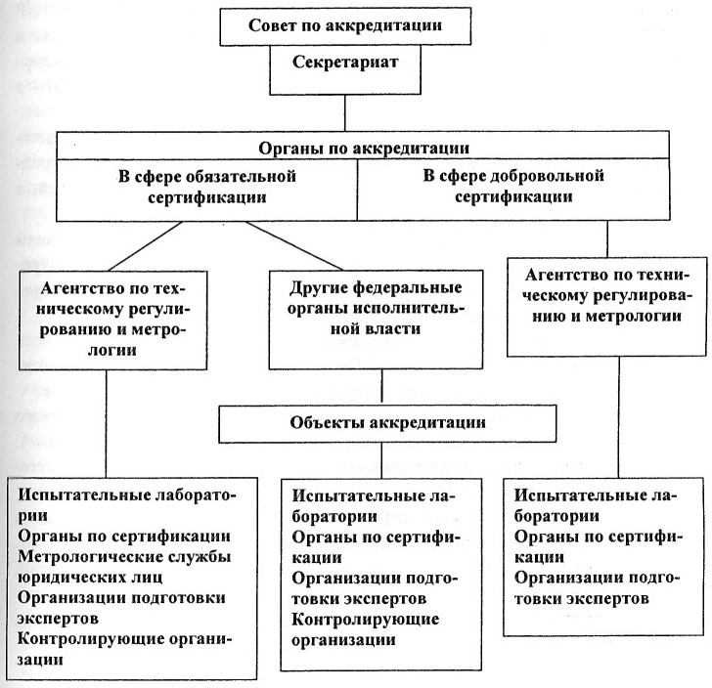
Рис 13. Структура Российской системы аккредитации
Вопросы аккредитации Системы сертификации были изложены в документах: «Требования к органу по сертификации продукции и порядок их аккредитации» и «Требования к испытательным лабораториям и порядок их аккредитации», введенных постановлением Госстандарта РФ в 1994 г. В этих документах изложены основные этапы аккредитации, способы их реализации, приводится перечень и формы документов, необходимых для аккредитации и сформулированы требования к их оформлению. В настоящее время основными документами, устанавливающими требования к органам по сертификации и испытательным лабораториям, являются ГОСТ Р ИСО/МЭК 65-2000 «Общие требования к органам, действующим в системе сертификации продукции» и ГОСТ Р ИСО/МЭК 17025-2000 «Общие требования к компетенции испытательных и калибровочных лабораторий». Методически процедура регулируется стандартами серии EN 45000 - на международном уровне, и серии ГОСТ Р 51000 - в России.
Аттестация органов осуществляется комиссией, формируемой из представителей аккредитующего органа и экспертов в области сертификации однородной продукции. В комиссию могут входить представители изготовителей, а также различных обществ и научно-исследовательских организаций.
Аккредитация органа по сертификации является официальным признанием его способности осуществлять сертификацию продукции в соответствии с требованиями, установленными нормативными документами. Аккредитация предусматривает следующие основные этапы:
1. Представление заявки и комплекта документов на аккредитацию.
2. Экспертиза поданных документов с оценкой соответствия органа по сертификации или испытательной лаборатории установленным требованиям.
3. Аттестация (проверка), проводимая с целью установления фактического соответствия состояния органа или лаборатории представленным документам.
4. Принятие решения об аккредитации по результатам экспертизы и аттестации.
5. Оформление и выдача заявителю аттестата аккредитации, утверждение «Положения об органе сертификации (или об испытательной лаборатории)».
6. Инспекционный контроль за деятельностью органа по сертификации, который может быть периодическим или внеплановым.
В комплект документов, прикладываемых к заявке на аккредитацию, должны входить:
• анкета-вопросник с ответами;
• проект руководства по качеству;
• проект договора на проведение аккредитации;
• копия Устава организации;
• справка о деятельности для оценки компетентности организации;
• проект приказа о функционировании органа по сертификации;
• сведения об экспертах;
• перечень организаций, взаимодействующих с органом по сертификации;
• паспорт испытательной лаборатории (при аккредитации испытательной лаборатории).
Все сведения, содержащиеся в указанных документах, являются конфиденциальными, т. е. разглашению не подлежат. Аттестация испытательной лаборатории может сопровождаться проведением эксперимента методом сличительных испытаний. Решение об аккредитации принимается после рассмотрения всей полученной информации. При положительном результате выдается аттестат аккредитации со сроком действия до пяти лет. Сведения об аккредитованном органе или лаборатории вносятся в Государственный реестр. Повторная аккредитация зависит от результатов инспекционного контроля и может проводиться по сокращенной программе. Инспекционный контроль проводит аккредитующий орган с участием представителей территориального органа, осуществляющего государственный контроль.
По результатам инспекционного контроля может быть приостановлено действие аттестата аккредитации до устранения обнаруженных недостатков в деятельности органа по сертификации или испытательной лаборатории.
Аккредитации подлежат также органы по сертификации систем качества или производства. Такую аккредитацию проводят органы Агентства по техническому регулированию и метрологии РФ. При этом выдаются аттестаты сроком действия до трех лет. Инспекционный контроль деятельности аккредитованных систем качества и производств организует Агентство по техническому регулированию и метрологии РФ.
В настоящее время очень остро стоят вопросы признания результатов подтверждения соответствия на международном уровне, поскольку действующие нормативные правовые акты, регулирующие отношения, которые возникают при аккредитации юридических лиц и индивидуальных предпринимателей на выполнение работ в области оценки соответствия, а также практика их применения, свидетельствуют о существовании следующих основных недостатков системы аккредитации:
- неоднородность правовых норм, устанавливающих требования к порядку аккредитации и органам по сертификации и испытательным лабораториям (центрам), что не дает возможности установления единого порядка аккредитации и проведения единой политики в данной области;
- несоответствие действующих норм и правил аккредитации международным требованиям, что является препятствием для вступления России в международные организации по аккредитации;
- наличие случаев совмещения в одном федеральном органе исполнительной власти полномочий по установлению правил аккредитации, проведению аккредитации, а также по организации и проведению работ по обязательной сертификации в созданных ими системах обязательной сертификации, что противоречит законодательству о техническом регулировании и ограничивает развитие добросовестной конкуренции при осуществлении деятельности в области подтверждения соответствия.
В связи с изложенным на данном этапе ведется работа по построению обновленной системы аккредитации, учитывающей требования закона «О техническом регулировании». Именно через механизм аккредитации, сертификации и испытаний соответствующими аккредитованными органами и лабораториями решаются задачи снижения торговых барьеров и реализации принципа взаимного признания.
В целях обеспечения единства подходов в построении органов по аккредитации и организации их деятельности Международной организацией по стандартизации (ИСО) и Международной электротехнической комиссией (МЭК) принят документ ИСО/МЭК 17011 «Общие требования к органам, обеспечивающим оценку и аккредитацию органов по оценке соответствия». Данный документ служит основой для сравнения деятельности различных органов по аккредитации в целях достижения взаимного признания. Созданы специальные международные организации — Международный форум по аккредитации (ИАФ) и Международное сотрудничество по аккредитации лабораторий (ИЛАК), целью которых является выработка правил и организация подписания соглашений о взаимном признании органов по аккредитации. Вступление в ИАФ и ИЛАК является одной из задач реформирования действующей системы аккредитации. В Европе аналогичным органом является Европейская организация по аккредитации (ЕА).
В международной практике организация работ по аккредитации осуществляется в четырех основных формах:
а) один единственный аккредитующий орган для всех областей оценки соответствия (Англия, Франция и др.);
б) несколько органов по аккредитации, работающих в различных, не дублирующих областях деятельности, таких как сертификация и испытания (Италия, Япония);
в) несколько органов по аккредитации, работающих на основе конкуренции друг с другом при наличии центрального координирующего органа (Германия);
г) несколько органов по аккредитации, работающих на основе конкуренции без координации их деятельности (США).
Единые органы по аккредитации созданы в большинстве стран Европы. Подходу к аккредитации с единственным органом отдается предпочтение в ЕС и во многих странах мира. К преимуществам данного подхода следует отнести облегчение связи с Правительством и государственными органами при выполнении национальных законов и международных соглашений, применение единых критериев аккредитации, единый подход к отбору экспертов, а также единый прейскурант оплаты работ по аккредитации.
До введения в действие Федерального закона "О техническом регулировании" организация в Российской Федерации работ по аккредитации определялась Законом РФ "О сертификации продукции услуг". В соответствии с этим законом функция по аккредитации возлагалась на федеральные органы исполнительной власти, которые образовывали системы обязательной сертификации. В настоящее время в России действуют около двадцати органов по аккредитации. Основными недостатками являются: совмещение деятельности по аккредитации и сертификации, отсутствие должной координации, различие в правилах и критериях аккредитации, сложности в достижении признания за рубежом. В ряде случаев процедура аккредитация фактически переходит в процедуру назначения. Основные принципы и подходы к созданию Системы аккредитации в Российской Федерации разрабатывались Госстандартом России с участием Министерства экономики Российской Федерации и других заинтересованных министерств и ведомств в соответствии с Постановлением Правительства Российской Федерации от 2 февраля 1998 г. № 113. В результате этой работы 6 июля 2001 г. было принято постановление Правительства Российской Федерации № 514, которое в настоящее время является нормативной правовой основой проведения аккредитации в данной области. Принятие этого постановления стало значительным шагом вперед, но его реализация была затруднена из-за отсутствия необходимых норм в законодательстве.
Создание Национальной системы аккредитации Российской Федерации отвечает перспективным потребностям развития отечественной экономики и является одним из важных условий ее вхождения в мировую экономическую систему. Прежде всего, введение системы в действие создаст условия для признания за рубежом деятельности отечественных органов по сертификации, испытательных лабораторий и иных органов системы оценки соответствия, что будет способствовать устранению технических барьеров в международной торговле.
Проведение единой политики в области аккредитации устранит дублирование в работе организаций, осуществляющих допуск продукции на рынок, снизит административные барьеры для бизнеса, повысит безопасность отечественной продукции. Установление в системе единых критериев определения профессиональной компетентности организаций, осуществляющих деятельность в области сертификации, испытаний и иной оценки соответствия, позвоит повысить объективность их деятельности и, в целом, будет способствовать повышению конкурентоспособности отечественной продукции.

2. ОРГАНИЗАЦИЯ ДЕЯТЕЛЬНОСТИ ОРГАНОВ ПО СЕРТИФИКАЦИИ

Для обеспечения качества сертификации, укрепления доверия к деятельности по сертификации продукции, создания условий для взаимного признания результатов сертификации и содействия торговле между странами деятельность органов по сертификации продукции и услуг, а также испытательных лабораторий в разных странах, в том числе и в России, регламентируется международными стандартами: EN 45011 и ГОСТ Р ИСО/МЭК 65-2000 - для органов по сертификации и EN 45001 и ГОСТ Р ИСО/МЭК 17025-2000 - для испытательных лабораторий.
Основными требованиями к органам по сертификации являются: беспрепятственный доступ к услугам органа по сертификации, беспристрастность, недопустимость выдвижения неприемлемых финансовых или других условий, а также бездискриминационный характер деятельности.
Орган по сертификации продукции (услуг, систем качества) должен иметь:
- юридический статус в соответствии с действующим законодательством; -определенный опыт работы в области оценки качества, работы с нормативными документами и авторитет в заявленной области;
- необходимые средства и документированные процедуры.
В своей деятельности орган по сертификации выполняет следующие основные функции:
- распределяет функции, ответственность, взаимодействие персонала;
- разрабатывает организационно-методические документы и процедуры, обеспечивающие его непосредственную деятельность;
- формирует и актуализирует фонд нормативных и технических документов, используемых в работе;
- проводит сертификацию продукции (услуг), выдает сертификаты соответствия и, при необходимости, лицензии на применение знака соответствия в отношении сертифицированной продукции;
- регистрирует сертификаты соответствия;
- проводит инспекционный контроль сертифицированной продукции в соответствии со схемой сертификации;
- отменяет или приостанавливает действие сертификатов, принимает участие в разработке корректирующих мероприятий, контролирует их выполнение;
- взаимодействует с испытательными лабораториями, другими органами по сертификации, национальным органом по сертификации;
- обеспечивает расстановку персонала и повышение его квалификации;
- осуществляет внутренние проверки и обеспечивает соответствие требованиям системы сертификации;
- хранит, анализирует и ведет учет зарубежных сертификатов, протоколов испытаний и других документов, свидетельствующих о соответствии продукции установленным требованиям;
- ведет документацию по всем направлениям своей деятельности;
- обеспечивает доступ к информации и документации для органов, проводящих инспекционный контроль и надзор за его деятельностью;
- обеспечивает заинтересованные стороны информацией о результатах сертификации, в том числе о продукции, не прошедшей сертификацию, или о выявленных нарушениях и несоответствии продукции установленным требованиям.
Для осуществления своей деятельности орган по сертификации должен иметь административную структуру, гарантирующую беспристрастность и равные возможности для участия всех заинтересованных сторон в функционировании системы сертификации. Обычно это решается созданием Координационного (управляющего) совета при органе по сертификации, в состав которого могут входить представители министерств и ведомств, профессиональных некоммерческих объединений, промышленности, научных учреждений. При этом должно быть исключено преобладание какой-либо из сторон. В число функций Координационного совета входит:
- формирование политики, определяющей деятельность органа;
- контроль за осуществлением этой политики;
- контроль за финансами органа по сертификации, в том числе за определением стоимости сертификации;
- организация взаимодействия с национальным органом по сертификации и другие виды деятельности.
Орган по сертификации должен иметь постоянный персонал, который возглавляет руководитель органа. Обязательным условием является исключение влияния на персонал тех, кто имеет непосредственную коммерческую заинтересованность в результатах сертификации, будь то отдельные лица или организации.
Персонал органа по сертификации должен обладать необходимой компетентностью для выполнения своих обязанностей. При этом в органе должен вестись учет сведений о соответствующей квалификации, подготовке и профессиональном опыте каждого сотрудника. Эти сведения должны постоянно обновляться. Все сотрудники должны располагать четкими должностными инструкциями, в которых определены их обязанности и ответственность. Инструкции периодически должны обновляться. Орган по сертификации должен обеспечить обучение и постоянное повышение квалификации персонала. Специалисты органа, проводящие оценку соответствия продукции или услуг, должны быть экспертами системы сертификации в области, соответствующей области аккредитации органа по сертификации, и иметь соответствующие сертификаты компетентности.
Орган по сертификации должен формировать и поддерживать фонд нормативной документации, включающий основополагающие законодательные и нормативные документы, определяющие порядок и правила сертификации, со-
держащие требования к сертифицируемой продукции. Кроме того, орган по сертификации должен иметь внутренние документы и процедуры, в которых приведен весь порядок работы органа, начиная с приема заявки и заканчивая отзывом сертификатов и действиями по апелляциям. Система управления и контроля документации должна обеспечить:
- наличие на рабочих местах действующих в настоящее время необходимых документов;
- своевременное внесение изменений или поправок в документы в соответствии с действующими правилами, при прямом и быстром введении в действие этих изменений;
- своевременное изъятие устаревшей документации;
- заблаговременное информирование обладателей сертификатов или лицензий, а также других пользователей системы о внесении поправок и изменений в документацию с помощью средств связи или путем публикаций в периодической печати.
Орган по сертификации должен поддерживать в рабочем состоянии систему регистрации и протоколирования, обеспечивающую его специфические потребности и соответствующую действующим правилам. Протоколы и регистрационные записи должны демонстрировать, каким образом выполнена каждая процедура сертификации, включая отчеты об испытаниях и инспекционном контроле. Все протоколы и записи должны храниться в течение установленного срока в условиях сохранения секретности и конфиденциальности по отношению к интересам заказчика, если это не противоречит действующему законодательству. Сроки хранения протоколов и записей определяются с учетом законодательных требований, возможностей органа по сертификации, а также других специальных требований.
Документом, определяющим юридический статус органа по сертификации, является «Положение об органе по сертификации», которое содержит:
- область аккредитации органа;
- краткое описание его юридического статуса;
- права, обязанности и ответственность органа по сертификации;
- функции органа по сертификации;
- организационную структуру;
- перечень и порядок взаимодействия органа по сертификации с другими организациями, в том числе с Агентством по техническому регулированию и испытательными лабораториями;
- финансовую деятельность органа;
- полный список персонала органа, включая внештатных сотрудников, с указанием их квалификации, практического опыта работы и полномочий.
Вся деятельность органа по сертификации в отношении обеспечения качества работы должна быть изложена в Руководстве по качеству и документированных процедурах. Содержание этого документа должно включать:
- заявление о политике в области качества;
- краткое описание юридического статуса органа по сертификации;
- сведения об организации деятельности органа, включая подробные данные об управляющем (координационном) совете, его составе, полномочиях и правилах выполнения процедур;
- полный список персонала органа, включая внештатных сотрудников, содержащий данные об их квалификации, практическом опыте работы, полномочиях, с указанием регистрационных номеров документов, подтверждающих компетентность персонала;
- подробные сведения о повышении квалификации персонала, занятого в области сертификации;
- организационную схему органа по сертификации, отражающую подчиненность, ответственность и распределение обязанностей;
- детальные сведения о процедуре оценки результатов первичных и последующих испытаний продукции;
- сведения о документированных процедурах надзора за сертифицированной продукцией и правильностью использования знака соответствия;
- перечень организаций-субподрядчиков и подробные сведения о документированных процедурах оценки и проверки их компетентности;
- детальные сведения о порядке подачи и рассмотрения апелляций;
- должностные инструкции персонала;
- порядок ведения архива и сроки хранения документации;
- порядок проведения внутренних проверок.
Руководство по качеству органа по сертификации может содержать и другие процедуры и разделы, необходимые для обеспечения качества работы органа по сертификации.
Для обеспечения выполнения всего комплекса работ по сертификации продукции (услуг) в соответствии с Правилами системы сертификации, Положением об органе и Руководством по качеству орган по сертификации должен обладать достаточной технической компетентностью, которая и обеспечивается:
- наличием и квалификацией персонала;
- наличием и поддержанием фонда нормативных документов;
- наличием разработанных и документированных процессов всех стадий сертификации, от приема заявки до инспекционного контроля и отзыва сертификата соответствия, а также внутренних процедур функционирования органа по сертификации;
- наличием технических средств для обработки и оформления результатов сертификации;
- наличием соответствующего помещения для работы;
- компетентностью и обеспеченностью испытательных лабораторий, осуществляющих испытания в целях сертификации.

3. ОБЩИЕ ТРЕБОВАНИЯ К ИСПЫТАТЕЛЬНЫИ ЛАБОРАТОРИЯМ

Основными требованиями, предъявляемыми к испытательной лаборатории, являются обеспечение беспристрастности в работе с заявителями, независимость в принятии решений, неприкосновенность со стороны высших руководителей или влиятельных клиентов, а также «техническая компетентность». Как и для органа по сертификации, выполнение перечисленных требований обеспечивается юридическим статусом лаборатории, ее административной и организационной структурой.
Испытательная лаборатория может быть как самостоятельным юридическим лицом, так и входить в состав какой-либо организации. Персонал лаборатории не должен подвергаться какому-либо давлению (финансовому, административному или другому), способному оказать влияние на результаты оценки. Влияние на испытательные лаборатории со стороны внешних организаций или отдельных лиц должно быть исключено. Оплата труда персонала не должна зависеть от результатов испытаний и их количества. Испытательная лаборатория не может заниматься деятельностью, способной вызвать сомнение в ее беспристрастности, например, участвовать в сертификационных испытаниях продукции организации, в составе которой она функционирует.
Оргструктура лаборатории должна определять каждому сотруднику его конкретную сферу деятельности, ответственность и полномочия.
Техническая компетентность лаборатории обеспечивается наличием в ней квалифицированного персонала, требуемыми поверенными средствами измерений, испытаний и контроля, актуализированной нормативной, технической и методической документации на методы и средства испытаний и измерений, наличием достаточных площадей и необходимого оборудования, поддержанием соответствующих условий окружающей среды, а также функционированием в лаборатории системы обеспечения качества испытаний.
Квалификация персонала испытательной лаборатории определяется не только базовым образованием и опытом работы. Персонал лаборатории (и новые, и опытные сотрудники) должен постоянно повышать свою квалификацию как самостоятельно, так и путем дополнительного обучения на специальных курсах, а также участия в конференциях и семинарах.
Важной составляющей обеспечения качества испытаний является наличие, поддержание в рабочем состоянии и четкое выполнение внутренних процедур, которые сопровождают весь процесс проведения испытаний от принятия заявки до передачи заявителю протокола испытаний. Таким образом исключается вариантность в выполнении технологических операций и обеспечивается воспроизводимость и объективность испытаний.
В лаборатории должен быть четко прописан порядок обращения с образцами продукции, так называемый «менеджмент образцов», учитывающий правила отбора, маркирования, хранения образцов, подготовки их к испытаниям, транспортирования и других манипуляций, которые проводятся с образцами в процессе их испытаний.
В общем виде структура сертификационных испытаний приведена на рис. 12. При проведении испытаний должны использоваться методы, установленные стандартами или специально аттестованные и разрешенные для использования в целях сертификации. Испытательная лаборатория должна проводить сертификационные испытания продукции только в соответствии с областью ее аккредитации, то есть, испытывать только разрешенную для конкретной лаборатории продукцию и лишь по утвержденному для данной лаборатории перечню показателей.
Для обеспечения качества сертификационных испытаний существенную роль играет также оснащенность оборудованием и поддержание этого оборудования в надлежащем состоянии, то есть в управляемых условиях. Управляемые условия предполагают: ведение реестра оборудования, средств испытаний, измерений и контроля; маркировку и надлежащее хранение; наличие на рабочих местах методик выполнения измерений, испытаний и контроля; создание и поддержание условий эксплуатации; наличие и выполнение графиков технического обслуживания и ремонта, а также аттестации и поверки средств измерений; назначение ответственного за состояние и эксплуатацию средств измерения, контроля и испытаний; ведение соответствующей документации и записей.
Важнейшим фактором обеспечения качества работы испытательных лабораторий является наличие нормативных документов и поддержание документации и записей в рабочем состоянии. В общем случае перечень документации, необходимой для работы испытательной лаборатории, можно поделить на 10 групп:
- правовая документация: Положение об испытательной лаборатории; паспорт лаборатории; аттестат аккредитации; область аккредитации;

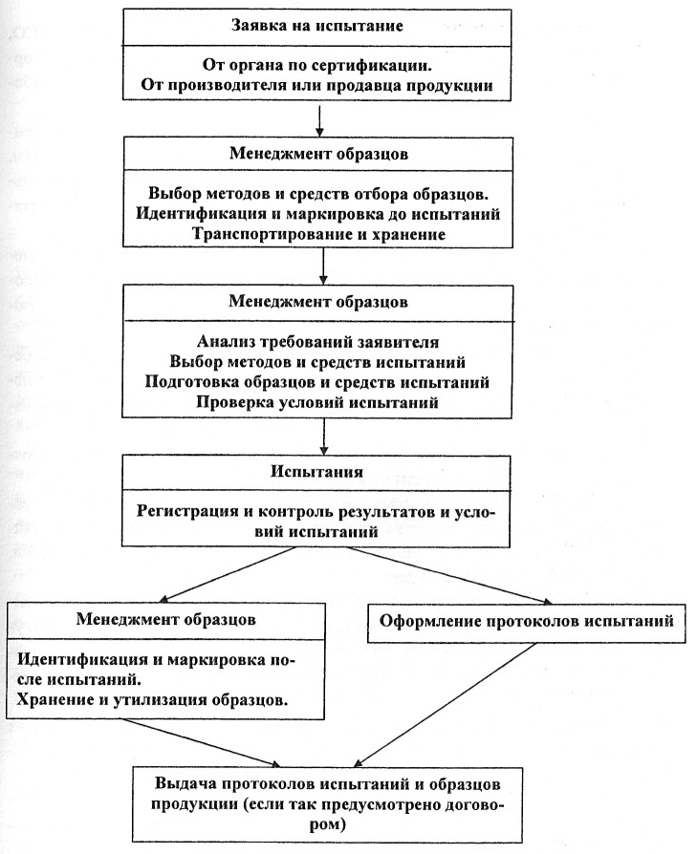
Рис. 12. Структура процесса проведения сертификационных испытаний

- организационно-методическая документация: документы ИСО, ИСО/МЭК, стандарты серии EN 45000 и ГОСТ Р 51000, регламентирующие организационные и методические вопросы деятельности аккредитованных лабораторий и самой процедуры аккредитации;
- нормативная документация на испытываемую продукцию: регламентирующая обязательные требования к продукции (СанПиНы, ВетПиНы, ГОСТы, другие документы, содержащие требования к продукции); нормативная документация на методы испытаний в соответствии с областью аккредитации лаборатории;
- документация на систему обеспечения качества: Руководство по качеству лаборатории и документированные процедуры обеспечения качества (порядок проведения внутренних проверок, порядок обращения с образцами, повышение квалификации персонала и др.);
- документация на испытательное и измерительное оборудование: реестр, паспорта, свидетельства об аттестации и поверке средств измерений и испытаний, графики аттестации и поверки, история каждой единицы оборудования и др.;
- документация по делопроизводству: личные дела сотрудников, должностные инструкции, материалы по аттестации;
- документация на испытываемые образцы: паспорта, технические условия или описания, руководства по эксплуатации, методики испытаний, а также внутренние документы, определяющие порядок обращения с образцами, правила их идентификации, и др.;
- документация по правилам и порядку проведения собственно испытаний и регистрации результатов: программы и методики испытаний, документы, содержащие правила проведения расчетов, рабочие журналы, протоколы испытаний, отчеты о проведенных испытаниях и другие документы, принятые в лаборатории;
- документация по поддержанию необходимых условий в помещениях лаборатории: инструкции, правила, графики санитарной обработки оборудования и помещений и т.д.;
- документация по архиву: инструкция по ведению архива, по хранению записей й документов, соответствующие журналы, протоколы, перечни документов с указанием сроков их хранения, порядок утилизации документов по истечении сроков хранения и пр.

